Әл-Фараби атындағы Қазақ ұлттық университеті

ӘОЖ 621.39 (043.3) Қолжазба құқығында

БОЛАТБЕК АСХАТ БАУЫРЖАНҰЛЫ

Ашық және жабық кеңістіктегі сымсыз сенсорлық желілердің мобильді түйіндерінің орнын болжауға арналған жүйе

8D06201 – Радиотехника, электроника және телекоммуникациялар

Философия докторы (PhD)
дәрежесін алу үшін дайындалған диссертация

Ғылыми кеңесшілер:
Әл-Фараби атындағы ҚазҰУ
Доцент Нұрғалиев Мадияр Кәменұлы

Стамбул техникалық университеті (Түркия)
Қауымдастырылған профессор Омер Фарук Бейжа

Қазақстан Республикасы
Алматы, 2026
МАЗМҰНЫ

АНЫҚТАМАЛАР, БЕЛГІЛЕУЛЕР ЖӘНЕ ҚЫСҚАРТУЛАР 3
КІРІСПЕ 5
1 Сымсыз сенсорлық желі арқылы түйіндердің орнын болжау мәселесінің қазіргі жағдайы 10
1.1 Cымсыз сенсорлық желілер және олардың қолданыc аймағы 10
1.2 Заманауи локализация технологияларының жіктелуі 11
1.3 Ғимарат ішінде мобильді түйіндердің орнын болжау әдістері 16
1.4 Сымсыз сенсорлық технологиясы негізінде радиокартаны құрастыру әдістері 23
1.5 Ашық кеңістікте түйіндердің орнын болжау әдістері 25
1.6 Машиналық оқыту модельдерінің өнімділігін бағалау метрикалары 29
1.7 Бірінші бөлім бойынша қорытынды 30
2 Сымсыз сенсорлық желі арқылы жабық кеңістіктегі мобильді түйіндерінің орнын болжау 32
2.1 Зерттеу құрылымы және тәжірибелік орта 32
2.2 Жабық кеңістікте деректерді алдын-ала өңдеу әдістерін зерттеу 40
2.2.1 Калман сүзгісі 40
2.2.2 Секторизация әдісі 43
2.3 Жабық кеңістікте мобильді түйіндердің орнын болжау әдістерін зерттеу 45
2.4 Екінші бөлім бойынша қорытынды 51
3 Жабық кеңістікте түйіндердің орнын болжау мақсатында радиокартаны құрастыру 53
3.1 Статикалық түйіндер негізінде радиокартаны қалпына келтіру 53
3.1.1 Синтетикалық RSSI негізінде радиокарта құрастыру 54
3.1.2 Статикалық нүктелерде түйіндердің орнын болжау 55
3.2 Жергілікті салмақталған регрессия негізінде радиокарта құрастыру 57
3.2.1 Тәжірибелік ортаны құру және динамикалық қозғалыс кезінде RSSI таралуын зерттеу 60
3.2.2 Құрастырылған радиокарта негізінде мобильді түйіндердің орнын болжау 70
3.3 Үшінші бөлім бойынша қорытынды 73
4 Сымсыз сенсорлық желі көмегімен ашық кеңістіктегі түйіндерінің орнын болжау 75
4.1 Ашық кеңістіктегі түйіндердің орнын болжауға арналған зерттеу архитектурасы 75
4.2 Ашық кеңістікте LoRaWAN деректер жиынтығын қалыптастыру 76
4.3 Деректерді алдын ала өңдеу 77
4.4 Ашық кеңістікте түйіндердің орнын болжауға арналған гибридті локализациялау әдісі 80
4.5 Төртінші бөлім бойынша қорытынды 94
ҚОРЫТЫНДЫ 95
ПАЙДАЛАНЫЛҒАН ӘДЕБИЕТТЕР ТІЗІМІ 96

АНЫҚТАМАЛАР, БЕЛГІЛЕУЛЕР ЖӘНЕ ҚЫСҚАРТУЛАР

AE – орташа локализация қателігі
ANN – жасанды нейрондық желі
AoA – сигналдың келу бұрышы
Batch Normalization – қабат ішіндегі деректерді қалыпқа келтіру әдісі
BLE – төмен қуатты Bluetooth сымсыз байланыс технологиясы
BPNN – кері таралуы бар нейрондық желі
BW – жолақ ені
CDF – кумулятивті таралу функциясы
CNN – конволюциялық нейрондық желі
CR – кодтау коэффициенті
Dropout – нейрондық желідегі артық үйренуді азайтатын сөндіру әдісі
EKF – кеңейтілген Калман сүзгісі
GNSS – жаһандық навигациялық спутниктік жүйе
GPS – жаһандық позициялау жүйесі
GRU – қақпалы рекурренттік нейрондық блок
IDW – кері қашықтық бойынша салмақталған интерполяция
ILS – ішкі локализация жүйесі
INS – инерциялық навигация жүйесі
IoT – заттар интернеті
K-means – деректерді k кластерге олардың орташа мәндеріне жақындығы бойынша бөлетін кластерлеу әдісі
kNN – k ең жақын көршілер әдісі
Kriging – кеңістіктік тәуелділікті ескеретін геостатистикалық интерполяция әдісі.
LightGBM – жеңіл градиенттік бустинг алгоритмі
LoRa – ұзақ қашықтыққа арналған төмен қуатты радиобайланыс технологиясы
LoRaWAN – ұзақ қашықтықтағы кең аумақты желі хаттамасы
LoS – тікелей көріну аймағы
LSTM – ұзақ қысқа мерзімді жады желісі
MAE – орташа абсолюттік қателік
ML – машиналық оқыту
MLP – көпқабатты персептрон
MultiOutputRegressor – бірнеше шығыс айнымалысын болжауға арналған регрессия әдісі
NLoS – тікелей көріну аймағы жоқ жағдай
PCA – негізгі компоненттер әдісі
PCA K-means IDW – негізгі компоненттер әдісі, K-means кластерлеуі және кері қашықтық бойынша салмақталған интерполяцияны біріктіретін құрама әдіс
ReLU – түзетілген сызықтық активация функциясы
RF – кездейсоқ орман
RFID – радиожиіліктік сәйкестендіру технологиясы
RMSE – орташа квадраттық қателік
RNN – рекурренттік нейрондық желі
ROS – роботтық операциялық жүйе
RSSI – қабылданған сигнал қуатының деңгейі
R² – детерминация коэффициенті
SF – кеңейту коэффициенті
SLAM – бір мезгілде локализациялау және карта құру әдісі
SNR – сигнал/шу қатынасы
SVM – тірек векторлар машинасы
SVR – тірек векторлар регрессиясы
TDoA – сигналдың жету уақыты айырмасы
ToA – сигналдың жету уақыты
TP – жіберу қуаты
TSVD IDW – қысқартылған арнайы мәндер жіктеуі мен кері қашықтық бойынша салмақталған интерполяцияға негізделген әдіс
TSVD K-means IDW – қысқартылған арнайы мәндер жіктеуі, K-means кластерлеуі және кері қашықтық бойынша салмақталған интерполяцияны біріктіретін әдіс
UWB – аса кең жолақты сымсыз байланыс технологиясы
VLC – көрінетін жарық арқылы байланыс технологиясы
WCL – салмақталған центроидты локализация әдісі
Wi-Fi – IEEE 802.11 стандарттар тобына негізделген сымсыз жергілікті желі технологиясы
XGBoost – күшейтілген градиенттік бустинг алгоритмі
ZigBee – IEEE 802.15.4 стандартына негізделген төмен қуатты сымсыз байланыс технологиясы
5G – бесінші буын ұялы байланыс технологиясы
Хаверсайн формуласы – екі географиялық нүкте арасындағы қашықтықты есептеу формуласы
Хубер функциясы – ауытқуларға орнықты шығын функциясы
РЖ – радиожиілік
ССЖ – сымсыз сенсорлық желі

КІРІСПЕ

Жалпы сипаттамасы. Диссертациялық жұмыс ашық және жабық кеңістіктегі сымсыз сенсорлық желілердің (ССЖ) мобильді түйіндерінің орнын болжау дәлдігін арттыруға арналған. Зерттеу барысында ғимарат ішінде RSSI деректерін секторға бөлу арқылы машиналық оқыту, локалды салмақталған регрессия (Locally Weighted Regression, LWR) негізінде радиокартаны қалпына келтіру, сондай-ақ ашық кеңістіктегі Long Range Wide Area Network (LoRaWAN) желілері үшін салмақталған центроидтық локализацияны (Weighted Centroid Localization, WCL) машиналық оқытумен толықтырылған гибридті локализациялау әдістері ұсынылды.
Зерттеудің өзектілігі.
Қазіргі уақытта заттар интернеті, ақылды ғимараттар, ақылды қала жүйелері, өнеркәсіптік мониторинг және мобильді робототехника салаларының дамуына байланысты сымсыз сенсорлық желілерде түйіндердің орнын дәл анықтау мәселесі ерекше маңызға ие болуда. Сенсорлық деректердің құндылығы көп жағдайда олардың нақты кеңістіктік орнына тәуелді болғандықтан, локализациялау сапасын бақылау, навигация, қауіпсіздік және ресурстарды басқару тиімділігіне тікелей әсер етеді. Сондықтан ашық және жабық кеңістіктегі сымсыз түйіндердің орнын болжау дәлдігін арттыру ғылыми және қолданбалы тұрғыдан өзекті міндет болып табылады.
Жабық кеңістікте сигналдың көпсәулелі таралуына, кедергілердің әсеріне және қабылданған сигнал қуаты көрсеткішінің (Received Signal Strength Indicator, RSSI) тұрақты болмауына байланысты күрделене түседі. Мұндай жағдайда қабылданған сигнал деңгейіне негізделген локализациялау әдістері кеңінен қолданылғанымен, олар үшін үлкен көлемдегі өлшеу деректерін жинау және радиокарта құру едәуір еңбек пен уақытты талап етеді. Сонымен қатар дайын модельдердің жаңа траекториялар мен өзгермелі орта жағдайларына бейімделуі әрдайым жоғары бола бермейді. Сонымен қатар өлшеу көлемін азайтатын, радиокартаны шектеулі деректер бойынша қалпына келтіруге мүмкіндік беретін және кеңістіктік ерекшеліктерді ескеретін әдістерді әзірлеу де маңызды мәселе болып саналады. Осыған байланысты деректерді тиімді өңдеу, радиокартаны шектеулі өлшеулер арқылы қалпына келтіру және локализация дәлдігін арттыратын жаңа әдістерді әзірлеу маңызды болып саналады.
Ашық кеңістіктегі LoRaWAN желілерінде де ұқсас қиындықтар байқалады. Бұл технология кең қамту аймағын және төмен энергия тұтынуды қамтамасыз етеді, алайда қалалық ортадағы тікелей көріну аймағы болмайтын (Non Line Of Sight, NLoS) жағдайлар, шлюздердің әркелкі орналасуы ССЖ түйіндерінің орнын болжау дәлдігін шектейді. Бұдан бөлек, нақты желілік инфрақұрылымда хабарламалардың әртүрлі шлюздермен қабылдануы және RSSI орта жағдайына тәуелді болуы түйіндерді болжау әдістерінің дәлдігіне әсер етеді. Сол себепті машиналық оқыту әдістерімен біріккен гибридті әдістер ерекше қызығушылық тудырады. Мұндай біріктіру бастапқы координаталық бағалауды нақтылауға, күрделі таралу жағдайларындағы қателікті азайтуға және модельдің жалпылау қабілетін жақсартуға мүмкіндік береді.
Осылайша, диссертациялық жұмыста ұсынылған ашық және жабық кеңістіктегі локализация дәлдігін арттыруға бағытталған әдістер ғылыми жаңалығы бар және практикалық маңызы жоғары зерттеу бағыты болып табылады.
Зерттеудің мақсаты. Ашық және жабық кеңістіктегі сымсыз сенсорлық мобильді түйіндердің орнын болжау дәлдігін арттыру және ғимарат ішінде шектеулі өлшеулер арқылы радиокартаны қалпына келтіру кезінде RSSI орташа қателігін төмендету.
Зерттеудің міндеттері. Жұмыстың мақсатына жету үшін келесі міндеттер орындалу қажет:
• LoRaWAN сымсыз сенсорлық желілерінде жабық кеңістіктегі мобильді түйіндердің орнын анықтау дәлдігін RSSI деректерін алдын ала өңдеу, секторизация және машиналық оқыту модельдерін пайдалану арқылы арттыру;
• жабық кеңістікте шектеулі өлшеулер мен локалды салмақталған регрессия әдісін пайдалану арқылы радиокартаны құру кезіндегі RSSI қалпына келтірудің орташа қателігін төмендету, сондай-ақ радиокартаны қалпына келтірудің басқа алгоритмдерімен салыстыру;
• ашық кеңістіктегі LoRaWAN түйіндерінің орнын анықтау қателігін салмақталған центроидты локализация әдісі және машиналық оқыту модельдерін пайдалану арқылы азайту.
Зерттеу әдістері:
• RSSI деректерін алдын ала өңдеу, секторизация және Python ортасында kNN, SVR, GRU, RF және MLP машиналық оқыту модельдерін құру арқылы жабық кеңістіктегі мобильді түйіндердің орнын анықтау;
• жабық кеңістікте шектеулі RSSI өлшеулері негізінде радиокартаны қалпына келтіру әдістері, соның ішінде интерполяция, локалды салмақталған регрессия және басқа әдістер, сондай-ақ олардың тиімділігін салыстырмалы талдау;
• ашық кеңістіктегі LoRaWAN түйіндерінің орнын анықтау әдістері, соның ішінде салмақталған центроидты локализация және Python ортасында MLP, XGBoost, LightGBM және kNN машиналық оқыту модельдері.
Зерттеудің нысаны. LoRa және ZigBee технологияларына негізделген сымсыз сенсорлық желілер.
Зерттеудің пәні. Радиокартаны қалпына келтіру әдістері, машиналық оқыту негізінде мобильді түйіндердің орнын болжау әдістері, сондай-ақ ашық кеңістіктегі LoRaWAN желілерінде локализация дәлдігін арттыруға арналған гибридті модельдер.
Ғылыми жаңалығы мен ерекшелігі. Алғаш рет:
• жабық кеңістіктегі LoRaWAN сымсыз сенсорлық желілерінде мобильді түйіндердің орнын болжау дәлдігін арттыру мақсатында RSSI деректерін алдын ала өңдеуге арналған секторизация әдісі машиналық оқыту модельдерімен бірге қолданылды.
• жабық кеңістікте шектеулі өлшеулер негізінде радиокартаны қалпына келтіру кезінде локалды салмақталған регрессия (Locally Weighted Regression, LWR) әдісін қолдану дәстүрлі интерполяция әдісімен салыстырғанда RSSI орташа қателігін азайтатыны анықталды.
• ашық кеңістіктегі LoRaWAN желі түйіндерінің орнын болжау кезінде салмақталған центроидты локализация (Weighted Centroid Localization, WCL) әдісін қолдану тек машиналық оқытуға негізделген тікелей болжау әдістерімен салыстырғанда локализацияның орташа қателігін төмендететіні анықталды.
Қорғауға ұсынылған ғылыми тұжырымдар:
1. LoRaWAN сымсыз сенсорлық желілерінде секторизация әдісі жабық кеңістіктегі мобильді түйіндердің орнын болжау дәлдігін қозғалыс траекториясының күрделілігіне байланысты 19%-ға дейін арттырады.
2. Жабық кеңістікте радиокартаны қалпына келтіру кезінде локалды салмақталған регрессияны (Locally Weighted Regression, LWR) қолдану дәстүрлі интерполяция әдісіне қарағанда қабылданған сигнал қуаты көрсеткішінің (Received Signal Strength Indicator, RSSI) орташа қателігін 32%-ға төмендетеді.
3. Салмақталған центроидты локализация (Weighted Centroid Localization, WCL) әдісін қолдану ашық кеңістіктегі LoRaWAN желі түйіндерінің орнын болжаудың орташа қателігін 29%-ға төмендетеді.
Зерттеудің теориялық маңыздылығы. RSSI деректерін өңдеу, локалды салмақталған регрессияны қолдану және гибридті модельдерді құру локализация дәлдігін арттырудың ғылыми тәсілдерін кеңейтеді. Сонымен қатар, алынған нәтижелер машиналық оқыту әдістерін физикалық модельдермен үйлестірудің жаңа тәсілдерін қалыптастырып, радиосигналдардың таралу заңдылықтарын тереңірек түсінуге мүмкіндік береді. Зерттеу нәтижелері шектеулі деректер арқылы да жоғары дәлдікті қамтамасыз ететін локализация алгоритмдерін дамытуға теориялық негіз бола алады.
Зерттеудің практикалық маңыздылығы. Зерттеу нәтижелері ашық және жабық кеңістіктегі сымсыз сенсорлық желілерде локализациялау жүйелерін жобалау мен енгізуде қолданылуы мүмкін. Ұсынылған әдістер локализация дәлдігін ғана емес, сонымен бірге радиокартаны құрудағы өлшеу көлемін азайтуға және күрделі ортадағы модельдердің тұрақтылығын қамтамасыз етуге мүмкіндік береді. Алынған нәтижелер ғимарат ішіндегі локализациялау жүйелерін, мобильді робототехниканы, ақылды ғимараттарды, қойма және өндірістік логистиканы, сондай-ақ қалалық LoRaWAN инфрақұрылымына негізделген бақылау жүйелерін әзірлеуде қолданылуы мүмкін.
Алынған нәтижелердің сенімділігі мен негізділігі. Диссертациялық жұмыстың нәтижелерінің сенімділігі импакт-факторы нөлден жоғары шетелдік журналдарда жарияланымдардың болуымен дәлелденеді.
Автордың жеке үлесі. Диссертациялық жұмыста қарастырылған теориялық талдау, зерттеу құрылымын әзірлеу, жабық кеңістіктегі тәжірибелік жүйені ұйымдастыру, деректерді жинау және алдын ала өңдеу, локализация және радиокартаны қалпына келтіру алгоритмдерін жасау, машиналық оқыту модельдерін оқыту және баптау, нәтижелерді талдау мен салыстыру, сондай-ақ жұмыстың негізгі мәтінін дайындау автордың тікелей жеке қатысуымен орындалды. Зерттеу міндеттерін қою және нәтижелерді талқылау ғылыми жетекшілермен бірлесе жүргізілді.
Жұмыстың апробациясы. Диссертациялық жұмыстың нәтижелері төмендегі дерек көздерінде жарияланды:
Thomson Reuters және Scopus халықаралық ғылыми деректер базасына кіретін басылымдарда жарияланған мақалалар:
1. Nurgaliyev M., Bolatbek A., Zholamanov B., Saymbetov A., Kopbay K., Yershov E., Orynbassar S., Dosymbetova G., Kapparova A., Kuttybay N., Koshkarbay N. Machine learning based localization of lora mobile wireless nodes using a novel sectorization method //Future Internet. – 2024. – Vol. 16. – No. 12. – P. 450. Web of Science: Impact Factor 3.6, Q2. Scopus: CiteScore 9.6, Процентиль 84%
2. Bolatbek A., Beyca Ö. F., Zholamanov B., Nurgaliyev M., Dosymbetova G., Almen D., Saymbetov A., Yertaikyzy B., Orynbassar S., Kapparova A. A Physically-Aware Residual Learning Framework for Outdoor Localization in LoRaWAN Networks //Future Internet. – 2026. – Vol. 18. – No. 4. – P. 216. Web of Science: Impact Factor 3.6, Q2. Scopus: CiteScore 9.6, Процентиль 84%
ҚР ҒЖМБ ҒЖБССҚК ұсынған басылымдарда жарияланған мақалалар:
1. Nurgaliyev M., Bolatbek A., Dosymbetova., Kapparova A., Yertaikyzy B. LoRaWAN – Based Indoor Localization for Mobile Nodes Using Machine Learning Technique // "Universitet Enbekteri – University Proceedings". - 2025. - Vol. 100 – No. 3. - P. 449-455.
2. Bolatbek A.B., Zholamanov B.N., Nurgaliyev M.K., Saymbetov A.K., Abzhanova G.M. Energy efficient algorithm for transmission parameter selection in LoRa wireless networks // Bulletin of D. Serikbayev EKTU. – 2025. – Vol.. 1. – No. 3. – P. 157.
Халықаралық конференциялар тезистері жинақтарындағы жарияланымдар:
- Bolatbek A., Orynbassar S., Saymbetov A., Nurgaliyev M., Zholamanov B., Dosymbetova G., Kuttybay N., Kapparova A. ZigBee Based Indoor Localization via RSSI-Based Fingerprinting with Adaptive Path Loss Estimation //2025 10th International Conference on Computer Science and Engineering (UBMK). – IEEE, 2025. – P. 1449-1454.
- Bolatbek A., Zholamanov B., Seitzhanova A. // Fingerprint-based localization in lorawan using machine learning «FARABI ALEMI», 2025. – P.152
Авторлық куәлік:
Болатбек А.Б., Саймбетов А.К., Нұрғалиев М.К., Жоламанов Б.Н. Восстановление радиокарты в помещении на основе локально-взвешенного метода. Республики Казахстан, «Национальный институт интеллектуальной собственности», 2026 г., Свидетельство об авторском праве № 69347 от «31» марта 2026 года.
Диссертациялық жұмыстың құрылымы және көлемі. Диссертациялық жұмыс кіріспеден, төрт бөлімнен, қорытындыдан және 107 пайдаланылған әдебиеттер тізімінен тұрады. Жұмыстың жалпы көлемі 102 бет, 68 сурет және 18 кестеден тұрады.
Диссертацияның бірінші бөлімінде сымсыз сенсорлық желілерде мобильді түйіндердің орнын болжау мәселесінің қазіргі жағдайы, қолданылатын технологиялар мен әдістерге шолу жасалған.
Диссертацияның екінші бөлімінде жабық кеңістікте деректерді секторизация негізінде алдын-ал өңдеу арқылы мобильді түйіндердің орнын болжау және машиналық оқыту модельдерінің нәтижелері қарастырылған.
Диссертацияның үшінші бөлімі радиокартаны қалпына келтіру мәселесіне арналған және онда статикалық әрі мобильді өлшеулер негізіндегі әдістер зерттелген.
Диссертацияның төртінші бөлімі ашық кеңістіктегі LoRaWAN түйіндерінің орнын болжау үшін ұсынылған гибридті әдіс, деректерді өңдеу кезеңдері және машиналық оқыту модельдерін баптау жұмыстарына арналған.
Диссертациялық жұмыс тақырыбының ғылыми-зерттеу бағдарламаларының жоспарларымен байланысы
Диссертациялық жұмыс ЖТН AP19678552 «Ашық және жабық кеңістіктегі жылжымалы және статикалық сымсыз сенсорлық түйіндердің энергия тиімділігін арттыру» (2023-2025 жж.) ғылыми-зерттеу жобасының жоспарына сәйкес орындалды.

1 СЫМСЫЗ СЕНСОРЛЫҚ ЖЕЛІ АРҚЫЛЫ ТҮЙІНДЕРДІҢ ОРНЫН БОЛЖАУ МӘСЕЛЕСІНІҢ ҚАЗІРГІ ЖАҒДАЙЫ

1.1 Cымсыз сенсорлық желілер және олардың қолданыc аймағы
Соңғы жылдары заттар интернеті (IoT) құрылғылар санының қарқынды өсуі және машиналық оқыту (ML) алгоритмдерінің жедел дамуы түйіндердің орналасуын анықтайтын технологияларға деген сұранысын айтарлықтай арттырды [1]. Сымсыз сенсорлық желі (ССЖ) бір-бірімен сымсыз байланыс арқылы жинақталған құрылғылардан тұрады. Мұндай құрылғылар сенсорлық түйіндер деп аталады және олар қоршаған ортаны бақылау, деректерді өңдеу және ақпарат алмасу мақсатында қолданылады. Зерттеу және бақылауды қажет ететін тапсырмаларда сенсорлық түйіндер кеңінен қолданылады [2]. ССЖ құрамында кемінде бір қабылдау түйіні және базалық станциядан тұрады. Қарапайым ССЖ құрамында базалық станция жоғары энергия қорына, есептеу қуатына және байланыс мүмкіндіктеріне ие. Желінің жұмыс істеу барысында сенсорлық түйіндер қоршаған ортада өлшенген параметрлерді, жинақталған деректерді өңдеп, оларды басқа түйіндерге немесе базалық станцияға жібереді [3]. Ал базалық станция желінің жалпы жұмысын басқарып, басқа сенсорлық желілермен немесе соңғы пайдаланушымен байланыс орнатуды қамтамасыз етеді (сурет 1.1).

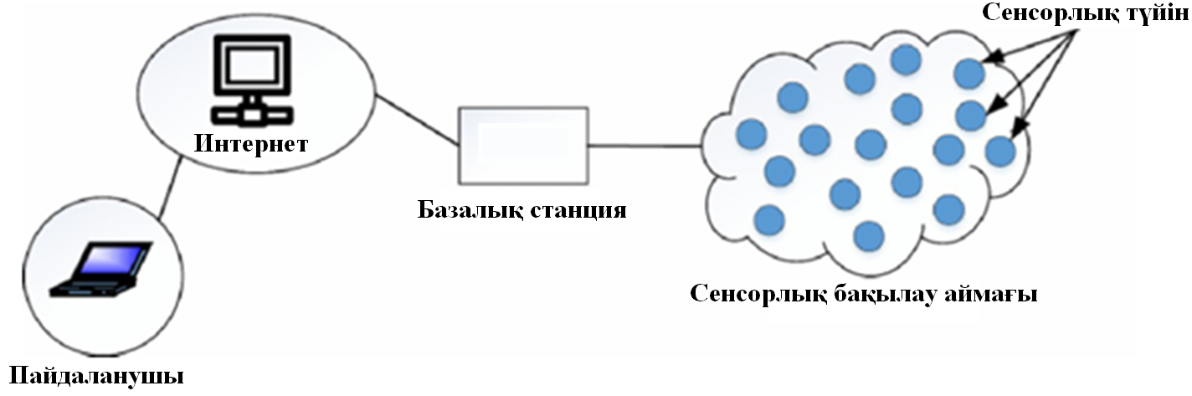

Сурет 1.1 – ССЖ жұмыс істеу архитектурасы [3]

Сымсыз сенсорлық желілердің негізгі қолданылу салалары сурет 1.2-де көрсетілген. Олар қоршаған ортаны мониторингтеу, агросектор, жануарларды қадағалау, қауіпсіздік және бақылау, көлік құралдарын қадағалау, ақылды ғимараттар және денсаулық сақтау салаларын қамтиды [4]. Ғимарат ішіндегі локализация үшін және қауіпсіздік жүйелерінде белсенді қолданылады [5]. Мұндай жүйелердің дамуы кең ауқымды желілерде жұмыс істейтін төмен энергия тұтынатын сымсыз құрылғылар санының жылдам өсуіне алып келді [1]. Әртүрлі есептеулер бойынша, интернетке қосылған құрылғылар саны 2025 жылғы 19,8 миллиардтан 2034 жылға қарай 40,6 миллиардтан асады деп күтілуде [6]. Бұл үрдіс масштабталатын, энергия тиімді және экономикалық тұрғыдан қолжетімді IoT шешімдеріне деген сұранысты одан әрі күшейтеді.
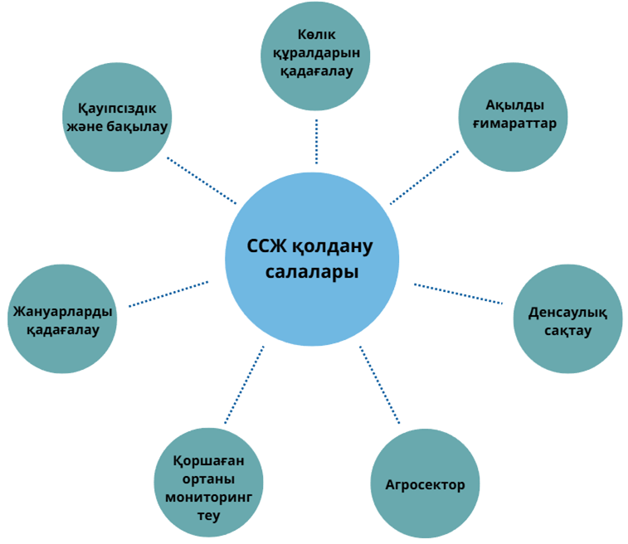

Сурет 1.2 – ССЖ қолдану салалары [4]

Мұндай жүйелерде сенсорлардан алынатын ақпараттың практикалық маңызы оның нақты орналасқан орны белгілі болған жағдайда ғана толық ашылады [7]. Сенсорлық технологиялар мен есептеуіш жүйелердің дамуы нәтижесінде ғимарат ішінде жұмыс істейтін мобильді роботтар өндіріс, логистика, қойма шаруашылығы және көлік салаларында кеңінен қолданылып келеді [8]. Сондықтан сымсыз сенсорлық желілерді локализациялау мәселесі теориялық қана емес, сонымен бірге айқын практикалық маңызға ие ғылыми міндет болып табылады.
Осылайша, сымсыз сенсорлық желілердің қолданылу аясының кеңеюі түйіндердің орнын анықтау әдістеріне қойылатын талаптарды күшейтеді. Бұл өз кезегінде локализациялау технологияларының дәлдігі, энергия тиімділігі, құны, инфрақұрылымға тәуелділігі және қолданылу ортасы бойынша жүйелі талдауды талап етеді. Сондықтан келесі бөлімде сымсыз сенсорлық желілер түйіндерінің орнын болжауға арналған заманауи технологиялар қарастырылды.

1.2 Заманауи локализация технологияларының жіктелуі
Заманауи локализациялау технологиялары қазіргі таңда түрлі қызмет салаларында кеңінен қолданыс табуда және олардың тиімділігі, қауіпсіздігі мен пайдаланушыға қолайлылығы артуда. Сурет 1.3-те локализация технологияларының негізгі қолдану бағыттары көрсетілген. Мұндай жүйелер денсаулық сақтау [9], логистика [10], сауда орталықтары [11], автономды көлік жүйелері [12], ақылды кеңселер [13], мұражайлар мен мәдени нысандар [14], қонақ үйлер мен курорттық кешендер [14], сондай-ақ төтенше жағдайларды басқару [15] сияқты бағыттарда пайдаланылады.

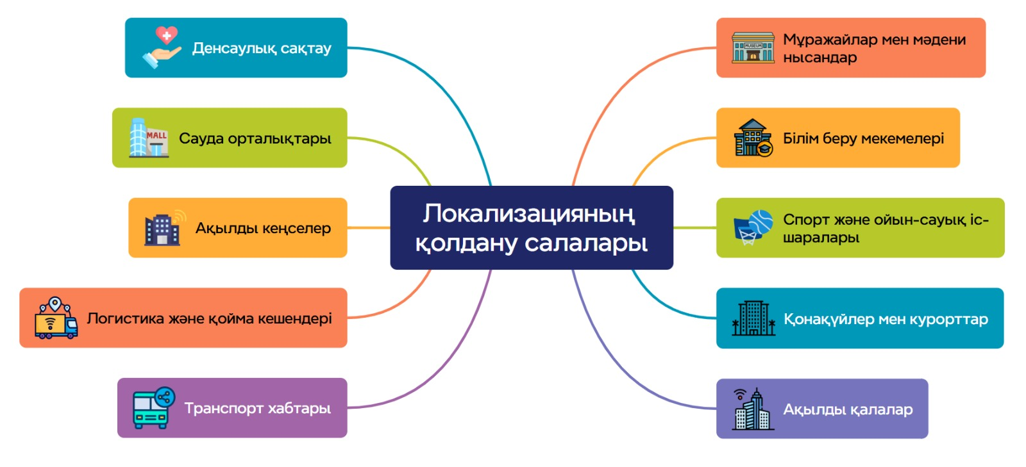

Сурет 1.3 - Локализация технологияларының негізгі қолдану бағыттары

Олар деректерге сүйене отырып, нысандардың орнын бақылауға және әртүрлі процестерді оңтайландыруға мүмкіндік береді. Ақылды қала инфрақұрылымында ішкі локализациялау технологиялары цифрлық басқару жүйелерінің маңызды құрамдасы болып табылады [16]. Олар физикалық ортадан алынатын деректерді IoT құрылғыларымен және жасанды интеллектке негізделген талдау құралдарымен ұштастыра отырып, қалалық ортадағы басқарудың тиімділігін арттыруға ықпал етеді. Соның нәтижесінде коммуналдық және сервистік қызметтердің сапасын жақсартуға, инфрақұрылымдық ресурстарды оңтайлы пайдалануға және тұрғындар мен келушілер үшін қауіпсіз ортаны қамтамасыз етуге мүмкіндік туады [17].
Сурет 1.4-те ішкі локализация технологиялары екі негізгі түрге бөлініп көрсетілген. Олар радиожиіліктік (РЖ) негізіндегі және РЖ-ға жатпайтын әдістер болып бөлінеді. Соңғы жылдары радиожиілікке тәуелді емес әдістер белсенді дамып, РЖ әдістерінің кейбір шектеулерін толықтыруға мүмкіндік беріп отыр [18]. РЖ-ға жатпайтын технологиялар радиотолқындарды қолданбайтын шешімдерге негізделеді. Олардың қатарына дыбыстық және ультрадыбыстық әдістер (акустикалық толқындарды қолдану) [20], одометрлік әдістер (қозғалыс қашықтығын өлшеу) [21], инерциялық навигация жүйелері (қозғалыс сенсорларына негізделген) [22], оптикалық әдістер (жарық, соның ішінде инфрақызыл сәулелерді қолдану) [23], сондай-ақ Жердің магнит өрісін пайдаланатын магниттік немесе геомагниттік әдістер жатады [24]. Дегенмен, РЖ-ға жатпайтын әдістердің қолданылуы энергия тұтынудың жоғары болуы, қосымша жабдықты қажет етуі және сыртқы орта жағдайларына тәуелділігі сияқты шектеулермен сипатталады. Локализация жүйелерінде кеңінен қолданылатын РЖ негізіндегі технологияларға Wi-Fi, ZigBee, BLE, UWB, LoRaWAN, RFID және 5G жатады [25-37].

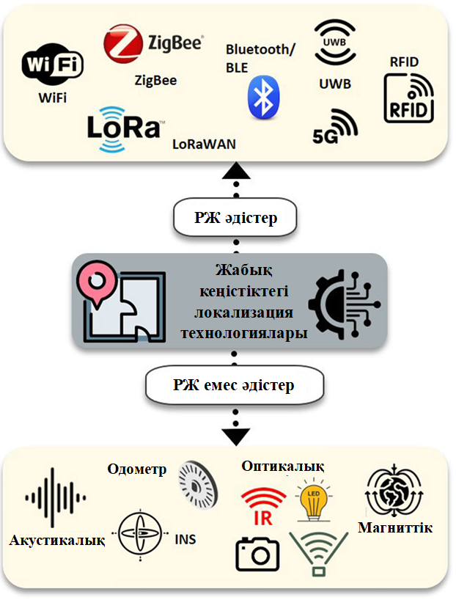

Сурет 1.4 – Жабық кеңістіктегі локализация технологиялары [19]

Кесте 1.1-де РЖ сымсыз технологиялардың негізгі сипаттамаларын салыстыру көрсетілген.
Wi-Fi технологиясы IEEE 802.11 стандарттар тобына жататын сымсыз байланыс шешімі ретінде кеңінен қолданылады. Ол 2,4, 5, 6 ГГц жиіліктерінде жұмыс істейді және деректерді сенімді әрі жоғары жылдамдықпен жеткізу үшін ортогоналды жиіліктік мультиплекстеу (OFDM) модуляциясын қолданады. Ал арнаға қолжетімділікті ұйымдастыруда пакеттердің қақтығысу ықтималдығын азайтатын тасымалдаушыны бақылау және қақтығысты болдырмау (CSMA/CA) әдісін пайдаланылады [25]. Wi-Fi технологиясы ішкі локализациялау жүйелерінде ең кең таралған шешімдердің бірі болып саналады, өйткені оның инфрақұрылымы көптеген ғимараттарда бұрыннан орнатылған [26]. Дегенмен энергия тұтыну деңгейі бірқатар өзге сымсыз технологияларға қарағанда жоғары болып келеді [27].
ZigBee IEEE 802.15.4 стандартына негізделген және энергияны аз жұмсайтын сымсыз байланыс технологиясы болып табылады. Бұл технология 2,4 ГГц жиілік диапазонында жұмыс істейді және өздігінен ұйымдасатын mesh желілерді қалыптастыруға мүмкіндік береді [28].
Кесте 1.1 – РЖ сымсыз технологиялардың негізгі сипаттамаларын салыстыру
Технология, жиілік дипазоны | Артықшылықтары | Кемшіліктері | Деректер жылдамдығы | Дәлдік деңгейі
Wi-Fi  (2,4/5/  6 ГГц) | Инфрақұрылымы кең таралған, RSSI деректерін алу оңай | Көпсәулелі таралу әсері байқалады, қуат тұтынуы жоғары | Жоғары, Мбит/с- Гбит/с | Төменнен орташаға дейін, метр деңгейі
ZigBee  (2,4 ГГц) | Қуат тұтынуы төмен, mesh-желі құруға қолайлы, Салыстырмалы арзан | Мәлімет беру жылдамдығы төмен, RSSI ажырату қабілеті шектеулі, құрылғылармен үйлесімділігі аз | Орташа, шамамен 20–250 кбит/с | Орташа, метр деңгейі
BLE  (2,4 ГГц) | Энергияны аз тұтынады, beacon-негізіндегі локализациялауға қолайлы | Қамту аймағы шектеулі, орта жағдайына тәуелді, сигнал кедергілерінен дәлдігі төмендеуі мүмкін | Төменнен орташаға дейін, шамамен 125кбит/с-25Мбит/с | Төменнен орташаға дейін, метр деңгейі
LoRa  (433/868/  915 МГц) | Байланыс қашықтығы үлкен, кедергілер арқылы жақсы таралады, өте аз қуат жұмсайды | RSSI дәлдігі төменірек, деректерді беру жылдамдығы шектеулі, экожүйесі толық жетілмеген | Төмен, шамамен 0.3–50 кбит/с | Төменнен орташаға дейін, метрден жоғары
RFID  (125 кГц — 5,8 ГГц) | Пассивті тегтерге энергия көзі қажет емес, енгізілуі қарапайым | Әрекет ету қашықтығы шектеулі, белсенді RFID қымбат, батареяға тәуелді | Пассивті 1 кбит/с дейін, белсенді 640 кбит/с дейін | Төменнен орташаға дейін, дм- м
5G  (суб-6 ГГц/  24 ГГц) | Өте жоғары өткізу қабілеті, кідірістің аз болуы | Инфрақұрылым құны жоғары, энергия тұтынуы жоғары | Өте жоғары, 20 Гбит/с дейін | Орташадан жоғарыға дейін, см -м
Сурет 1.5-те ZigBee желісінің жұлдызша, mesh және ағаш тәрізді топология түрлері көрсетілген. Ғимарат ішінде локализациялау жүйелерінде ZigBee көбіне RSSI көрсеткіштері негізінде құрылғылар арасындағы арақашықтықты бағалау үшін пайдаланылады. Машиналық оқыту алгоритмдерімен бірге қолданылған жағдайда, бұл технология қуат тұтынуы шектеулі ортада локализация дәлдігін арттыруға қолайлы шешім бола алады [29].

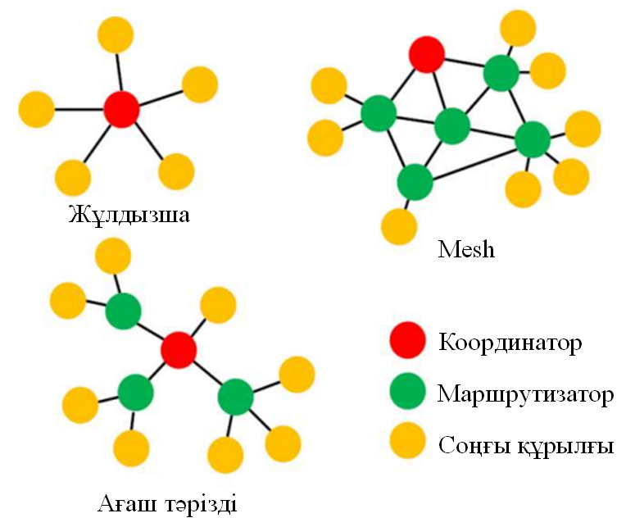

Сурет 1.5 – ZigBee желісінің негізгі топологиялары [30]

Bluetooth 2,4 ГГц жиілік диапазонында жұмыс істейтін сымсыз байланыс технологиясы және кедергілердің әсерін азайту үшін жиілікті секірмелі кеңейтілген спектр (FHSS) әдісін қолданады. Бұл технология энергия тиімділігімен ерекшеленіп, шамамен 70-100 метр аралығында байланыс орната алуы себепті IoT жүйелерінде жиі қолданылады [31]. BLE негізінде түйіннің орнын болжау beacon құрылғылары мен сигналды өңдеу әдістеріне сүйенеді [32].
LoRaWAN LoRa технологиясын физикалық деңгей ретінде пайдаланатын байланыс хаттамасы болып табылады [33]. Бұл желіде соңғы құрылғылар деректерді шлюздер арқылы орталық серверге жеткізеді, ал желі архитектурасы орталықтандырылған жұлдызша топологиясы арқылы құрылады. Деректерді беру жылдамдығы 300 бит/с пен 50 кбит/с аралығында өзгеріп, ол кеңейту коэффициенті (SF) параметріне тәуелді болады. SF мәні жоғарылаған сайын қамту аймағы ұлғаяды, бірақ жіберу жылдамдығы төмендейді. Қалалық ортада байланыс қашықтығы шамамен 5 км, ал ауылдық аймақтарда 15 км дейін жетуі мүмкін [34]. Сол себепті LoRaWAN төмен қуат тұтынуды және кең қамту аймағын қажет ететін IoT және ақылды қала жүйелерінде тиімді қолданылады. Сурет 1.6-да LoRaWAN архитектурасының жалпы құрылымы, яғни соңғы түйіндер, шлюздер, желілік сервер және қолданбалы сервер арасындағы өзара байланыс көрсетілген.
RFID технологиясы салыстырмалы түрде арзан және қолжетімді шешімдердің бірі болып табылады [35]. RFID оқу құрылғысы мен тег арасындағы өзара байланыс негізгі рөл атқарып, белсенді және пассивті болып екі түрге бөлінеді. Белсенді RFID жүйелері ультра жоғары жиілік және микротолқын диапазондарында жұмыс істеп, өз идентификаторын белгілі бір уақыт аралығында жіберіп отырады. Жұмыс істеу қашықтығы шамамен 100 м-ге дейін жетуі мүмкін [36]. Ал пассивті RFID тегтері батареясыз жұмыс істейді, сондықтан қызмет ету мерзімімен шектелмейді. Дегенмен, пассивті RFID тегтерінің әрекет ету қашықтығы төмен, ал белсенді RFID жүйелері қымбат және батареяға тәуелді.

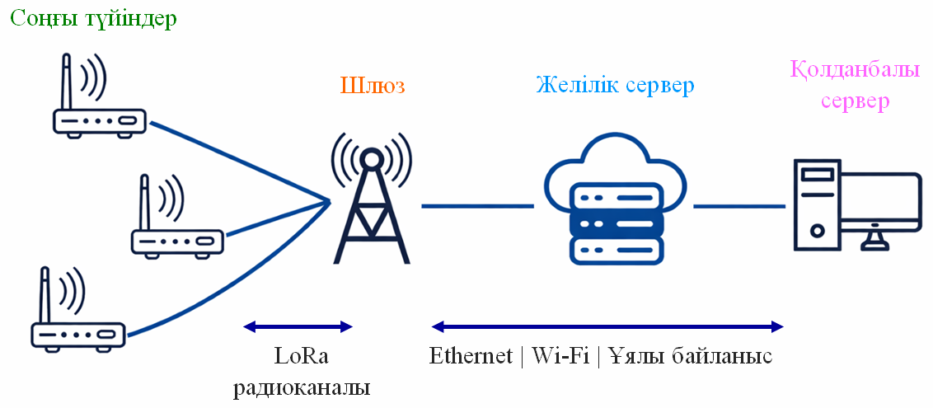

Сурет 1.6 – LoRaWAN архитектурасы

5G ұялы байланыстың бесінші буыны болып табылады және жоғары жылдамдықты, әрі аз кідірісті байланысты қамтамасыз етуге бағытталған. 24 ГГц тен жоғары диапазонда жұмыс істеп, миллиметрлік толқындарды қолданады. Алайда мұндай сигналдар кедергілерге сезімтал болғандықтан, желінің тиімді жұмысы үшін тығыз инфрақұрылым қажет [37].
Жоғарыда аталған технологиялардың әрқайсысы белгілі бір қолдану жағдайында тиімді болуы мүмкін. Wi-Fi инфрақұрылымы көптеген ғимараттарда бар, бірақ энергия шығыны айтарлықтай жоғары болуы мүмкін. BLE энергия үнемділігімен ерекшеленеді, алайда қамту аймағы шектеулі. RFID арзан әрі қарапайым шешім ұсынғанымен, қолданылу траекториялармен түйіннің орнын болжау дәлдігі жүйе конфигурациясына тікелей тәуелді. ZigBee қысқа қашықтықтағы төмен жылдамдықты желілер үшін ыңғайлы. Ал LoRaWAN ұзақ қашықтықтағы, энергияны аз тұтынатын желілік байланыс технологиясы ретінде ірі ауқымды IoT жүйелері үшін ерекше қызығушылық тудырады.

1.3 Ғимарат ішінде мобильді түйіндердің орнын болжау әдістері
Ашық кеңістікте координаталарды анықтаудың негізгі құралы ретінде GPS және басқа да жаһандық навигациялық спутниктік жүйелер кеңінен қолданылады. [38, 39]. Алайда ғимарат ішінде спутниктік сигналдардың қабырғалар мен кедергілер әсерінен әлсіреуі локализациялау дәлдігінің төмен болуына немесе мүлдем түйіннің орнын анықтай алмауы мүмкін. Кейбір зерттеулер балама әдіс ретінде жердің төмен орбитасындағы (LEO) спутниктік жүйелерді қарастырады. Олар GPS қызметін қосымша толықтырып, қабылданған сигнал қуатының жоғары болуына байланысты қалалық ортада жақсырақ қамтуды қамтамасыз етеді [40]. Дегенмен, олардың ғимарат ішіне ену қабілеті шектеулі және құрылғылардың жұмыс істеу энергиясы жоғары болғандықтан, ғимарат ішінде түйіндердің орнын болжау үшін қосымша технологиялар және әдістер қажет.
Ішкі локализация жүйесінің жалпы құрылымы, деректерді жинау, оларды алдын ала өңдеу және түйіннің орнын болжау немесе қадағалау кезеңдерінен тұрады [41]. Сурет 1.7-де көрсетілгендей, деректерді алу үшін әртүрлі технологиялар пайдаланылып, кейінгі кезеңде дәстүрлі әдістер, машиналық оқыту, терең оқыту, федеративті және тасымалды оқыту әдістері қолданылады. [42, 43].

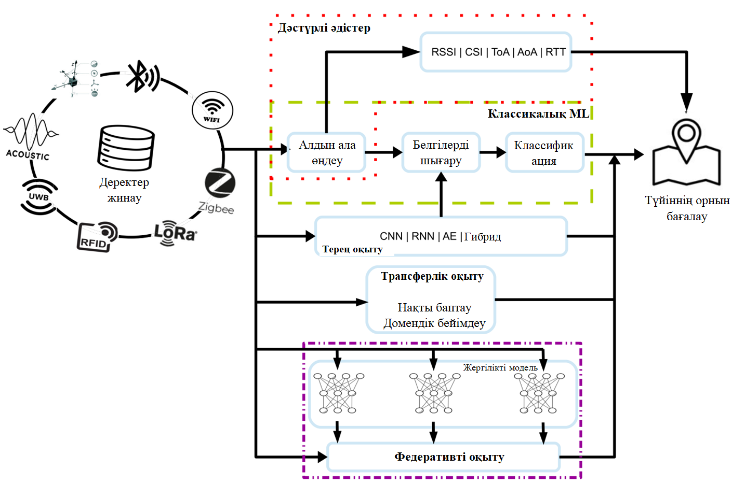

Сурет 1.7 – Ішкі локализация жүйесінің жалпы құрылымы [41]

Келесі шолу мақалаларында ішкі локализация жүйелеріне арналған технологиялар, әдістер және қиындықтар кең көлемде көрсетілген [19, 44]. Кесте 1.2-де ғимарат ішінде түйіннің орнын болжауға арналған негізгі әдістерге салыстыру көрсетілген. Салыстыру барысында олардың дәлдік деңгейі, сезімталдығы, қосымша жабдықты қажет етуі, сондай ақ негізгі артықшылықтары мен шектеулері қарастырылған. Нәтижесінде түрлі практикалық жағдайларға және инфрақұрылымға сәйкес мобильді түйіндердің орнын анықтайтын әдіс таңдалынып алынады.
Кесте 1.2 – Ғимарат ішіндегі локализация әдістерін салыстыру
Әдіс | Қосымша жабдық | Артықшылықтары | Кемшіліктері
ToA және TDoA | Қажет | Жоғары дәлдікті қамтамасыз етеді, қосымша оқыту қажет емес және масштабтауға мүмкіндік бар | Уақытты дәл синхрондауды қажет етеді, үлкен өткізу қабілеті қажет, аппараттық бөлігі күрделі және құны жоғары
AoA | Қажет | Қабылдағыш түйіндердің саны аз болғанда да жұмыс істей алады. | Алгоритмдері күрделі, құны жоғары, қосымша антенналар қажет және дәлдігі шектеулі
RSS | Қажет емес | Құны төмен, құрылымы қарапайым, өткізу қабілетіне тәуелділігі төмен, NLoS жағдайында да жұмыс істей алады | Көлеңкелену әсеріне сезімтал, дәлдігі салыстырмалы түрде төмен, үлкен көлемде оқыту деректерін талап етеді

Ғимарат ішіндегі түйіндердің орнын болжау әдістері қашықтыққа негізделген және сигналдың ізіне негізделген болып бөлінеді. Сурет 1.8-де қашықтыққа негізделген әдістер сигналдың келу бұрышы (AoA), сигналдың жету уақыты (ToA), сигналдың келу уақытың айырмасы (TDoA) немесе қабылданған сигнал қуатының деңгейі (RSSI) сияқты параметрлер негізінде геометриялық есептеулер арқылы анықталады [45].

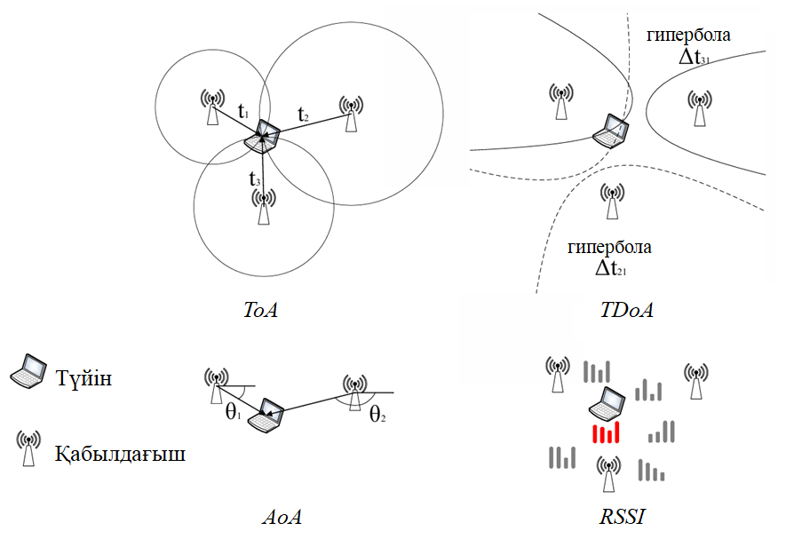

Сурет 1.8 – Қашықтыққа негізделген локализация әдістері [50]
Геометриялық әдістерде түйіннің орны алдын ала белгілі қабылдағыштардың координаталары мен қабылданған сигналдың геометриялық сипаттамалары негізінде бағаланады. Бұл әдістерге латерация, центроидтық локализация және бұрыштық әдістер жатады.
Уақытқа негізделген РЖ түйіннің орнын болжау әдістерінің қарапайым түрлерінің бірі ToA әдісі болып табылады [46]. Бұл әдіс түйін мен қабылдағыш арасындағы арақашықтықты сигналдың жіберілуі мен қабылдануы арасындағы уақыт бойынша бағалайды. Ал TDoA әдісі сигналдың келу уақыты айырмасына негізделеді және ToA әдісінің жетілдірілген нұсқасы ретінде қарастырылады [47]. AoA әдісінде түйіннің орны сигналдың қабылдағышқа келу бұрышы арқылы бағаланады [48]. Бұл әдісті іске асыру үшін кемінде екі қабылдағыш және бұрыштық ақпаратты өлшей алатын немесе бағытталған антенналар қажет, сондай-ақ көпсәулелі таралу жағдайында дәлдігі төмендейді. Центроидтық локализация әдісі қашықтықты тікелей өлшеуді қажет етпейтін әдіс болып саналады [49]. Сурет 1.9-да центроидтық локализация әдісінің сызбасы көрсетілген. Заманауи салмақталған центроидтық локализация (WCL) әдісі қабылдағыштардың координаталары бірдей емес, белгілі бір салмақтармен ескеріледі, сондықтан нысанның орны анағұрлым дәл бағаланады [51].

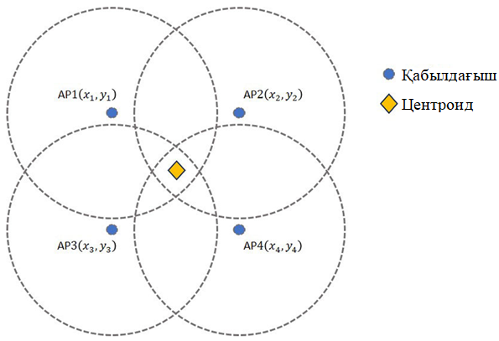

Сурет 1.9 – Центроидтық локализация әдісі [19]

RSSI негізіндегі әдістерге трилатерация және саусақ іздері бойынша локализациялау жатады [52]. Трилатерация әдісінде қабылдағыштардың орны алдын ала белгілі болады, ал түйінге дейінгі қашықтық сигналдың әлсіреу моделі арқылы бағаланып, кейін сол мәндер негізінде оның координатасы анықталады [53]. Алайда бұл әдіс қабылдағыш түйіндердің нақты орнын алдын ала білуді талап етеді және орта өзгерген жағдайда тиімділігі төмендеуі мүмкін.
RSSI саусақ ізі әдісі ғимарат ішінде түйіннің орналасуын, нақты уақыттағы RSSI мәндерін алдын ала жинақталған радиокартамен салыстыру арқылы анықтайды. Сол себепті көпсәулелі таралу және тікелей көру аймағы жоқ жағдайларда тиімді қолданылады [54]. Сонымен қатар, бұл әдіс қосымша аппараттық құралдарды талап етпейді, себебі RSSI көптеген смартфондар мен IoT құрылғылардың стандартты модульдері арқылы өлшене алады. Сурет 1.10-да RSSI саусақ ізі әдісі көрсетілген. Әдіс екі фазадан тұрады, оффлайн және онлайн. Оффлайн фазада белгілі нүктелерде RSSI мәндері жиналып, радиокарта құрылады. Радиокарта негізінде деректер өңделіп, машиналық оқыту модельдері оқытылады. Онлайн фазада жаңа өлшемдер осы модельге енгізіліп, бұрынғы деректермен салыстыру арқылы түйіннің орны болжанады.

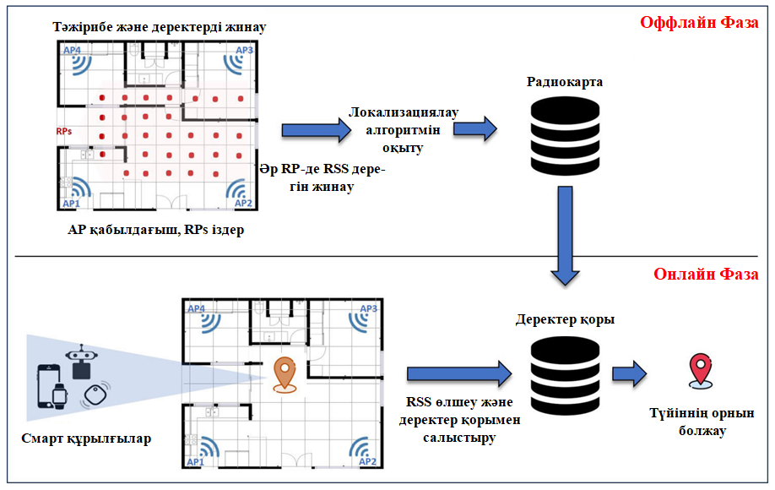

Сурет 1.10 – RSSI саусақ ізі әдісі [19]

Қазіргі таңда ғимарат ішіндегі мобильді түйіндердің орнын болжау әдістері қарқынды зерттеліп жатқанына қарамастан, бұл бағытта бірнеше маңызды шектеу сақталып отыр. Біріншіден, көптеген әдістер статикалық деректермен тексеріледі. Екіншіден, оқыту және тестілеу нүктелері бірдей немесе өте жақын кеңістіктік аймақтардан алынатындықтан, модельдің жаңа траекторияларға жалпылау қабілеті толық бағаланбайды. Үшіншіден, RSSI сигналдарының жетіспейтін мәндері, жоғары вариациясы және уақыт бойынша тұрақсыздығы мобильді түйіндер үшін қосымша қиындық туғызады [55].
[55] зерттеуінде RSSI-ға негізделген саусақ ізі әдісі кезіндегі жетіспейтін және жоғары ауытқуға ие мәндерді өңдеу үшін терең автоэнкодер әдісі ұсынылған. Деректерді өңдеу мақсатында жасанды нейрондық желі (ANN), ұзақ қысқа мерзімді жады (LSTM) және үйірткілі нейрондық желіні (CNN) қолдана отырып, жалпы жинақталған радиокарта деректердің 70%-ын оқытуға және 30%-ын тестілеуге бөлу арқылы 1,27 м орташа қателікке қол жеткізілген.
[56] зерттеуінде кездейсоқ орман (RF) және бөлшектер ройы алгоритмі (PSO) негізінде оңтайландырылған әдіс ұсынылған. Сурет 1.11-де қабылданған сигнал қуатының диапазоны (RSSI-RANGE) деп аталатын жаңа параметрін енгізу және деректерді сүзу нәтижесінде ғимарат ішінде 0,82 м дәлдікке қол жеткізілген.

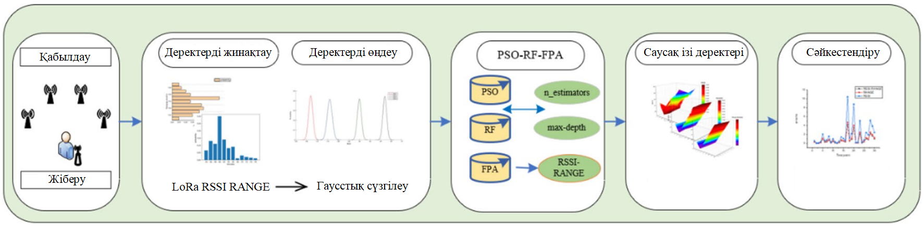

Сурет 1.11 – RSSI-RANGE әдісі арқылы локализациялау [56]

Ал [57] зерттеуінде кездейсоқ нейрондық желі (RNN) алгоритмін қолдану ұсынылып, RSSI өлшеміне негізінде 0,12 м орташа қателік алған. [58] зерттеуінде кері таралуы бар нейрондық желісін (BPNN) және ауытқуларды жою сүзгісін қолдана отырып, ғимарат ішінде түйіннің орнын болжау қателігі 0,5971 м-ге жеткен. Дегенмен, бұл нәтижелер тек тұрақты, яғни статикалық жағдайда орналасқан түйіндер үшін алынған. Мобильді түйіндердің қозғалуы барысында сигналдың таралуы барысында көпсәулелі таралу, сигналдың бәсеңдеуі және жол бойындағы шығындар әсері қарастырылмаған.
[59] зерттеуінде ұсынылған DeepFi-LoRaIn әдісі классификацияға арналған толық байланысты нейрондық желі архитектурасы негізінде ғимарат ішінде локализациялау дәлдігін 92,22%-ға жеткізген. Алайда, ұсынылған әдіс бір метрлік қадаммен алынған деректер негізінде оқытылған себепті, жоғары қозғалыс динамикасы және қоршаған орта параметрлері жылдам өзгеретін жағдайларда дәл локализацияны қамтамасыз ете алмайды. Дәстүрлі трилатерация әдістерінде [60] LoS жағдайында LoRa технологиясы 1.6 м дәлдік көрсете алатыны тәжірибелік түрде дәлелденген. Алайда NLoS жағдайында әдістің жұмыс істеу мүмкіндігі шектеулі.
[61] зерттеуінде Wi-Fi, Bluetooth, ZigBee және LoRa технологиялары салыстырылып, LoRa қатты шу жағдайында 0,846 м, ал төмен шу жағдайында 1,534 м дәлдікке жеткен. Зерттеу және тестілеу деректері ретінде статикалық түйіндер алынған, нәтижесінде LoRa технологиясының ғимарат ішінде қолданылу мүмкіндігі көрсетілді. Радиокарта алдын ала анықталған тор нүктелерінде RSSI мәндерін бірнеше рет өлшеу арқылы құралған.
Сурет 1.12-де радиокартаны жетілдіру үшін синтетикалық RSSI мәндерін генерациялауға негізделген аймақтық ерекшеліктерді ескеретін бейімделгіш ансамбльдік регрессор (RAER) әдісі көрсетілген [62]. Алдымен өлшенген сигналдар бойынша бастапқы сирек радиокарта құрылады, бұл деректер дәстүрлі торлық әдістер арқылы немесе краудсорсинг негізінде алынуы мүмкін. Кейін радиокарта бірнеше аймақтық ішкі жиындарға бөлініп, әрқайсысы үшін бірнеше базалық регрессорларды біріктіретін бейімделген ансамбльдік модель оқытылады. Университет ғимаратында жүргізілген тәжірибелер бұл әдістің радиокартаны қалпына келтіру сапасын арттырып, далалық өлшеу көлемін 25%-ға дейін қысқартатынын және локализация дәлдігін 5,06%-ға жақсартатынын көрсетті.

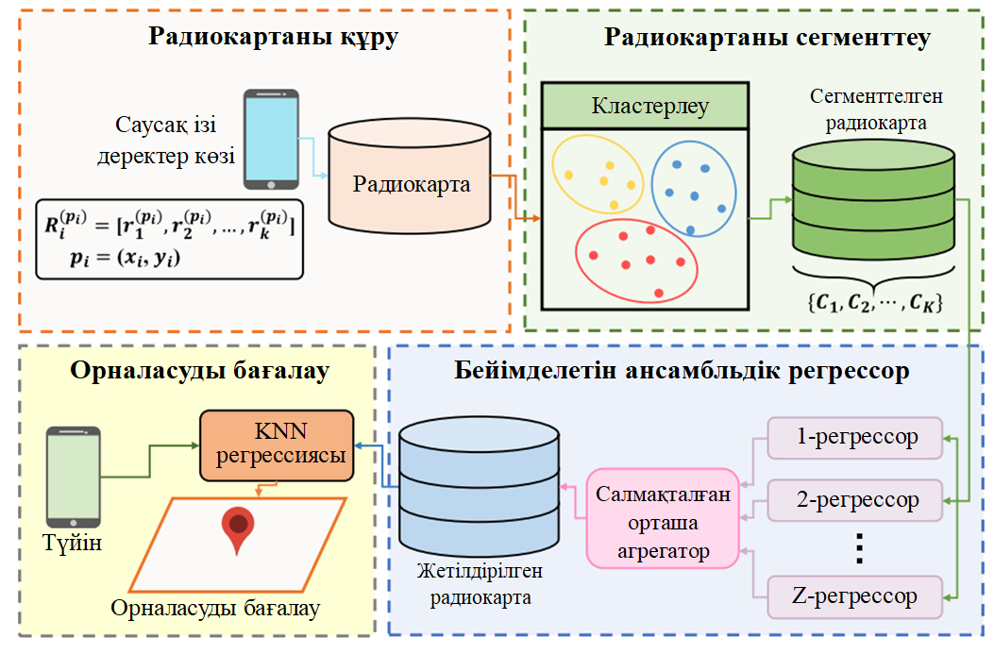

Сурет 1.12 – RAER әдісінің құрылымдық сызбасы [62]

Wi-Fi және ZigBee негізіндегі кейбір жұмыстарда мобильді траекторияға жақын әдістер қарастырылған. Келесі жұмыстарда [63, 64] ССЖ технологиялары Wi-Fi және ZigBee негізінде мобильді түйіндердің орнын болжауға арналған әдіс ұсынылады. [63] мақаласында Wi-Fi RSSI саусақ ізі әдісі деректерін екі машиналық оқыту алгоритмі: тірек векторлар машинасы (SVM) және ұзақ қысқа мерзімді жад желісі (LSTM) негізінде оқытылған. Нәтижесінде LSTM үшін орташа абсолютті қателік 0,9 м, ал SVM үшін 1,1 м болған. [64] зерттеуде динамикалық ортада жұмыс жасай алатын сымсыз ішкі локализация жүйесі ұсынылған. Жүйе бейімделген сигналдық модельге негізделген саусақ ізі әдісі (ASMF) алгоритмі негізінде жасалған.
Радиокартаны қалыптастыруға арналған қолданыстағы әдістердің барлығы деректерді жинау кезеңінде едәуір уақыт пен еңбек шығындарын талап етеді, сондықтан келесі бөлімде шектеулі өлшемдер негізінде радиокартаны қалпына келтіру әдістері қарастырылады.
1.4 Сымсыз сенсорлық технологиясы негізінде радиокартаны құрастыру әдістері
Радиокартаны қалпына келтіру интерполяциялық, статистикалық, гаусстық процестерге негізделген, матрицалық толықтыру, сондай-ақ терең оқыту мен ансамбльдік регрессияға сүйенетін әдістер болып бөлінеді. Соңғы шолу мақалаларында RSSI негізіндегі ішкі локализацияның дәлдігін шектейтін факторлардың қатарында жинақтау нүктелердің сиректігі, радиожиілік ортаның кеңістіктік күрделі болуы, көпсәулелі таралу, уақыттық өзгергіштік және құрылғылар арасындағы айырмашылықтар аталады [65, 66].
Ғимарат құрылымы мен түйіндердің орналасуы өзгеріссіз сақталған жағдайда, сигналдық іздер арасындағы кеңістіктік байланыс та негізінен тұрақты болып қалады, сондықтан толық емес краудсорсинг деректері негізінде радиокартаны қалпына келтіру мүмкін болады. [67] мақаласында ұсынылған радиокартаны құрастыру әдісі (сурет 1.13) краудсорсинг деректерінің тиімді үлесі 80%-дан 20%-ға дейін төмендеген жағдайда қателіктің артатынын көрсетіп, радиокартаны жаңарту кезіндегі ең үлкен қателік 3 дБм болған.

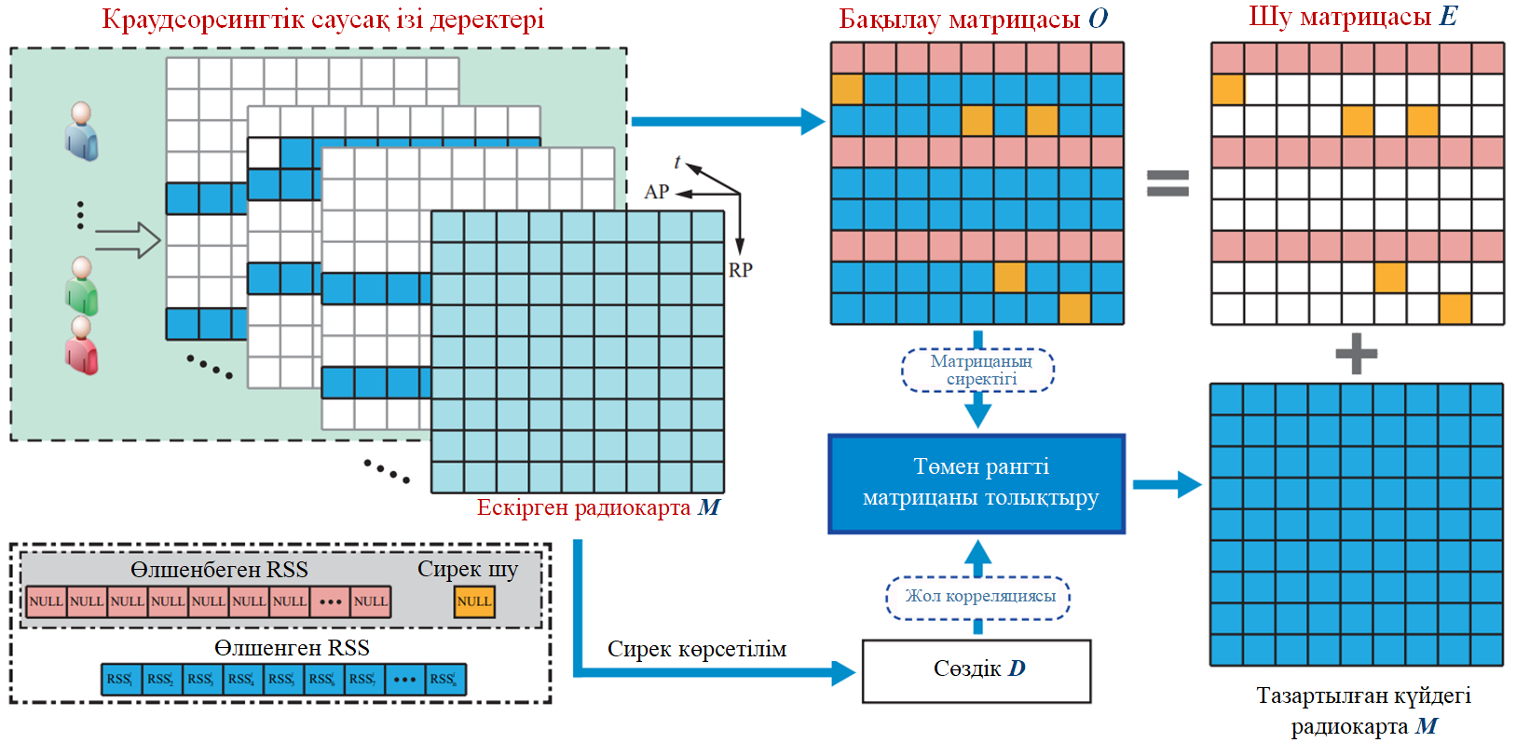

Сурет. 1.13 – Краудсорсинг негізінде радиокартаны құрастыру әдісі [67]

[68] мақаласында қос гармоникалық сплайндық интерполяция (BSI) әдісі радиокартаны тығыз жинақтау арқылы түйін санын көбейтіп, ішкі локализация дәлдігін жақсартуға бағытталған. Зерттеуде мобильді қосымша арқылы жиналған тәжірибелік радиокартасы, модельденген радиокарта және BSI негізінде құрылған жартылай интерполяцияланған радиокарта қарастырылған. Нәтижесінде толық модельденген радиокартада орташа локализация қателігі шамамен 1,65 м, ал BSI әдісімен алынған радиокартада бұл көрсеткіш 0,45 м-ден төмен болған.
[69] мақаласында үшбұрышты ретсіз тор (TIN) негізіндегі интерполяцияға сүйенетін радиокартаны қайта құру әдісі ұсынылған. RSSI сигналдық белгі нүктелеріне, геометриялық кеңістіктегі тор түйіндеріне және салмақталған жаңа нүктелерге сүйенетін радиокартаны қалпына келтіру сұлбасы сурет 1.14-те көрсетілген.

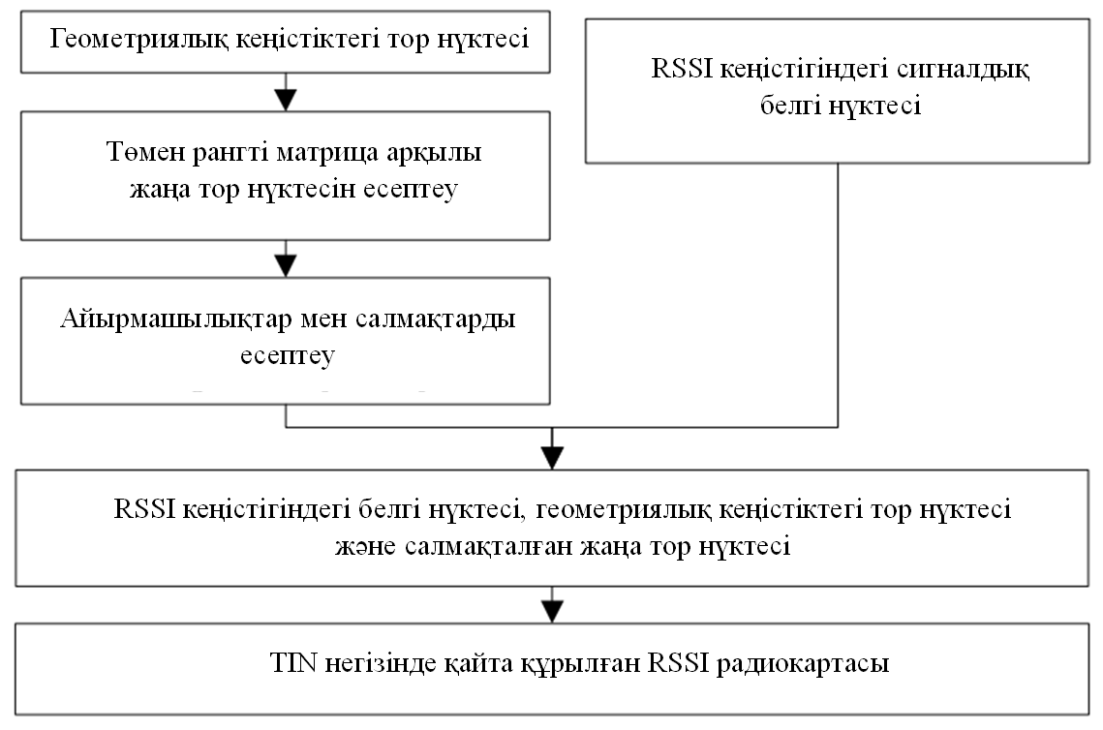

Сурет 1.14 – TIN негізіндегі интерполяцияға сүйенетін радиокартаны қайта құру әдісі [69]

[70] мақаласында жетіспейтін сигнал мәндерін толтыруға бейімделген BERT негізіндегі модель ұсынылған. Ұсынылған әдісте жетіспейтін сигнал мәндері параллель түрде қалпына келтіріліп, арнайы қайта анықталған модель құрылымы мен шығын функциясының арқасында дәстүрлі сызықтық интерполяция, өлшеуді сығу және матрицаны толықтыру әдістерінен жоғары нәтиже көрсетіп, локализациялау қателігінің 94%-ы 2 м-ден аспаған.
Сурет 1.15-те жетілдірілген төмен рангілі матрицаны толықтыру және қалпына келтіру әдісіне негізделген радиокартаны жылдам құру әдісі көрсетілген [71]. Қабылданған сигнал қуатының кеңістіктік ұқсастығы мен төмен рангілі құрылымына сүйене отырып, радиокартаны шектеулі өлшемдер негізінде толықтыруға, ал кейін шуды бөліп алу арқылы оның дәлдігін арттыруға болатыны көрсетілген.

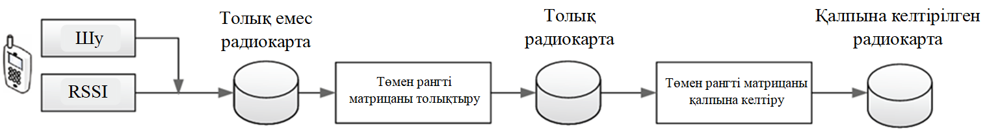

Сурет 1.15 – Жетілдірілген төмен рангілі матрицаны толықтыру арқылы радиокартаны қалпына келтіру әдісі [71]
[72] мақаласында өлшеу санын төмендету мен кластерлеуді біріктіретін DimRedClust әдісі ұсынылған (сурет 1.16). Көпқабатты және бірнеше ғимаратты қамтитын нақты деректер жиынында жүргізілген тәжірибелер бұл әдістің дәстүрлі IDW интерполяциясынан жоғары нәтиже беретінін көрсетті. Орташа локализациялау қателігі PCA K-means IDW үшін 30,17%, TSVD K-means IDW үшін 30,93%, PCA IDW үшін 19,33% және TSVD IDW үшін 21,61%-ға жақсарғанын көре аламыз.

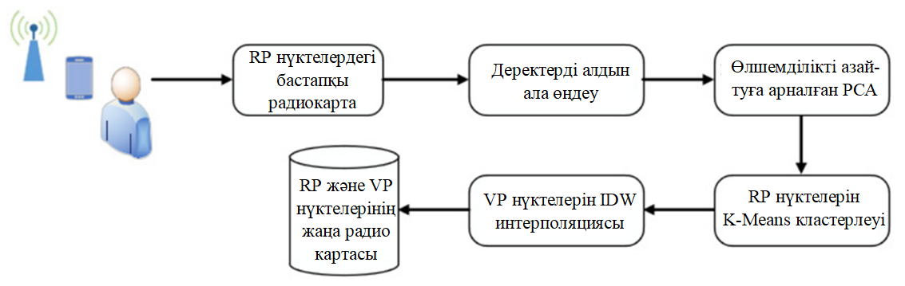

Сурет 1.16 – DimRedClust интерполяциясы негізінде радиокартаны құрастыру әдісі [72]

[73] мақаласында жаңа өлшеулердің шектеулі саны бойынша радиокартаны қалпына келтіретін RecNet атты терең оқыту моделі ұсынылған. Екі үлкен тәжірибе алаңында жүргізілген тексеру барысында RecNet әдісі деректердің тек 50%-ы негізінде де дәл радиокарта құра алатынын және заманауи қалпына келтіру алгоритмдерімен салыстырғанда радиокартаны қалпына келтіру қателігін 20%-дан астам төмендететінін көрсетті.
[74] мақаласында Wi-Fi сигналының өлшемдері бойынша дәл радиокарталар құруға және мобильді құрылғылардың орнын жоғары дәлдікпен анықтауға мүмкіндік беретін терең гаусстық процестерге негізделген DeepMap әдісі ұсынылған. Екі түрлі ішкі ортада жүргізілген тәжірибелер DeepMap әдісінің радиокартаны дәл құрып, мобильді құрылғының орнын сенімді бағалай алатынын көрсетті.
Заманауи әдістердің нәтижелеріне қарамастан кедергілердің болуы, көпсәулелі таралу және сигналдың тұрақсыздығы жағдайында әлі де бірқатар шектеулер бар. Бұдан бөлек, өлшеулер саны қысқартылғанның өзінде көптеген жұмыстарда деректерді жинау үдерісі әлі де көп еңбекті талап етеді және көбіне қолмен орындалады.

1.5 LoRa технологиясы негізінде ашық кеңістікте түйіндердің орнын болжау әдістері
Ашық кеңістікте түйіндердің орнын анықтаудың негізгі технологиясы ретінде жаһандық навигациялық спутниктік жүйелер (GNSS), соның ішінде GPS кеңінен қолданылады. Ашық кеңістікте бұл жүйелер метрлік деңгейдегі дәлдікке қол жеткізе алады [75]. Алайда GNSS қабылдағыштарын ірі IoT инфрақұрылымдарына енгізу әрдайым тиімді бола бермейді. Біріншіден, мұндай құрылғылардың энергия тұтынуы салыстырмалы түрде жоғары, екіншіден, қосымша аппараттық шығындарды талап етеді. Сонымен қатар тығыз қалалық ортада ғимараттар мен басқа да кедергілердің әсерінен тікелей көріну жағдайының болмауы және көпсәулелі шағылу құбылыстары GNSS сигналдарының сапасын айтарлықтай төмендетеді [76].
Заманауи әдістер LoRaWAN технологиясына үлкен назар аударуда, себебі ол ұзақ қашықтыққа байланыс орнату мүмкіндігімен, төмен энергия тұтынуымен және қалалық IoT жүйелерінде қолдануға болатын ашық желілік инфрақұрылымдардың болуымен ерекшеленеді [77]. LoRaWAN технологиясы батареямен жұмыс істейтін құрылғылардың бірнеше жыл бойы үздіксіз қызмет атқаруына мүмкіндік береді, сондықтан ол ақылды қалалардағы мониторинг және орналасу жүйелері үшін энергия тұтынуы тиімді шешім ретінде қарастырылады [78].
[79] мақаласында RSSI саусақ ізі әдісі орташа 340 м қателік көрсеткен, ал таралу моделіне негізделген жолдағы шығын әдістерінде орташа қателік 700 м-ге дейін жеткен. Алайда, қашықтыққа негізделген әдіс алдын ала оқыту базасын қажет етпейтіндіктен, оны желі қамту аймағы бар кез келген ортада жылдам енгізуге болады. Сондықтан нақты IoT қолданбасында дәлдік, есептеу шығыны және енгізу күрделілігі арасындағы тепе теңдік ескеріле отырып қажетті әдіс таңдалады. Бұл жұмыста түйіннің орнын анықтау үшін кеңейтілген Min-Max алгоритмі пайдаланылған [80]. Сурет 1.17-де үш шлюзге дейінгі қашықтықтар көк шеңберлермен берілген E-Min-Max алгоритмінің сызбасы көрсетілген.

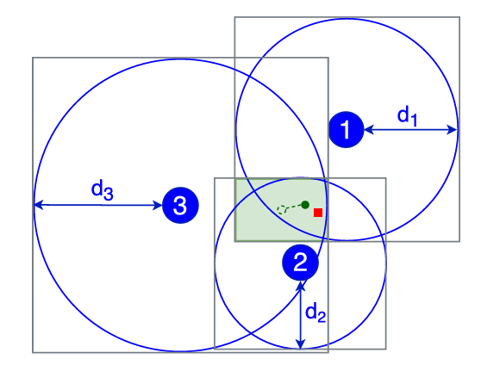

Сурет 1.17 - E Min-Max алгоритмі [79]

[81] зерттеуінде алдымен машиналық оқыту алгоритмі RF көмегімен қашықтық бағаланып, кейін модификацияланған трилатерация қолданылған. Кіріс белгілері ретінде RSSI, SNR және SF параметрлері пайдаланылған. Бұл әдістің орташа қателігі 735,37 м болған, ал саусақ ізі әдісі 351 м көрсеткен. Мұндай нәтижелер таралу модельдеріне немесе машиналық оқыту арқылы қашықтық бағалауға негізделген әдістердің NLoS әсеріне және қалалық арна өзгергіштігіне аса сезімтал екенін көрсетеді.
[82] мақаласында kNN алгоритміне негізделген локализация әдісі қарастырылып, гиперпараметрді баптау арқылы k параметрінің оңтайлы мәні анықталған. Нәтижесінде орташа қателік 398.40 м, медианалық қателік 273.03 м болған. RSSI кеңістігіндегі ұқсастыққа негізделген бұл саусақ ізі әдісі орташа дәлдік көрсеткенімен, физикалық тұрғыдан түсіндірілетін ақпаратты немесе кеңістіктік жалпылау механизмдерін қамтымайды.
[83] еңбегінде ансамбльдік оқыту әдісі ұсынылып, RSSI өлшемдері наносекундтық дәлдіктегі уақыт белгілерімен біріктірілген. Сурет 1.18-де ұсынылған әдістің жалпы құрылымы екі кезеңге бөлінетіні көрсетілген. Оффлайн кезеңде RSS және TDoA өлшемдері жиналып, гибридті деректер жиыны дайындалады, ал онлайн кезеңде осы деректер негізінде түйіннің орны болжанады. Әдісте LoRaWAN желісіне арналған ашық деректер жиыны пайдаланылып машиналық оқыту модельдері kNN және RF орташа 332,63 м және медианалық 193,63 м қателікке жеткен.

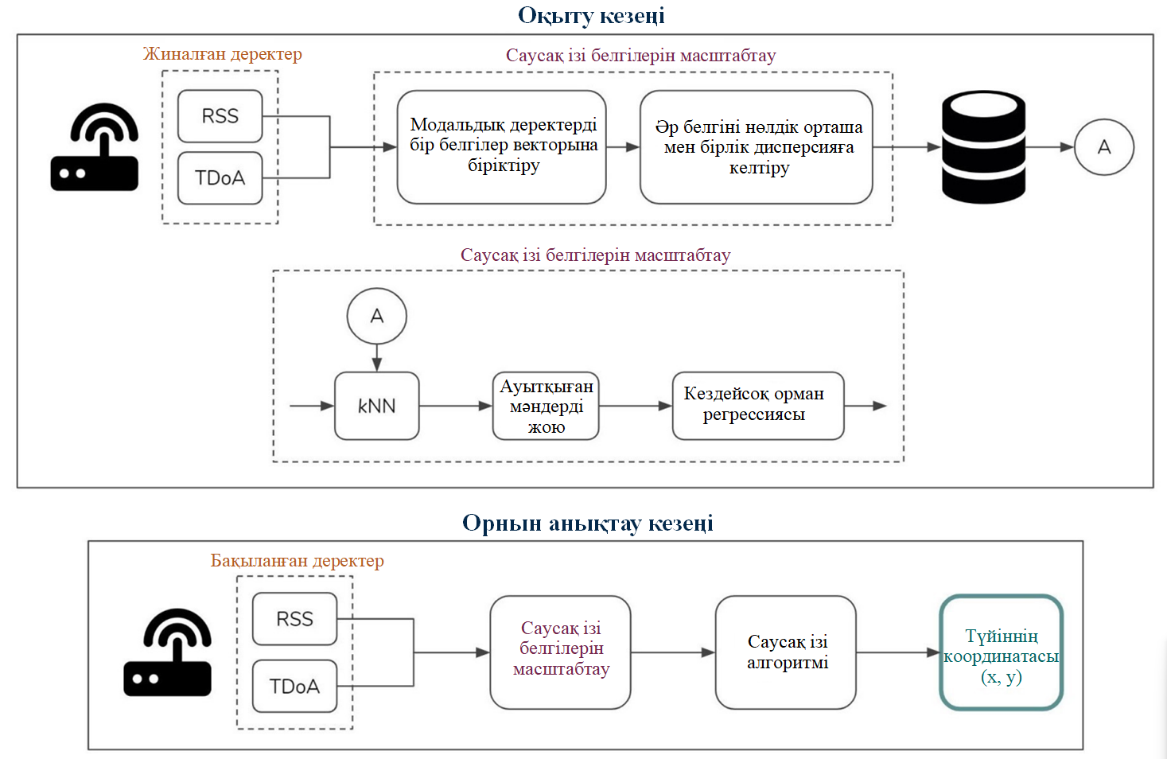

Сурет 1.18 – Гибридті деректерді пайдаланатын ансамбльдік оқытуға негізделген ашық кеңістіктегі локализациялау әдісі [83]

[84] зерттеуінде LoRa технологиясы негізінде ашық кеңістіктегі локализация үшін бірнеше машиналық оқыту модельдері: kNN, CNN, SVR, ANN, XGBoost және LightGBM салыстырылған. Авторлар конволюциялық белгілерді шығару мен градиенттік регрессияны біріктіретін гибридті архитектура ұсынған. Гибридті модельдің орташа қателігі 244,51 м, XGBoost моделінде 248,72 м, ал LightGBM моделінде 249,57 м болды.
[85] зерттеуінде қалалық LoRaWAN локализациясы үшін иерархиялық кластерлеуге негізделген әдіс ұсынылған. Бұл әдісте K-means, ядролық тығыздықты бағалау, Кульбак-Лейблер дивергенциясы және салмақталған ядролық регрессия біріктірілген. Нәтижесінде медианалық қателік 158,41 м, орташа қателік 346,03 м деңгейіне жеткен. Орташа мәннің жоғары болуы кейбір аймақтарда үлкен ауытқулардың бар екенін көрсетеді, яғни әдіс шеткі мәндерге және таралу шарттарының біркелкі еместігіне сезімтал болып келеді.
[86] зерттеуінде kNN және нейрондық желілер сияқты машиналық оқыту әдістері қарастырылып, орташа қателіктер тиісінше 313,30 м және 277,61 м болған. Гиперпараметрлерді мұқият баптау дәлдікті жақсартқанымен, зерттеу негізінен модель деңгейіндегі оңтайландыруға бағытталған. Демек, жаңа ортада бұл әдіс арқылы локализациялау дәлдігі төмен болуы мүмкін.
[87] зерттеуінде LoRaWAN желілері үшін RSSI саусақ ізі әдісі ұсынылып, squeeze және excitation блоктарымен толықтырылған тармақталған CNN архитектурасы қолданылған (сурет 1.19). Тәжірибелік нәтижелер бұл әдістің PCA дисперсиясы мен бастапқы үлгі көлемі 30% қысқартылған жағдайда да тұрақты жұмыс істейтіндігін және тест деректерінде орташа локализациялау қателікті 284,57 м-ге жеткізіп, дәстүрлі саусақ ізі әдісімен салыстырғанда түйіннің орнын болжау дәлдігін 8,39%-ға арттырғанын көрсетті.

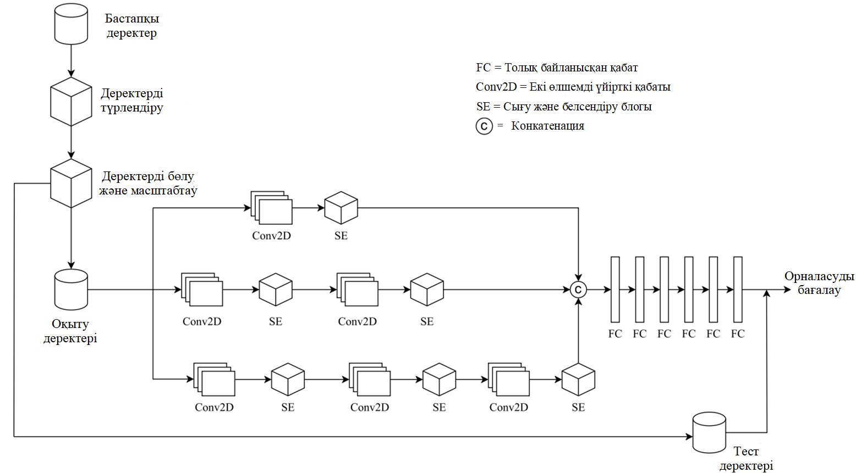

Сурет 1.19 – Тармақталған CNN архитектурасы негізінде локализациялау әдісі [87]
[55] мақаласында LoRaWAN арқылы жиналған деректер негізінде сыртқы және ішкі ортада түйіннің орнын дәлірек болжауға арналған терең оқытуға негізделген архитектура ұсынылған. Әдісте интерполяциямен толықтырылған саусақ іздері әдісі қолданылып, LoRa желілерінің қамту аймағына жетіспейтін мәндер мен ауытқуларды өңдеу үшін терең автоэнкодер пайдаланылған. Сонымен қатар, локализация үшін ANN, LSTM және CNN модельдері салыстырылып, ұсынылған жүйенің тиімділігі расталған.
[88] зерттеуінде LoRaWAN желісіндегі ашық кеңістіктегі түйіннің орнын болжау үшін LoRa тиімділігі бағаланған. TDoA әдісі бойынша бастапқы нәтижелерде локализациялаудың медианалық қателігі 200 м болған және жалпы қателіктің 90%-ы 480 м-ден аспаған. Жол картасы мен қозғалыс жылдамдығы ескерілгенде локализация дәлдігі едәуір жақсарып, медианалық қателік 75 м-ге дейін төмендеген, ал жалпы қателіктің 90%-ы 180 м-ден аз болған.
Жалпы алғанда, RSSI негізіндегі LoRaWAN локализациясы едәуір дамығанымен, қолданыстағы әдістердің басым бөлігі не таза деректерге негізделген регрессияға, не аналитикалық қашықтық модельдеріне сүйенеді.

1.6 Өнімділікті бағалау метрикалары
Диссертациялық жұмыс барысында регрессиялық машиналық оқыту модельдерінің тиімділігін бағалау үшін кеңінен қолданылатын негізгі метрикалар пайдаланылды. Бұл көрсеткіштер модель болжамдарының нақты мәндерге қаншалықты жақын екенін сандық түрде сипаттауға мүмкіндік береді.
Орташа абсолюттік қателік (MAE). MAE болжамдалған және нақты мәндер арасындағы абсолюттік айырмалардың орташа шамасын есептейді. Осылайша, модель болжамдарының орташа ауытқуын сипаттайды:

$MAE=\frac{1}{n}\sum_{i=0}^{n-1}{∣}y_{i}-{\hat{y}}_{i}∣$ (1.1)
мұндағы $y_{i}$– нақты координаталар, ${\hat{y}}_{i}$– модель болжаған координаталар, $n$– өлшеулер саны. MAE үлкен және кіші қателіктерге бірдей салмақ береді, сондықтан ол жалпы орташа ауытқуды түсінуге мүмкіндік береді.
Орташа квадраттық қателіктің түбірі (RMSE). RMSE болжам мен нақты мән арасындағы айырмалардың квадраттарының орташа мәнінен квадрат түбір алу арқылы есептеледі:

$RMSE=\sqrt{\frac{1}{n}\sum_{i=1}^{n}{\left[(x_{i}-{\hat{x}}_{i})^{2}+(y_{i}-{\hat{y}}_{i})^{2}\right]}}$ (1.2)
мұндағы $y_{i}$– нақты координаталар, ${\hat{y}}_{i}$– модель болжаған координаталар, $n$ – өлшеулер саны. Квадраттау операциясы үлкен қателіктердің әсерін күшейтеді, сондықтан RMSE модельдің ірі ауытқуларға қаншалықты сезімтал екенін көрсетеді.
Детерминация коэффициенті (R²). R² немесе детерминация коэффициенті модельдің тәуелді айнымалыдағы өзгергіштіктің қандай үлесін түсіндіретінін сипаттайды. Оның мәні 0 мен 1 аралығында өзгереді. 1-ге жақын мән модельдің деректерге жақсы сәйкестігін білдіреді, ал төмен мәндер модель сапасының жеткіліксіздігін көрсетуі мүмкін:

$R^{2}=1-\frac{\sum_{i=1}^{N}{(}y_{i}-{\hat{y}}_{i})^{2}}{\sum_{i=1}^{N}{(}y_{i}-\overset{ˉ}{y})^{2}}$ (1.3)

мұндағы $y_{i}$ – нақты координаталар, ${\hat{y}}_{i}$ – модель болжаған координаталар, $\overset{ˉ}{y}$ – нақты координаталардың орташа мәні.
Орташа локализация қателігі (AE). Орташа локализация қателігі координаталарды болжау есептерінде кеңістіктік қателікті бағалау үшін қолданылады. Бұл метрика нақты және болжамдалған координаталар арасындағы Евклид қашықтығын есептеп, олардың орташа мәнін анықтайды:

$AE=\sum_{i=1}^{n}{\sqrt{\left(x_{i}-{\hat{x}}_{i})^{2}+(y_{i}-{\hat{y}}_{i})^{2}\right.}}$ (1.4)
мұндағы $x_{i},y_{i}$ – нақты координаталар, ${\hat{x}}_{i},{\hat{y}}_{i}$ – модель болжаған координаталар, $n$ – деректер нүктелерінің жалпы саны.
Кумулятивті таралу функциясы (CDF) локализация қателерінің үлестірімін көрнекі және сандық талдау үшін қолданылады. Ол локализация қатесінің берілген 𝑒 мәнінен аспау ықтималдығын көрсетеді.

$CDF(e)=P(\text{Error}≤e)$ (1.5)

мұндағы $P$ – ықтималдық, ал $e$ – алдын ала берілген қате шегі. CDF графигі құрылғының белгілі бір қателік аралығында орналасу ықтималдығын көрнекі түрде көрсетуге мүмкіндік береді, сондықтан әртүрлі локализация әдістерін салыстыруда кеңінен қолданылады. Жалпы алғанда, аталған метрикаларды бірлесе пайдалану ұсынылған әдістердің тиімділігін жан жақты бағалауға, олардың артықшылықтары мен шектеулерін анықтауға және практикалық қолдану тұрғысынан оңтайлы шешімдерді таңдауға мүмкіндік береді.

1.7 Бірінші бөлім бойынша қорытынды
Ашық және жабық кеңістікте мобильді түйіндердің орнын болжау әдістеріне жүргізілген шолу сымсыз сенсорлық желілерде түйіндердің орнын болжау мәселесі қазіргі таңда өзекті бағыттардың бірі екенін көрсетті. ССЖ технологияларының кең таралуы, IoT құрылғылары санының артуы және мобильді роботтар мен ақылды инфрақұрылымдардың дамуы локализация дәлдігіне, энергия тиімділігіне және жүйені енгізу құнына қойылатын талаптарды күшейтеді. Талдау нәтижесінде ғимарат ішіндегі локализацияда RSSI негізіндегі саусақ ізі әдістері аппараттық тұрғыдан қарапайым және практикалық қолдануға қолайлы болғанымен, олардың дәлдігі радиожиілік ортаның күрделілігіне, шектеулі өлшемдерге, көпсәулелі таралуға және радиокартаны құрастыру сапасына тәуелді екені анықталды.
Сонымен қатар, радиокартаны қалпына келтіруге арналған интерполяция, матрицалық толықтыру, терең оқыту және ансамбльдік регрессия әдістері өлшеу көлемін азайтуға мүмкіндік бергенімен, көптеген жұмыстарда деректерді жинау кезінде әлі де көп еңбек пен уақытты талап етеді.
Ашық кеңістікте LoRaWAN технологиясы кең қамту аймағы мен төмен энергия тұтынуы арқасында ұтымды шешім ретінде қарастырылғанымен, қолданыстағы әдістердің басым бөлігі не аналитикалық таралу модельдеріне, не таза деректерге негізделген регрессияға сүйенеді. Сондықтан NLoS жағдайларында және жаңа ортаға жалпылауда олар шектеулері ие.
Осыған байланысты мобильді түйіндер үшін шектеулі өлшемдер негізінде радиокартаны тиімді қалпына келтіруді, RSSI деректерінің тұрақсыздығын ескеруді және локализация дәлдігін арттыру арқылы жаңа әдістерді әзірлеу ғылыми тұрғыдан да, практикалық тұрғыдан да маңызды болып табылады.

2 СЫМСЫЗ СЕНСОРЛЫҚ ЖЕЛІ АРҚЫЛЫ ЖАБЫҚ КЕҢІСТІКТЕГІ МОБИЛЬДІ ТҮЙІНДЕРІНІҢ ОРНЫН БОЛЖАУ

Бұл бөлімде жабық кеңістікте сымсыз сенсорлық желі негізінде мобильді түйіндердің орнын болжау мәселесі қарастырылады. Қазіргі уақытта ішкі позициялау жүйелері навигация, қауіпсіздік, ақылды ғимараттар және өнеркәсіптік мониторинг сияқты көптеген қолданбалы салаларда кеңінен қолданылады. Алайда жабық ортада сигналдардың көп сәулелік таралуы, кедергілердің болуы және RSSI көрсеткіштерінің тұрақсыздығы локализация дәлдігіне елеулі әсер етеді. Бұл бөлімде RSSI сигналдарына негізделген локализация әдістері қарастырылып, олардың дәлдігін арттыруға бағытталған әдістер зерттеледі. Сонымен қатар, ұсынылған әдістің тиімділігін бағалау үшін зерттеу құрылымы мен қолданылған тәжірибелік орта сипатталады.

2.1 Зерттеу құрылымы және тәжірибелік орта
Сымсыз сенсорлық желі негізінде ғимарат ішіндегі мобильді түйіндердің орнын болжауға арналған зерттеу құрылымы сипатталады. Ұсынылған құрылым үш негізгі кезеңнен тұрады: деректерді жинау, оқыту және тестілеу. Деректерді жинау және оқыту кезеңі сурет 2.1-де көрсетілген.
Деректерді жинау кезеңі екі сатыдан тұрады: жабық кеңістікте RSSI мәндерін жинақтау және алынған мәліметтер негізінде радиокарта қалыптастыру. Жинақталған деректер алдын ала өңделіп, машиналық оқыту модельдерінде оқытылады. Ғимарат ішінде түйіндердің орнын болжау дәлдігін арттыру мақсатында аймақты секторларға бөлуге негізделген әдіс ұсынылып, ол дәстүрлі әдістермен салыстырмалы түрде бағаланады.

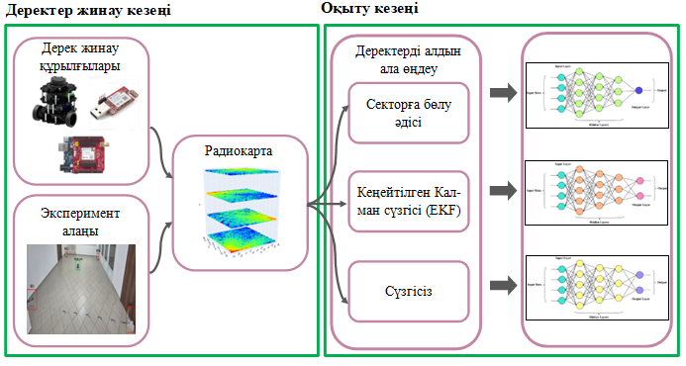

Сурет 2.1 – Деректерді жинау және оқыту кезеңі [89]
Деректерді жинау төрт стационарлық қабылдағыш түйін және TurtleBot3 роботына орнатылған бір мобильді түйін арқылы жүзеге асырылды. Тестілеу кезеңі сурет 2.2-де көрсетілген.

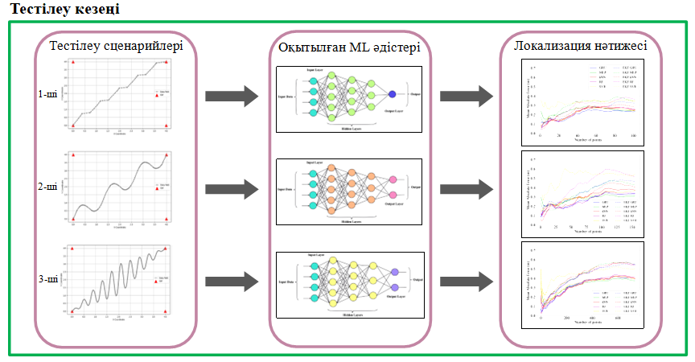

Сурет 2.2 – Тестілеу кезеңі [89]

Жүргізілген тәжірибелік зерттеу барысында TurtleBot3 Burger мобильді роботы, LA66 LoRaWAN Shield модулі және LoRaWAN USB Adapter құрылғысы пайдаланылды. RSSI деректерін жинау мақсатында өлшемі 4 м × 4 м болатын тәжірибелік орта ұйымдастырып, машиналық оқыту моделдерін оқытуға және тестілеуге арналған траекториялар бойынша деректер жиналды (сурет 2.3).

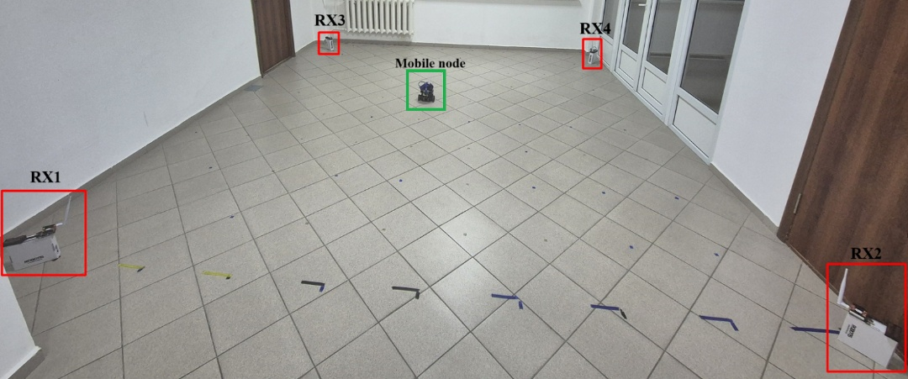

Сурет 2.3 – Төрт қабылдағыштан және бір мобильді таратқыштан тұратын тәжірибелік орта [89]
Зерттеу барысында қабылдағыштар тәжірибелік аймақтың төрт бұрышына орналастырылды. Тәжірибелік аймақтың бастапқы нүктесі (0,0) координатасымен белгіленді, және бірінші қабылдағыш дәл осы нүктеге орнатылды. Барлық тестілік траекториялары осы анықтамалық координатадан басталады.
Тәжірибе барысында қолданылған LA66 LoRaWAN модулінің техникалық параметрлері кесте 2.1-де толық көрсетілген.

Кесте 2.1 – LA66 LoRaWAN модулінің техникалық параметрлері [89]
Параметр | Мәні
Жұмыс жиілігі | 868 МГц
Таралу коэффициенті (SF) | 7
Тарату қуаты (TP) | 10 дБм
Жолақ ені (BW) | 125 кГц
Кодтау коэффициенті (CR) | 4/5
Қабылдау сезімталдығы | −130 дБм

Robotis компаниясы әзірлеген TurtleBot3 Burger (сурет 2.4, а) роботы шағын әрі жеңіл робот, робототехника саласындағы білім беру және ғылыми зерттеулерге арналған [90]. Мобильді робот ROS платформасын қолданып, 360° қамтитын LiDAR сенсорымен жабдықталған және SLAM технологиясы негізінде локализация және навигация міндеттерін орындауға мүмкіндік береді. Модульдік құрылым негізінде зерттеу тапсырмасына сәйкес конфигурациясын өзгертуге мүмкіндік береді. Жабдықталған микрокомпьютер Raspberry Pi 4 деректерді өңдеу және басқару функцияларын атқарады. Роботтың өлшемдері шағын: ұзындығы – 138 мм, ені – 178 мм, биіктігі – 192 мм. Сонымен қатар, құрылғы 32-биттік ARM Cortex M7 архитектурасына негізделген OpenCR контроллерімен жабдықталып, жоғары өнімділікпен басқаруды қамтамасыз етеді.
Саусақ іздері әдісі негізінде RSSI мәндері жинақтауға LA66 LoRaWAN Shield және LoRaWAN USB Adapter модульдері қолданылды [91]. Зерттеу барысында қабылдағыш және таратқыш жағында да жан-жақты бағытталған антенналар пайдаланылды. LA66 LoRaWAN модулі қабылдағыш ретінде қызмет атқарып, LoRaWAN протоколы арқылы берілген сигналдарды тіркеді. Ал LoRaWAN USB Adapter таратқыш ретінде қолданылып, TurtleBot3 роботындағы Raspberry Pi 4 құрылғысымен USB арқылы байланыстырылды.
LA66 LoRaWAN модулі (сурет 2.4, ә) 433 МГц, 868 МГц және 915 МГц жиілік диапазондарында жұмыс істейді. Ашық кеңістікте, қоршаған орта жағдайларына байланысты, байланыс қашықтығы 15 км-ге дейін жетуі мүмкін. Құрылғы UART, SPI және I2C интерфейстерін қолданып, түрлі сенсорлар мен сыртқы құрылғыларға қосуға мүмкіндік береді. Оның ықшам құрылымы әртүрлі жүйелерге интеграциялауды жеңілдетеді. LoRaWAN USB Adapter (Сурет 2.4, б) USB 2.0 интерфейсі арқылы компьютерлерге және ноутбуктерге қосылады. Ол LoRaWAN протоколының 1.0 және одан жоғары нұсқаларын қолдайды, бұл оны әртүрлі LoRaWAN платформаларымен және құрылғыларымен үйлесімді етеді. Екі модуль де энергия тұтыну деңгейінің төмендігімен ерекшеленеді, бұл автономды жүйелерде қолдануға мүмкіндік береді.
Тәжірибелік аймақтың радиокартасы TurtleBot3 мобильді роботының төмен жылдамдықпен қозғалып, 2 Гц жиілікпен сигнал таратуы арқылы қалыптастырылды. Таңдалынып алынған сигнал жіберу жиілігі шынайы мобильді түйіннің орнын анықтау жағдайларында қолдануға болатындай таңдалынып алынды. Әрбір қабылдағыш жіберілген сигналды қабылдау арқылы сәйкесінше радиокарта төрт қабаттан тұратын болады.

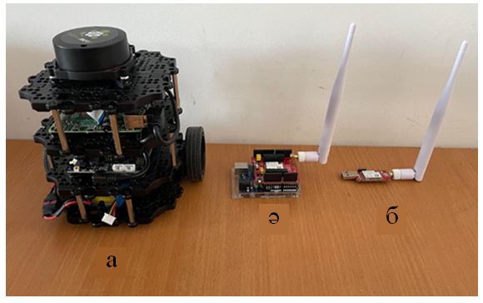

Сурет 2.4 – LoRaWAN деректерін жинау құрылғылары: а) TurtleBot3 мобильді роботы; ә) LA66 LoRaWAN Shield; б) LoRaWAN USB Adapter [89]

Оқыту деректерін жинауға арналған қозғалыс траекториясы сурет 2.5-те көрсетілген.

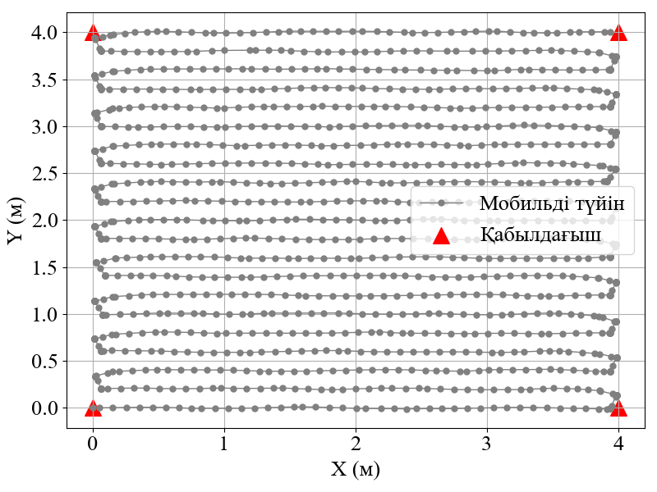

Сурет 2.5 – Оқыту деректерін жинауға арналған қозғалыс траекториясы [89]
Робот қозғалысы барысында координаталар одометр арқылы анықталды. Қозғалыс бастапқы (0,0) нүктесінен басталып, (4,4) нүктесіне дейін жалғасты. Робот тұрақты жылдамдықпен қозғалып, әрбір қатар бойынша 5 см қадаммен ілгеріледі. Төрт қабылдағыштан алынған төрт радиокарта кейін локализация модельдерін құру және оқыту үшін негіз ретінде пайдаланылды. Бұл модельдер қабылданған сигналдарға сүйене отырып объектінің орнын дәл анықтауға және болжауға бағытталған. Тестілеу кезеңінде модельдерге кіріс деректер ретінде мобильді түйіннің үш түрлі қозғалыс траектория кезінде жиналған RSSI мәндері берілді. Картаның әрбір нүктесіне төрт қабылдағыштан алынған төрт RSSI мәні және сәйкесінше X және Y координаталары тіркелген.
Мобильді түйіннің қозғалысының динамикасын және әр түрлі траекториялар қарастыру мақсатында үш түрлі траектория қарастырылды. Радиокартаны құрастыру барысында қолданылмаған, оқыту деректерінен тәуелсіз және ғимарат ішінде мобильді түйіннің үш түрлі қозғалыс траекториясын қамтитын жеке деректер жиыны ретінде тестілеу траекториясы таңдалынып алынды (сурет 2.6). Оқыту кезеңіндегідей, тестілеу барысында да робот 2 Гц жиілікпен сигнал жіберіп отырды. Роботтың қозғалыс жылдамдығы таңдалған траекторияға байланысты 2 см/с пен 22 см/с аралығында өзгерді. Таңдалынып алынған тестілік траекториялар:
- Бірінші траектория – сатылы маршрут бойынша қозғалу (сурет 2.6, а);
- Екінші траектория – синусоидалық маршрут бойынша қозғалу (сурет 2.6, ә);
- Үшінші траектория – амплитудасы мен жиілігі жоғары синусоидалық маршрут бойынша қозғалу (сурет 2.6, б).
Бұл траекториялар модельдердің әртүрлі күрделілік деңгейіндегі қозғалыс жағдайларында локализация дәлдігін бағалауға мүмкіндік береді.
Бірінші траектория тәжірибелік аймақ бойынша сатылы диагональ бағытта қозғалысты сипаттайды. Бұл траектория салыстырмалы түрде қарапайым болып саналады, себебі бұрылыстар саны аз және жолдың басым бөлігі түзу сызықты. Мұндай жағдайда робот максималды жылдамдықпен қозғала алады.
Екінші траектория синусоида бойынша жүзеге асырылады. Бұл бағыт бірінші траекторияға қарағанда күрделірек, өйткені қозғалыс тегіс иілген қисықтар арқылы өтеді. Осыған байланысты робот бұрылыстар кезінде жылдамдығын төмендетуге мәжбүр болады.
Үшінші траекторияда синусоиданың амплитудасы мен жиілігі арттырылған. Сондықтан бұл ең күрделі қозғалыс бағыты болып табылады. Күрделі бұрылыстар кезінде роботтың жылдамдығы 2 см/с дейін төмендетілді. Дегенмен түзу жолмен қозғалу барысында роботтың жылдамдығы жоғары болды. Жалпы барлық траектория кезінде роботтың қозғалыс барысындағы жылдамдық диапазоны 2-22 см/с аралығында таңдалынып алынды.
Таңдалынып алынған траекториялар нақты уақыт кезінде машиналық оқыту моделдерінің мобильді түйіннің орнын болжау кезіндегі динамикалық жағдайлардағы төзімділігін және болжау дәлдігін жан-жақты сараптауға мүмкіндік береді.
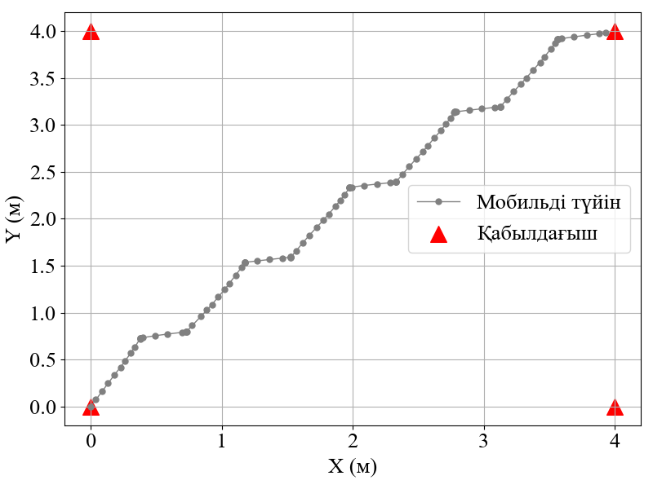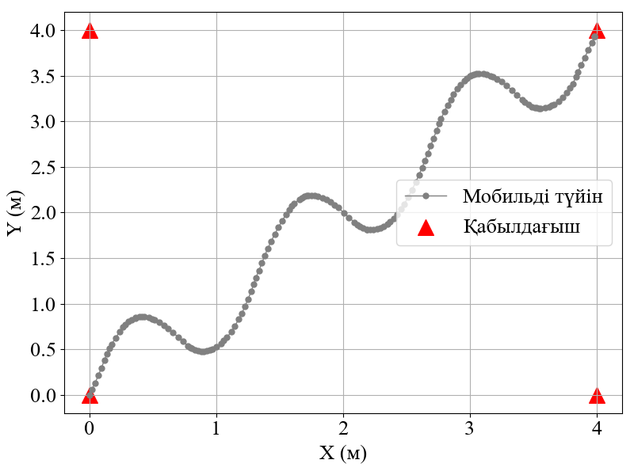
а – бірінші ә – екінші

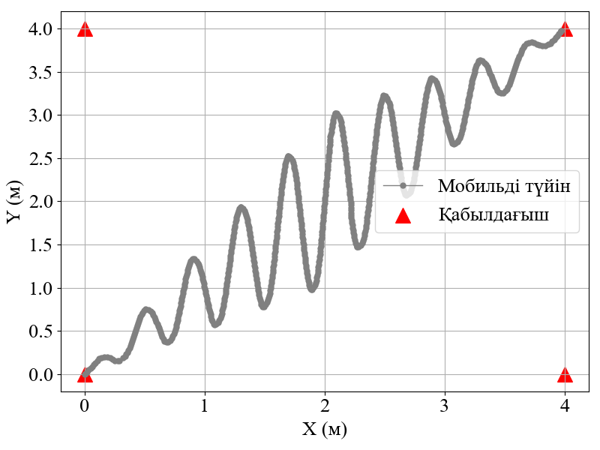
б – үшінші

Сурет 2.6 – Робот қозғалысының траекториялары [89]

Сурет 2.7-де тәжірибелік аймақ үшін құрылған радиокарта және тестілік қозғалыс траекториялары көрсетілген. Картаның әрбір қабаты белгілі бір қабылдағыштан алынған RSSI сигнал мәндеріне сәйкес келеді. Зерттеуде төрт қабылдағыш қолданылғандықтан, радиокарта төрт бөлек қабаттан тұрады.
Картаның әрбір нүктесі одометр арқылы алынған координаталармен байланысты. Нүктенің түсі RSSI мәнін бейнелейді: қызыл түс жоғары сигнал деңгейін, ал көк түс төмен деңгейін көрсетеді.
[56] мақаласында практикалық тәжірибелерде шлюздердің әртүрлі орналастыру стратегияларын бағалау үшін 3 және 4 қабылдағыштан тұратын екі конфигурация қолданылған. Нәтижелер шлюздер саны артқан сайын локализация дәлдігінің жоғарылайтынын көрсетті. Тәжірибелік тексеру барысында 3 қабылдағыштан тұратын конфигурация құрастырылды [93].
Құрастырылған радиокартадан байқағанымыздай, сурет 2.8-де қабылдағыштан алыстаған сайын сигнал деңгейі біртіндеп төмендейді [92].
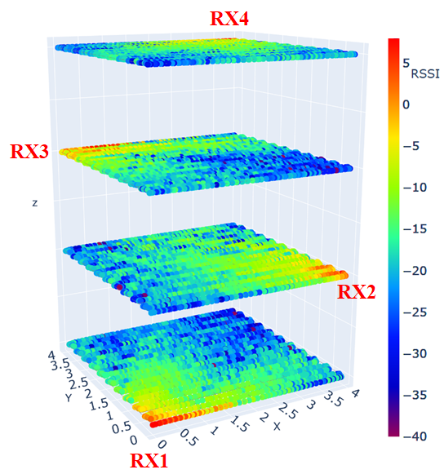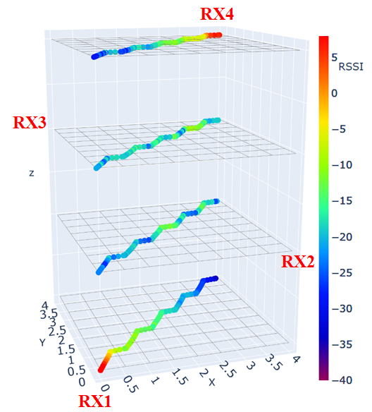
а – жалпы радиокарта ә – бірінші траектория
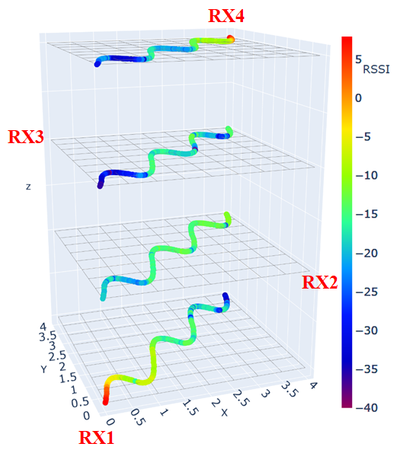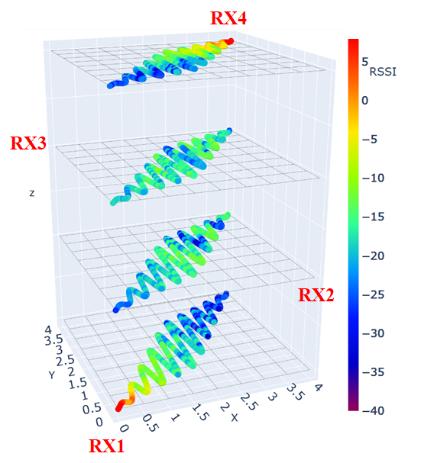
б – екінші траектория в – үшінші траектория

Сурет 2.7 – Қабылданған радиокарталар [89]

Үш қабылдағыш жағдайында тәжірибелік ортада радиокарта және тестілеу деректерін жинау үшін робот қозғалысы кезіндегі RSSI нәтижелері сурет 2.9-да көрсетілген. Қабылдағыш санын үшке азайтып тәжірибе жасалды, сәйкесінше радиокарта үш қабаттан тұрады [93]. Мұнда қызыл түс жоғары сигнал деңгейін, ал көк түс төмен сигнал деңгейін білдіреді. Сонымен қатар кейбір нүктелердің жалпы RSSI өзгеріс заңдылығынан едәуір ауытқитыны көрінеді. Мұндай ерекшеліктер қабырғалардан шағылу, бөгеттердің әсері және ортадағы кедергілермен түсіндірілуі мүмкін. Сол себепті, түйіннің орнын болжау дәлдігін арттыру мақсатында төрт қабылдағыштан тұратын тәжірибелік орта құрастырылды.

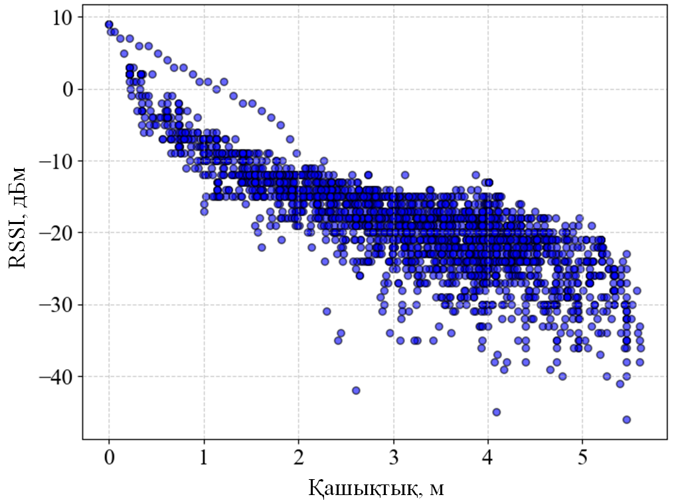

Сурет 2.8 – Жабық кеңістікте тікелей көру аймағында қашықтық бойынша RSSI таралуы [92]

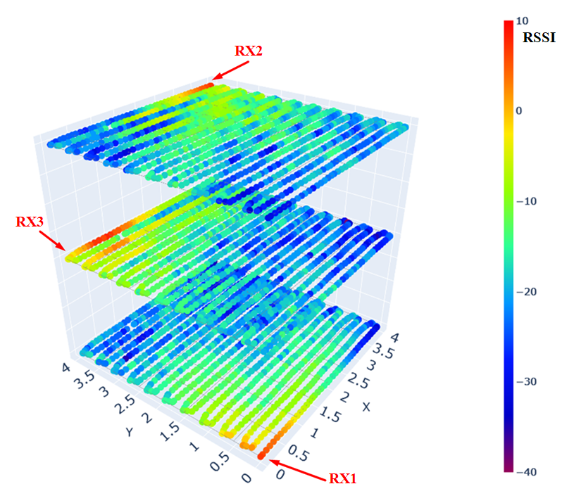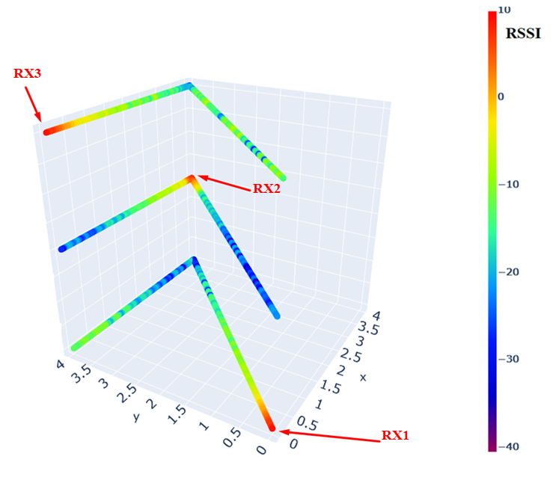
а – жалпы радиокарта б – тестілеу траекториясы

Сурет 2.9 – Үш қабылдағыштан тұратын тәжірибелік аймақта қабылданған радиокарта [93]

Үш қабылдағыш қолданылған жағдайда радиокартаның кейбір бөліктерінде сигналдың өзгерісі болжау дәлдігіне кері әсер етуі мүмкін. Осыған байланысты өлшеу кеңістігін неғұрлым толық қамту үшін төрт қабылдағыштан тұратын тәжірибелік орта қолданылды.
2.2. Жабық кеңістікте деректерді алдын-ала өңдеу әдістерін зерттеу
Түйіндердің орнын болжау барысында қолданылатын және де машиналық оқыту модельдерінің дәлдігіне тікелей әсер ететін маңызды кезеңдердің бірі - деректерді алдын ала өңдеу. Қабылданған сигнал қуаты шуылға, сыртқы әсерлерге және көпсәулелі таралу құбылысына сезімтал болғандықтан, деректерді алдын ала өңдеу модельдің болжау қабілетін арттыру мақсатында қолданылады.

2.2.1 Калман сүзгісі
Кеңейтілген Калман сүзгісі (EKF) бейсызық тәуелділіктерді сипаттайтын модельдер үшін тиімді болып табылады. Ғимарат ішінде сигналдың таралуы бірқатар факторларға тәуелді: қабырғалардан, жиһаздардан және басқа объектілерден шағылу, көпсәулелі таралу, сондай-ақ сигналдың әлсіреуі. Осындай әсерлер сигнал моделінде айқын бейсызықтыққа алып келеді. EKF осы жағдайларда шуылдың әсерін азайтып, бағалау дәлдігін арттыруға мүмкіндік береді [94].
Зерттеу барысында EKF төрт қабылдағыштан алынған RSSI деректерін сүзу үшін қолданылды. Алгоритм келесі кезеңдерден тұрады. Алдымен күй векторы мен қателіктің ковариациялық матрицасының априорлық бағасы есептеледі:

${\hat{x}}_{k∣k-1}=A_{k}{\hat{x}}_{k-1}$ (2.1)
$P_{k∣k-1}=A_{k}P_{k-1}A_{k}^{T}+Q_{k}$ (2.2)
мұндағы ${\hat{x}}_{k∣k-1}$ – априорлық күй бағасы, $P_{k∣k-1}$ – априорлық қателік ковариациясы, $A_{k}$ – күйдің өту матрицасы, $Q_{k}$ – процесс шуылының ковариациясы.
Өлшеу моделі түйін координаталары мен қабылдағыштардан алынған RSSI мәндері арасындағы байланысты сипаттайды:

$z_{k}=h({\hat{x}}_{k∣k-1})+v_{k}$ (2.3)
мұндағы $h({\hat{x}}_{k∣k-1})$ функциясы сигналдың әлсіреу моделіне негізделген:

$h({\hat{x}}_{k∣k-1})=\left[\begin{aligned}P_{t1}-10n{log⁡}_{10}(d_{1}) \\ P_{t2}-10n{log⁡}_{10}(d_{2}) \\ P_{t3}-10n{log⁡}_{10}(d_{3}) \\ P_{t4}-10n{log⁡}_{10}(d_{4})\end{aligned}\right]$ (2.4)
мұндағы $d_{i}=\sqrt{\left(x-x_{i})^{2}+(y-y_{i})^{2}\right.}$, ($x_{i}, y_{i}$) – i-ші қабылдағыш координаталары және таратқыш арасындағы қашықтық, $P_{ti}$ – таратқыш қуаты, $n$ – әлсіреу коэффициенті.
Өлшеу функциясын сызықтандыру үшін Якоби матрицасы қолданылады:
$H_{k}={\frac{∂h}{∂x}∣}_{{\hat{x}}_{k∣k-1}}$ (2.5)
Якоби матрицасының элементтері келесі түрде анықталады:

$H_{k}=\left[\begin{aligned}\frac{∂h_{1}}{∂x} \frac{∂h_{1}}{∂y} \\ \frac{∂h_{2}}{∂x} \frac{∂h_{2}}{∂y} \\ \frac{∂h_{3}}{∂x} \frac{∂h_{3}}{∂y} \\ \frac{∂h_{4}}{∂x} \frac{∂h_{4}}{∂y} \end{aligned}\right]$ (2.6)

$\frac{∂h_{i}}{∂x}=-\frac{10n(x-x_{i})}{ln⁡(10)d_{i}^{2}},\frac{∂h_{i}}{∂y}=-\frac{10n(y-y_{i})}{ln⁡(10)d_{i}^{2}}$ (2.7)
Калман коэффициенті болжанған күйді өлшеулер негізінде түзету үшін есептеледі:

$K_{k}=P_{k∣k-1}H_{k}^{T}(H_{k}P_{k∣k-1}H_{k}^{T}+R_{k})^{-1}$ (2.8)
мұндағы $R_{k}$ – өлшеу шуылының ковариациясы. Жаңа өлшеулер алынғаннан кейін күй жаңартылады:

${\hat{x}}_{k}={\hat{x}}_{k∣k-1}+K_{k}(z_{k}-h({\hat{x}}_{k∣k-1}))$ (2.9)
мұндағы $(z_{k}-h({\hat{x}}_{k∣k-1}))$ – өлшеу қатесі. Қателік ковариациясы келесі түрде жаңартылады:

$P_{k}=(I-K_{k}H_{k})P_{k∣k-1}$ (2.10)
мұндағы $I$– бірлік матрица.
Күйді жаңарту кезеңінде Калман коэффициенті жаңа өлшеулердің салмағын анықтайды. Шуыл деңгейі жоғары болған жағдайда жаңа деректердің әсері азайтылып, бағалау тұрақтылығы сақталады. Әр жаңарту қадамынан кейін қателік ковариациясының төмендеуі күйдің бағасына деген сенімді арттырады.
Сурет 2.10-да әрбір қабылдағыш үшін EKF қолданылу нәтижелері көрсетілген. Горизонталь осьте мобильді түйіннің тиісті қабылдағыштан қашықтығы, ал вертикаль осьте RSSI мәндері бейнеленген. EKF алгоритмін қолдану сигналдағы кездейсоқ тербелістерді азайтып, мәндердің тегіс өзгеруін қамтамасыз ететін байқаймыз
Сүзгіден өткен RSSI деректерінде (Сурет 2.11) EKF қолданылғаннан кейін бастапқы деректермен салыстырғанда шуыл деңгейі төмендеп, радиосигналдың жабық кеңістікте таралу заңдылығын көре аламыз. Қабылдағыш түйіндер әр қабатта RX1-4 белгілеуімен көрсетілген.
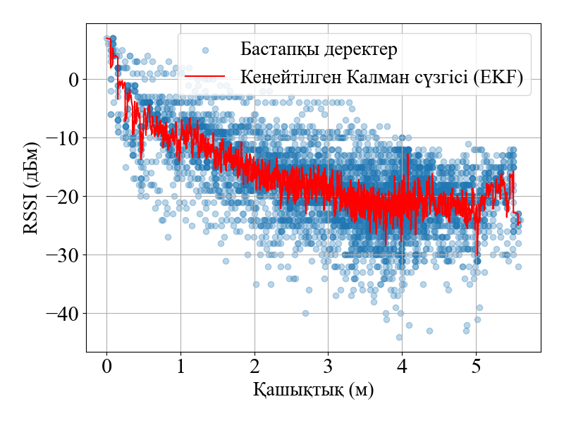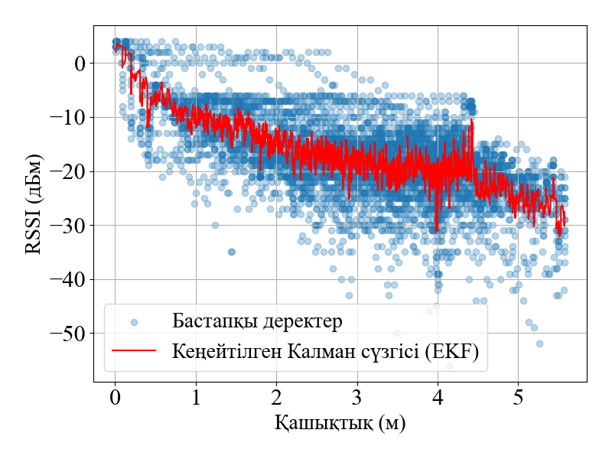
a – бірінші ә – екінші
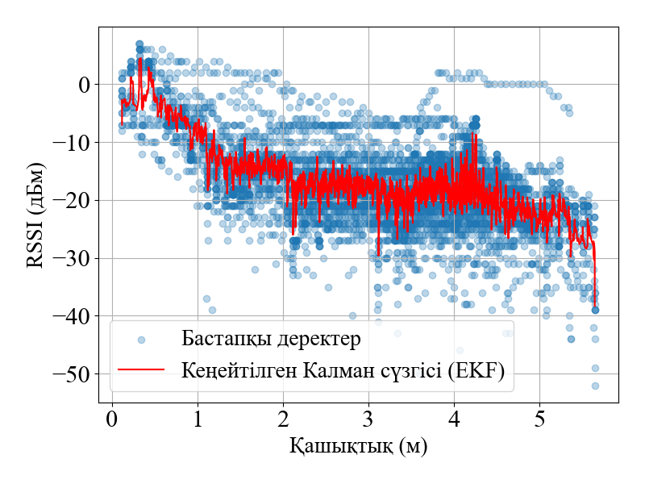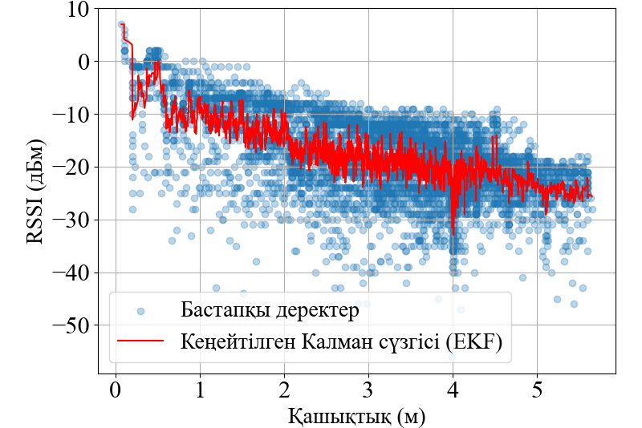
б – үшінші в – төртінші

Сурет 2.10 – Әр қабылдағыштағы деректерді EKF арқылы тегістеу нәтижелері [89]

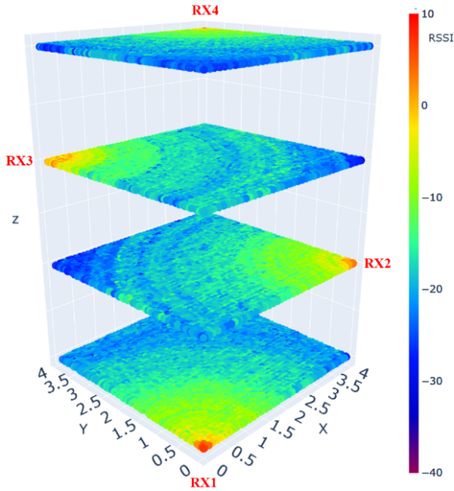

Сурет 2.11 – EKF қолданғаннан кейінгі радиокарта [89]

Осылайша, EKF әдісі RSSI сигналдарын тегістеу арқылы өлшеулердің тұрақтылығын арттырады және радиоканалдың жалпы өзгеру үрдісін айқынырақ көрсетеді.
2.2.2 Секторизация әдісі
Бұл зерттеуде дәстүрлі сүзу әдістерімен қатар кеңістікті секторларға бөлуге негізделген жаңа әдіс ұсынылды. Тәжірибелік аймақты ұсақ секторларға бөлу арқылы әр сектор ішінде бірнеше RSSI өлшемдерін біріктіруге мүмкіндік туады. Мұндай топтастыру жеке ауытқуы жоғары нүктелердің әсерін азайтып, регрессиялық модельдердің дәлдігін арттырады.
Зерттеу барысында екі конфигурация қарастырылды: аймақты 256 (Сектор_256) және 1024 (Сектор_1024) секторға бөлу. Бұл сәйкесінше 25 см және 12,5 см өлшемдегі секторларға сәйкес келеді (сурет 2.12). Сектор өлшемдері мобильді түйіннің габариттік өлшемдеріне жуық таңдалды. Әсіресе 1024 секторға бөлу кеңістікті ұсақ бөлшектерге ажыратуға мүмкіндік беріп, түйіннің орналасуын дәлірек анықтауға жағдай жасайды. Жалпы алғанда, секторлар саны мен олардың өлшемі зерттелетін кеңістіктің геометриялық параметрлеріне және мобильді түйіннің өлшеміне тәуелді.

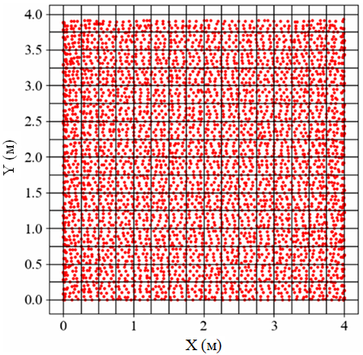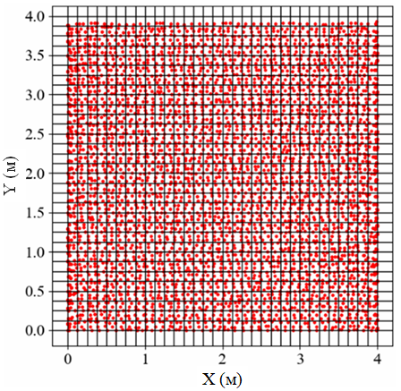
а – 256 ә – 1024

Сурет 2.12 – Тәжірибелік аймақты секторға бөлу [89]

Сурет 2.13-те тәжірибелік аймақты 256 секторға бөлу нәтижелері көрсетілген. Осылайша, кеңістікті секторларға бөлу әдісі сигналдардың кездейсоқ ауытқуларын тегістеуге және локализация алгоритмдері үшін неғұрлым тұрақты деректер жиынын қалыптастыруға мүмкіндік береді. Алынған нәтижелер регрессиялық модельдердің оқыту сапасын жоғарылатып, мобильді түйіннің координаталарын анықтаудағы жиынтық қателікті барынша азайтуға бағытталған.
Сурет 2.14-те тәжірибелік аймақты 1024 секторға бөлу нәтижелері көрсетілген. Тәжірибелік аймақты осылай секторларға бөлу, нақты уақыт режимінде жұмыс істейтін навигациялық жүйелердің сенімділігі мен тұрақтылығын арттыруда шешуші рөл атқарады.
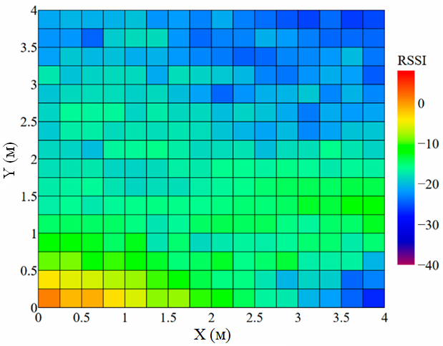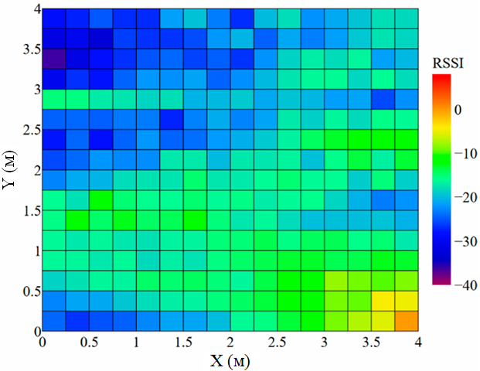
а – бірінші ә – екінші
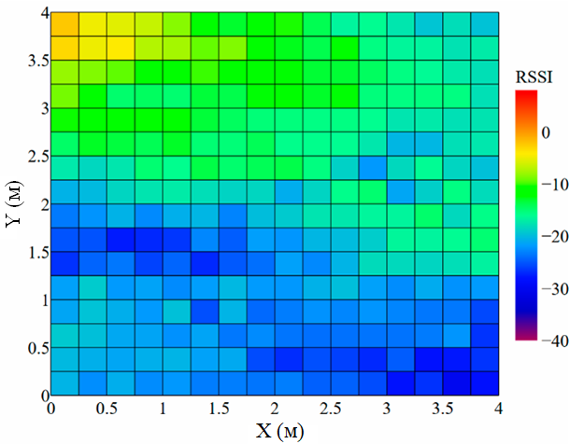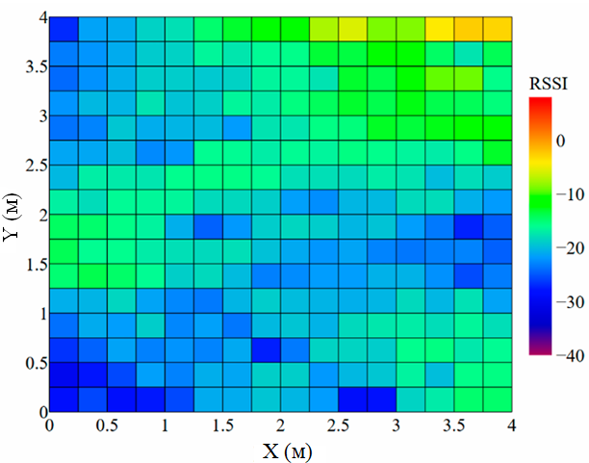
б – үшінші в – төртінші

Сурет 2.13 – 256 секторға бөлгеннен кейінгі радиокарта [89]

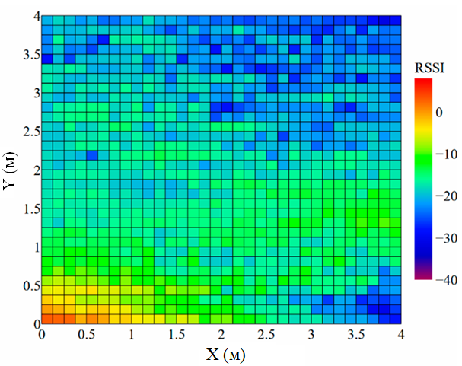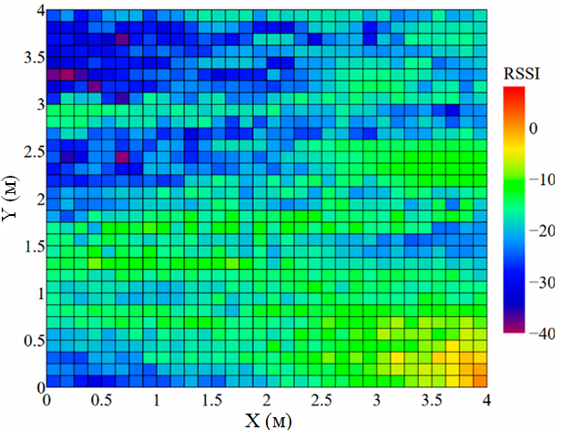
а – бірінші ә – екінші
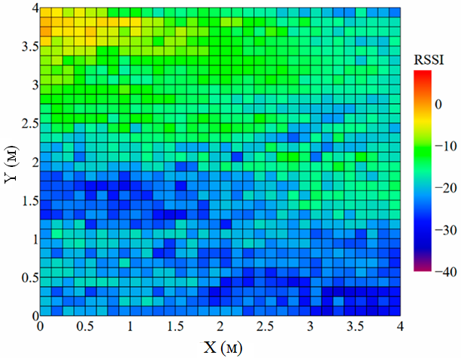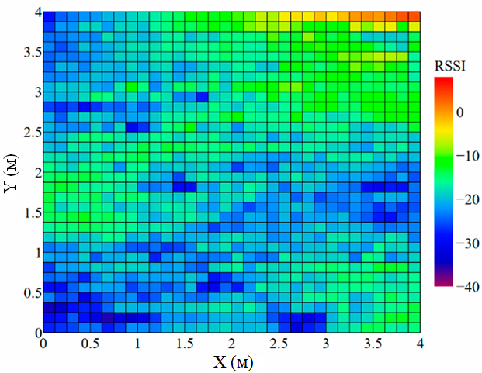
б – үшінші в – төртінші

Сурет 2.14 – 1024 секторға бөлгеннен кейінгі радиокарта [89]
Осылайша, секторизация әдісі радиокартаның құрылымын жүйелеуге және кейінгі машиналық оқыту модельдері үшін неғұрлым ақпаратты белгілер кеңістігін қалыптастыруға мүмкіндік береді.

2.3 Жабық кеңістікте мобильді түйіндердің орнын болжау әдістерін зерттеу
Алдын ала өңделген және жиналған деректер жабық кеңістіктегі локализацияға арналған машиналық оқыту модельдерін оқыту үшін негіз ретінде пайдаланылды. Зерттеу барысында k-жақын көршілер әдісі (kNN), тірек векторлар регрессиясы (SVR) және кездейсоқ орман (RF) қолданылды. Сонымен қатар, күрделі тәуелділіктерді тиімді модельдей алатын қақпалы рекуррентті блок (GRU), көпқабатты перцептрон (MLP), кері тарату алгоритміне негізделген нейрондық желі (BPNN) және кездейсоқ нейрондық желі (RNN) пайдаланылды.
Әрбір алгоритмге қатысты таңдалған параметрлер кесте 2.2-де көрсетілген.

Кесте 2.2 – Grid Search барысында қарастырылған гиперпараметрлер жиынтығы
Модель | Гиперпараметрді іздеу
kNN | n_neighbors ∈ {1, 3, 5, 7, 9, 11}; weights ∈ {uniform, distance}; algorithm ∈ {auto, ball_tree, kd_tree, brute}; p ∈ {Манхэттен қашықтығы, Евклид қашықтығы}
SVR | C ∈ {0.1, 1, 10, 100}; epsilon ∈ {0.01, 0.1, 0.2, 0.5}; kernel ∈ {linear, poly, rbf, sigmoid}; gamma ∈ {scale, auto}
Random Forest | n_estimators ∈ {10, 50, 100, 200}; max_depth ∈ {None, 10, 20, 30, 40, 50}; min_samples_split ∈ {2, 5, 10}; min_samples_leaf ∈ {1, 2, 4}; bootstrap ∈ {True, False}
MLP | units ∈ {16, 32, 64, 128}; activation ∈ {tanh, relu}; dropout ∈ {0.0, 0.2, 0.5}; recurrent_dropout ∈ {0.0, 0.2, 0.5}; optimizer ∈ {adam, sgd}; learning_rate ∈ {0.001, 0.01, 0.1}
GRU | hidden_layer_sizes ∈ {(50,), (100,), (50, 50), (100, 100)}; activation ∈ {identity, logistic, tanh, relu}; solver ∈ {lbfgs, sgd, adam}; alpha ∈ {0.0001, 0.001, 0.01, 0.1}; learning_rate ∈ {constant, invscaling, adaptive}
BPNN | units ∈ {16, 32, 64, 128}; hidden_neurons ∈ {1, 2, 3}; activation ∈ {tanh, relu, sigmoid}; dropout ∈ {0.1, 0.2, 0.5}; optimizer ∈ {adam, sgd}; learning_rate ∈ {0.001, 0.01, 0.1}; epochs ∈ {10, 50, 100, 200}; momentum ∈ {0.8, 0.9, 0.99}
RNN | units ∈ {10, 50, 100, 200}; hidden_layers ∈ {1, 2, 3}; λ_in ∈ {0.01, 0.1, 1, 10}; λ_out ∈ {0.01, 0.1, 1, 10}; bias ∈ {-1, -0.5, 0, 0.5, 1}; learning_rate ∈ {0.001, 0.01, 0.1, 0.5}; batch_size ∈ {16, 32, 64, 128}; activation ∈ {sigmoid, tanh, relu, linear}; dropout ∈ {0.0, 0.2, 0.5}; epochs ∈ {10, 50, 100, 200}
Әрбір модельдің гиперпараметрлері дәлдікті арттыру және шамадан тыс үйренуді азайту мақсатында Байес оптимизаторы негізінде ең жақсы мәндерді ізделінді. Сонымен қатар, гиперпараметрлерді жүйелі түрде таңдауға арналған Grid Search оптимизаторы алдын ала анықталған аралықтағы барлық ықтимал параметр комбинацияларын тексеруге мүмкіндік береді және модель сапасын барынша арттыратын оңтайлы параметрлерді анықтауға жағдай жасайды
Құралған радиокарталар мен әртүрлі қозғалыс траекторияларын пайдалана отырып, машиналық оқыту әдістері арқылы роботтың координаталары болжауға алынды. Кесте 2.3-те әртүрлі үш траектория бойынша алынған R² мәндері көрсетілген. Барлық модельдер ішінде және барлық траекторияда ең жоғары нәтижені GRU Сектор_256 конфигурациясымен бірге көрсетті. Бұл GRU архитектурасының уақыттық тәуелділіктерді тиімді сақтай алатындығын білдіреді, әсіресе RSSI сигналдарының алдыңғы мәндерін ескеру локализация дәлдігін арттыруға ықпал етеді. Сонымен қатар, ұсынылған секторизация әдісінің болжам сапасын жақсартатыны байқалды. Мысалы, GRU моделі Сектор_256 конфигурациясында бірінші траекторияда 0.9454, екіншіде 0.9102, үшіншіде 0.8512 R² мәндеріне қол жеткізді.

Кесте 2.3 – Машиналық оқыту модельдерінің дәлдік нәтижелері [89]
Модель | Траектория | EKF | Сүзгісіз | Сектор_256 | Сектор_1024
GRU | Бірінші | 0.8598 | 0.9298 | 0.9454 | 0.9354
GRU | Екінші | 0.7324 | 0.8595 | 0.9102 | 0.8902
GRU | Үшінші | 0.4799 | 0.7152 | 0.8512 | 0.8412
MLP | Бірінші | 0.8440 | 0.9282 | 0.9010 | 0.8810
MLP | Екінші | 0.7593 | 0.8848 | 0.8920 | 0.8720
MLP | Үшінші | 0.4301 | 0.7418 | 0.8413 | 0.8213
KNN | Бірінші | 0.8899 | 0.9151 | 0.8708 | 0.8608
KNN | Екінші | 0.7694 | 0.8093 | 0.8491 | 0.8321
KNN | Үшінші | 0.4773 | 0.6893 | 0.8012 | 0.8129
RF | Бірінші | 0.8125 | 0.9134 | 0.8394 | 0.8235
RF | Екінші | 0.6611 | 0.8560 | 0.8723 | 0.8456
RF | Үшінші | 0.4692 | 0.6805 | 0.7984 | 0.7754
SVR | Бірінші | 0.8529 | 0.9218 | 0.9032 | 0.8976
SVR | Екінші | 0.6484 | 0.8382 | 0.8566 | 0.8487
SVR | Үшінші | 0.5247 | 0.7167 | 0.7712 | 0.7885
BPNN | Бірінші | 0.8068 | 0.8330 | 0.8983 | 0.8912
BPNN | Екінші | 0.6940 | 0.8195 | 0.8117 | 0.7862
BPNN | Үшінші | 0.5462 | 0.5318 | 0.7641 | 0.7510
RNN | Бірінші | 0.8310 | 0.8957 | 0.9200 | 0.9230
RNN | Екінші | 0.7620 | 0.8497 | 0.8579 | 0.8283
RNN | Үшінші | 0.4946 | 0.7212 | 0.7639 | 0.8165

Сектор_1024 конфигурациясы да жоғары нәтижелер көрсетті. Бірінші траекторияда 0,9354, екіншіде 0,8902, үшіншіде 0,8412 [89]. Сектор_256 көрсеткіштері жоғары болғанымен, секторлар саны артқан сайын кеңістікті дәлірек бөлудің есебінен болашақта локализация дәлдігі одан әрі жақсаруы мүмкін. Алынған нәтижелер EKF сүзгісін қолдану модельдердің өнімділігін айтарлықтай жақсартпағанын көрсетті. Бұл мобильді түйін қозғалысы кезінде RSSI мәндерінің динамикалық өзгеруімен түсіндірілуі мүмкін.
Сурет 2.15-те әртүрлі траекториялар бойынша модельдердің R² көрсеткіштері бағаналық диаграммалар арқылы салыстырмалы түрде берілген.

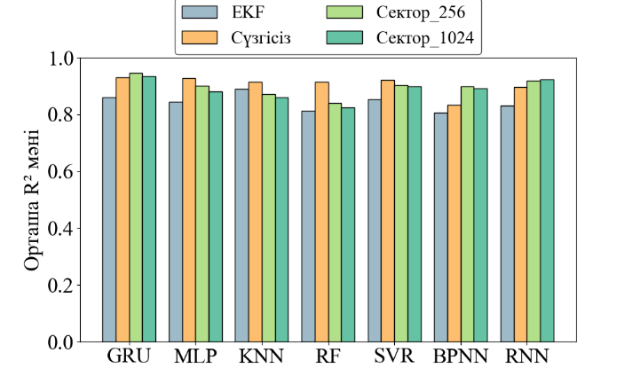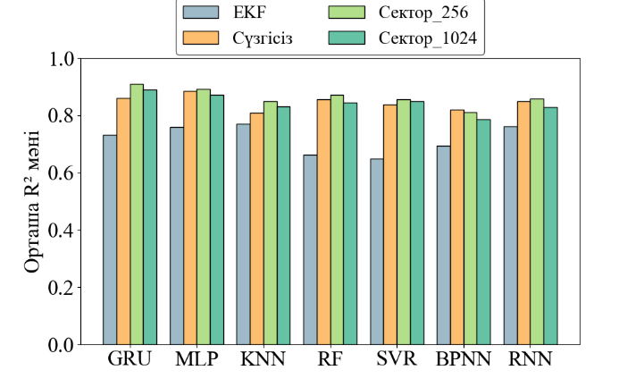
а – бірінші ә – екінші

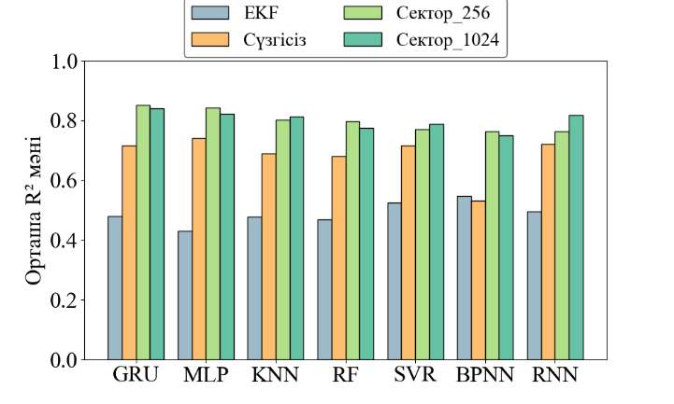
б – үшінші

Сурет 2.15 – Әртүрлі қозғалыс траекториялары үшін ML модельдерінің R² нәтижелері [89]

Сурет 2.16-2.18-де сәйкесінше бірінші, екінші және үшінші траекториялар бойынша MAE және RMSE метрикалары көрсетілген. Горизонталь осьте робот өткен нүктелердің реттік нөмірі бейнеленген. Бірінші траектория кезінде 104 нүкте, екіншісінде 157 нүкте, үшіншісінде 736 нүкте жинақталған.
Графиктерді талдау нәтижесінде GRU және MLP модельдері басқалармен салыстырғанда жоғары нәтижелер көрсететіні анықталды. Бұл модельдердің артықшылығы RSSI деректеріндегі кеңістіктік және уақыттық тәуелділіктерді тиімдірек ескеруімен түсіндіріледі. Әсіресе GRU моделі өлшеулер арасындағы байланысты жақсы сақтай отырып, мобильді түйіннің қозғалысы кезінде сигнал деңгейінің өзгерісін дәлірек сипаттайды, сәйкесінше локализациялау кезінде жоғары дәлдікті көрсетеді. Кесте 2.4-те машиналық оқыту модельдері үшін орташа локализация қателі көрсетілген. Ең жоғары нәтиже 256 секторға бөліп машиналық оқыту кезінде GRU моделі үшін бірінші траекторияда 0,346м, екінші траекторияда 0,467м, үшінші траекторияда 0,490м болды.

Кесте 2.4 – Орташа локализация қателігі, м
Модель | Траектория | Сүзгісіз | Сектор_256 | Сектор_1024
GRU | Бірінші | 0,359 | 0,346 | 0,353
GRU | Екінші | 0,532 | 0,467 | 0,493
GRU | Үшінші | 0,605 | 0,490 | 0,502
MLP | Бірінші | 0,385 | 0,411 | 0,426
MLP | Екінші | 0,489 | 0,483 | 0,505
MLP | Үшінші | 0,581 | 0,505 | 0,523
kNN | Бірінші | 0,389 | 0,430 | 0,430
kNN | Екінші | 0,587 | 0,519 | 0,507
kNN | Үшінші | 0,619 | 0,555 | 0,563
RF | Бірінші | 0,402 | 0,442 | 0,455
RF | Екінші | 0,523 | 0,509 | 0,538
RF | Үшінші | 0,640 | 0,531 | 0,557
SVR | Бірінші | 0,383 | 0,408 | 0,408
SVR | Екінші | 0,578 | 0,563 | 0,544
SVR | Үшінші | 0,605 | 0,564 | 0,571
BPNN | Бірінші | 0,466 | 0,459 | 0,459
BPNN | Екінші | 0,597 | 0,567 | 0,567
BPNN | Үшінші | 0,693 | 0,605 | 0,618
RNN | Бірінші | 0,440 | 0,424 | 0,420
RNN | Екінші | 0,536 | 0,529 | 0,529
RNN | Үшінші | 0,609 | 0,571 | 0,545

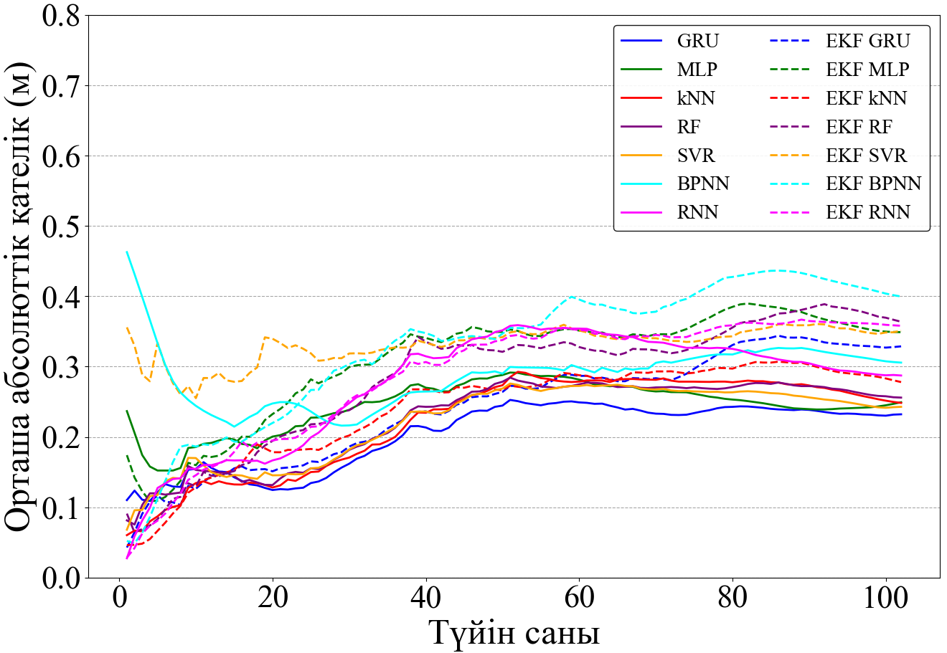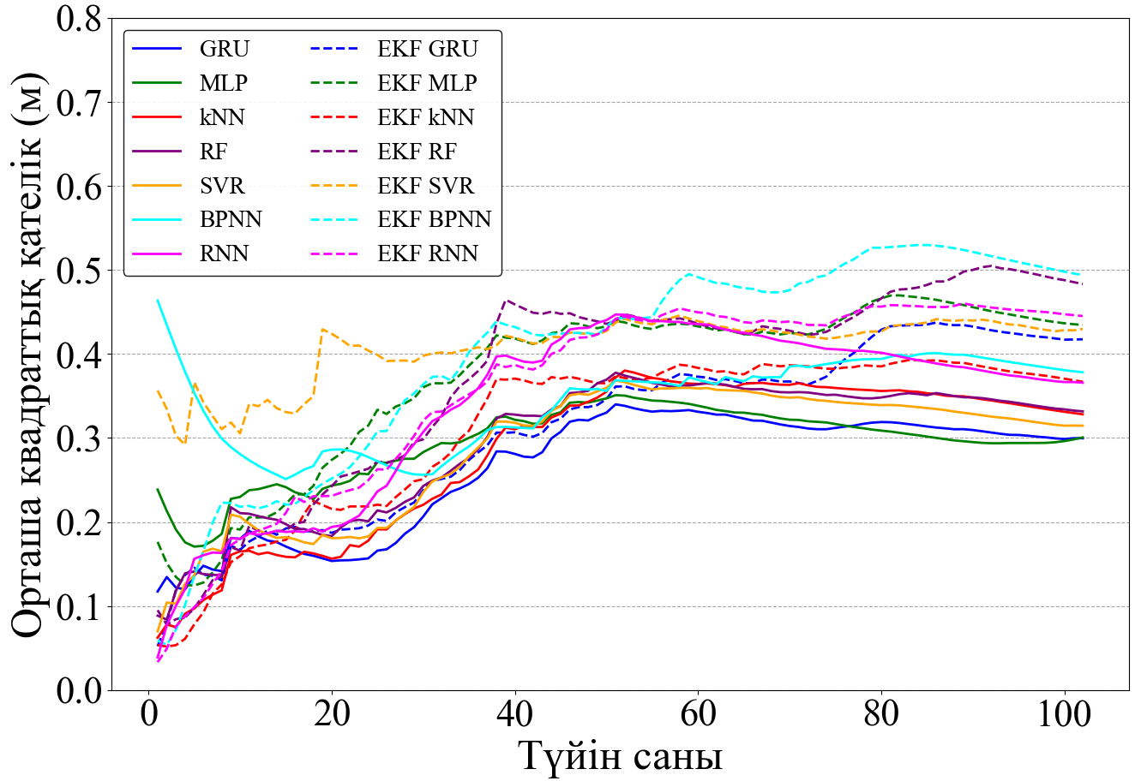
а – MAE ә – RMSE

Сурет 2.16 – Бірінші траектория бойынша ML нәтижелері [89]
Бірінші траекторияда ең жақсы нәтижені GRU моделі (MAE – 0,246 м, RMSE – 0,3 м) көрсетті. Сонымен қатар, SVR моделің дәлдігі жоғары болды(MAE – 0,253 м, RMSE – 0,315 м). Ең төмен нәтижені BPNN моделі болды (MAE – 0,316 м, RMSE – 0,378 м). Бұл траектория салыстырмалы түрде қысқа және құрылымы қарапайым болғандықтан, модельдер арасындағы айырмашылық айқынырақ байқалады.

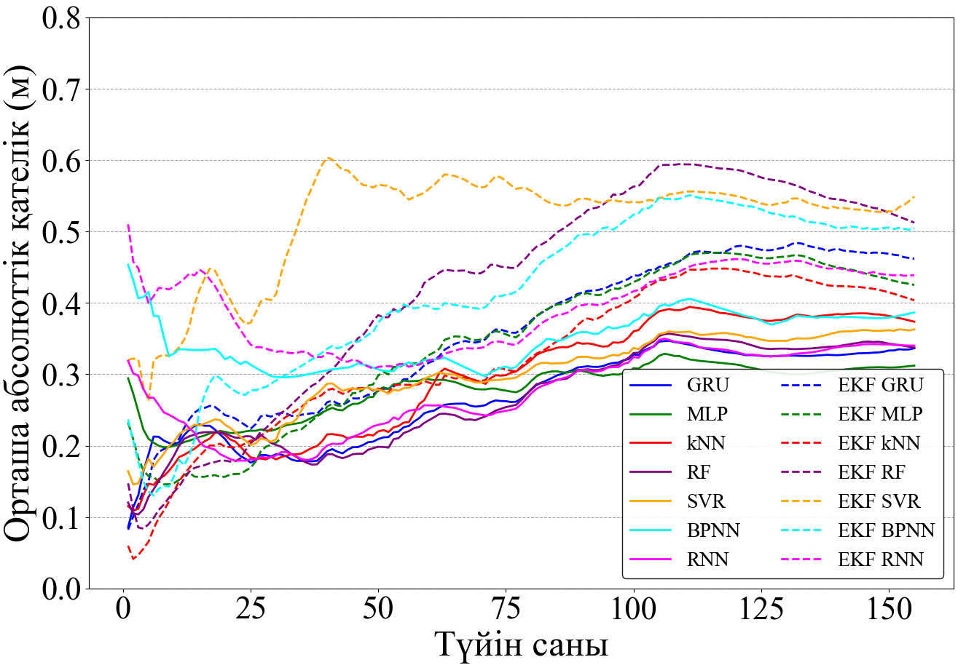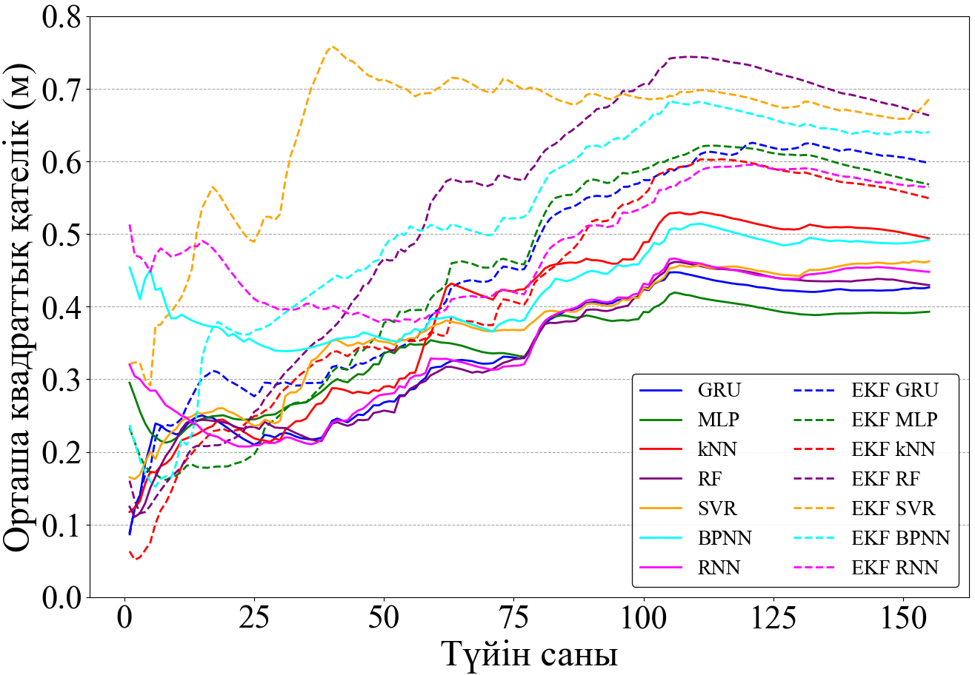
а – MAE ә – RMSE

Сурет 2.17 – Екінші траектория бойынша ML нәтижелері [89]

Екінші траекторияда GRU және MLP модельдері жоғары дәлдікке ие болды. GRU моделі MAE бойынша 0,310 м және RMSE бойынша 0,427 м нәтижеге жетті, ал MLP RMSE көрсеткіші бойынша 0,393 м мәнімен сәл жақсы нәтиже көрсетті. Бұл траекторияда ең төмен нәтиже тағы да BPNN моделінде болды (MAE – 0,387 м, RMSE – 0,492 м). Бірінші траекториямен салыстырғанда мобильді түйіннің орнын болжау қателіктерінің жоғары болуы траектория ұзындығының артуымен және қозғалыс геометриясының күрделенуімен байланысты.

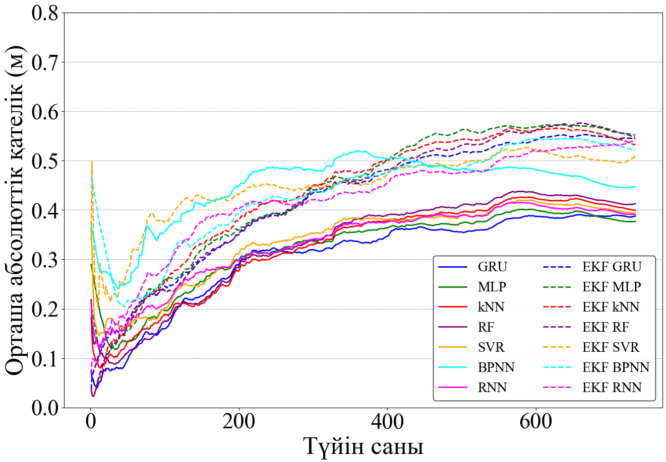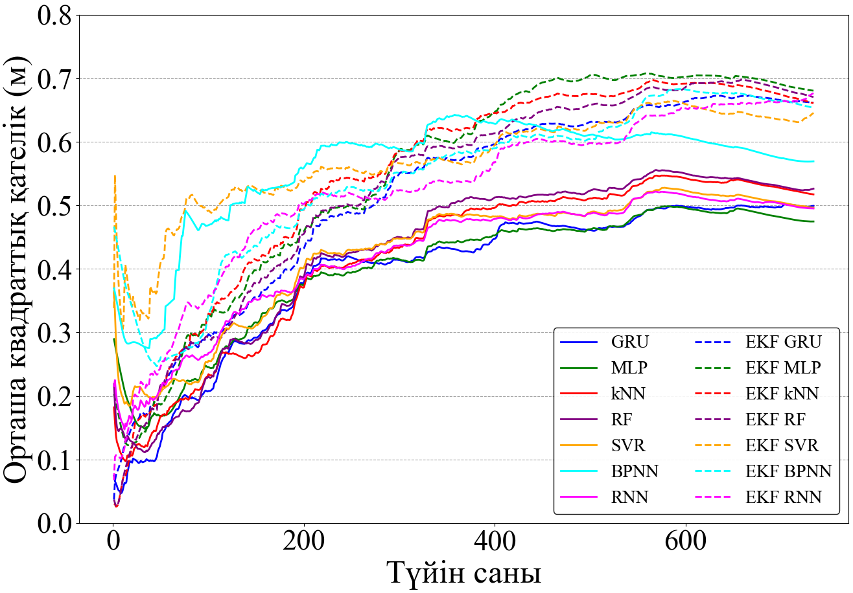
а – MAE ә – RMSE

Сурет 2.18 – Үшінші траектория бойынша ML нәтижелері [89]
Үшінші траекторияда де GRU моделі MAE – 0,376 м, RMSE – 0,499 м және MLP сәйкесінше 0,377 м және 0,475 м дәлдікке қол жеткізді. BPNN моделі тағы да ең төмен нәтижеге ие болып, түйіннің орнын болжау тапсырмаларында қолдануға тиімсіз екен көрсетті (MAE – 0,447 м, RMSE – 0,569 м).
Сурет 2.19-да әртүрлі модельдер үшін сүзгісіз оқыту кезеңінде әр траектория жағдайында AE және CDF көрсетілген.

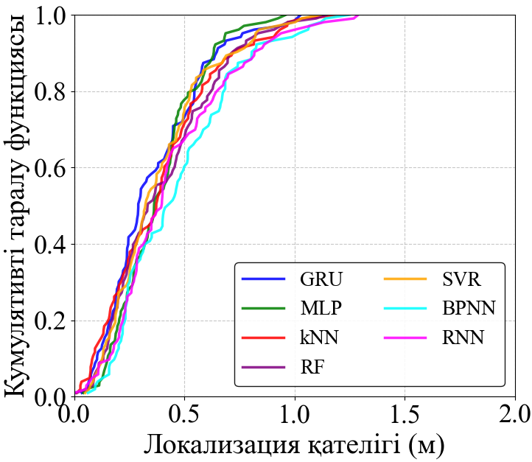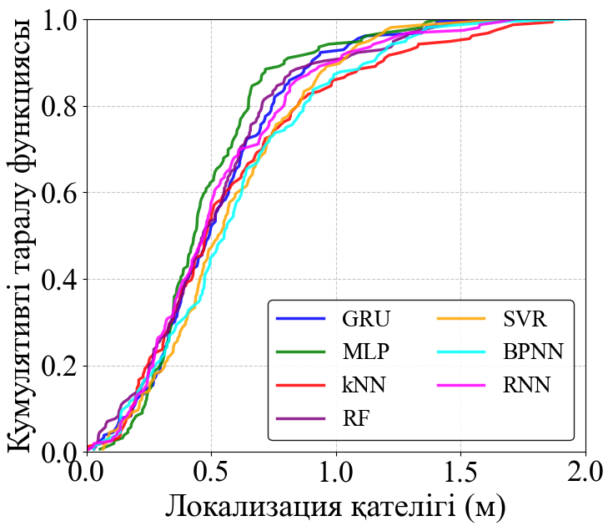
a – бірінші ә – екінші

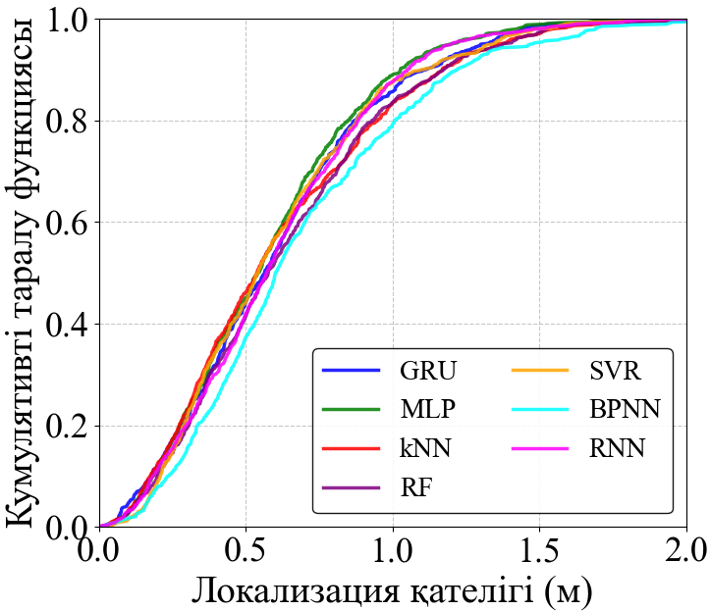
б – үшінші

Сурет 2.19 – Орташа локализация қателігінің CDF мәні [89]

Суреттің сол жақ бағанында бірінші, екінші және үшінші тестілік траекториялар бойынша нәтижелер берілген. Барлық жағдайларда GRU және MLP модельдері, әсіресе қысқа қашықтықтарда, абсолюттік қателіктің төмен мәндерін көрсетеді.
Ал 256 секторларға бөлу үшін локализация қателігінің CDF мәні 2.20-да көрсетілген. Және барлық машиналық оқыту модельдері үшін секторларға бөлу жоғары локализация дәлдігін көрсеткенін байқаймыз.
GRU моделі үшін AE мәндерінің траектория күрделенген сайын өсетіні байқалады: бірінші траекторияда – 0,346 м, екіншіде – 0,467 м, үшіншіде – 0,490 м. kNN моделі секторларға бөлу жағдайында салыстырмалы түрде жақсы нәтижелерге ие болды, сәйкесінше 0,430 м, 0,519 м және 0,555 м дәлдікке қол жеткізді.
RNN және BPNN модельдері де осы заңдылықты растады. Сүзгісіз жағдайда RNN сәйкесінше 0,440 м, 0,536 м және 0,609 м болып, траектория күрделенген сайын қателік біртіндеп артты. CDF арқылы GRU және MLP модельдерінің қарапайым траекториялар кезінде 0,5 м-ден төмен қателіктер үлесінің жоғары екенін көреміз. Бұл олардың қарапайым траекториялар тұрақты әрі сенімді жұмыс істейтінін дәлелдейді.

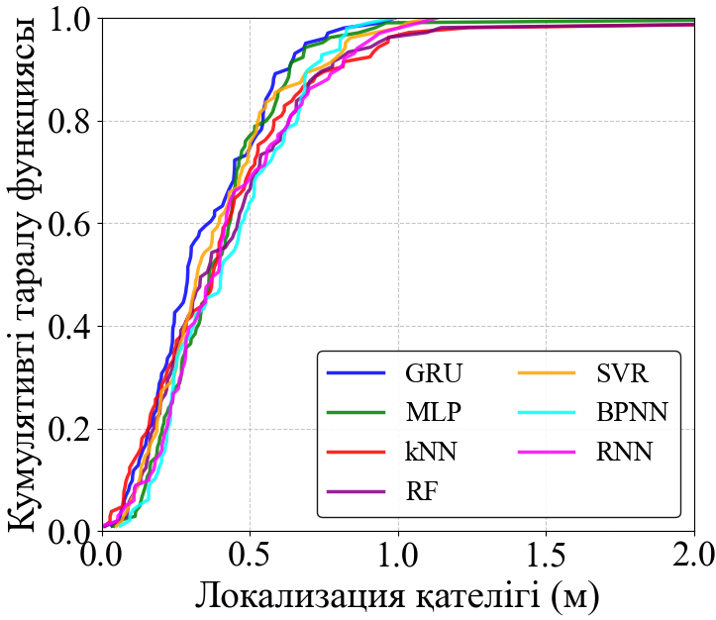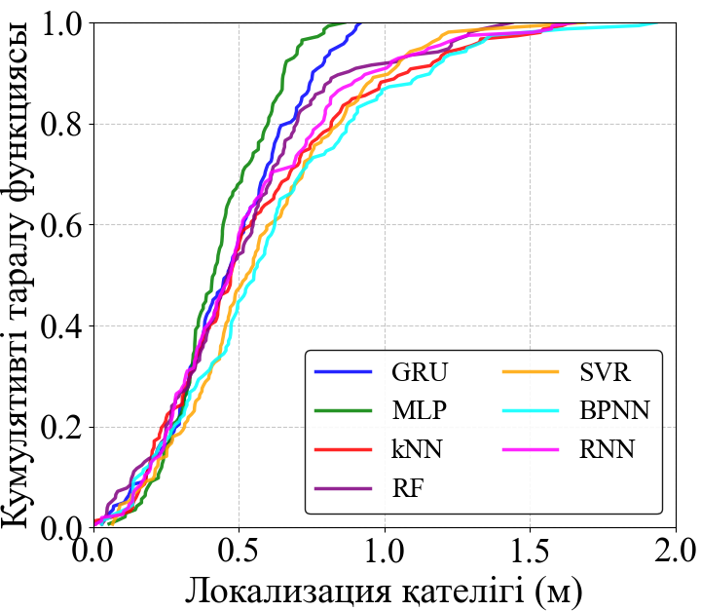
a – бірінші ә – екінші

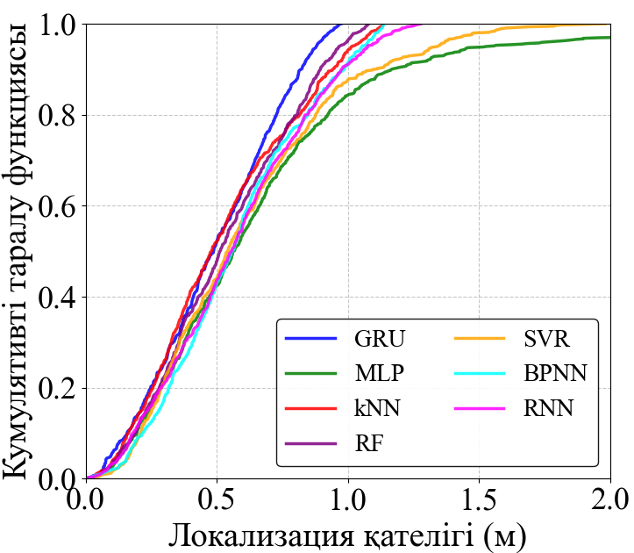
б – үшінші

Сурет 2.20 – Секторларға бөлу үшін орташа локализация қателігінің CDF мәні [89]

Жалпы алғанда, үшінші траекторияда локализация дәлдігі алдыңғы екі траекториямен салыстырғанда төмен болды. Бұл үшінші жағдайда RSSI деректерінен алынған нүктелер санының едәуір көп болуымен және жоғары амплитудалы әрі жиілікті синусоидалық қозғалыс кезінде RSSI мәндерінің ауытқуын байқаймыз. Нәтижесінде модельдердің дәлдігі төмендеп, Калман сүзгісі қолданылған модельдердің нәтижелері сүзгісіз оқытылған модельдермен салыстырғанда әлсіздеу болғаны байқалды.
Алайда траектория күрделенген сайын барлық модельдер үшін қателіктердің таралу аймағы ұлғаяды. Бұл бірінші және екінші траекториялармен салыстырғанда үшінші траекторияда RSSI мәндерінен алынған нүктелер санының едәуір көп болуымен байланысты. Жоғары амплитудалы және жиілікті синусоидалық қозғалыс кезінде одометриялық қателіктер жинақталып, локализация дәлдігі төмендейді. Жалпы алғанда, GRU және MLP модельдері барлық траекториялар ең тұрақты және дәл нәтижелерге ие болып, олардың түйіннің орнын болжау есептері үшін тиімді модельдер екеніне дәлел болды .
Ең жақсы нәтиже көрсеткен GRU моделінің орташа локализациялау қателігі бірінші траекторияда – 0,384 м, екіншіде – 0,542 м, үшіншіде – 0,611 м болды. Бұл модельдердің күрделі траекторияларды болжау кезінде белгілі бір шектеулерге ие екенін көрсеткенімен, мобильді түйіндердің орнын анықтайтын жүйелерде қолдануға болады.

Екінші бөлім бойынша қорытынды
Қорытындылай келе, жабық кеңістікте сымсыз сенсорлық желі негізінде мобильді түйіндердің орнын болжау үдерісі тәжірибелік және алгоритмдік тұрғыдан жан-жақты зерттелді. Жүргізілген зерттеу нәтижесінде жабық кеңістікте LoRa технологиясы негізінде мобильді сымсыз түйіндерді локализациялаудың секторларға бөлуге негізделген жаңа әдісі ұсынылды. Алынған нәтижелер кеңейтілген Калман сүзгісін қолдану мобильді түйіндерді локализациялау дәлдігін айтарлықтай арттырмайтынын көрсетті. Cекторизация әдісін қолдану ғимарат ішіндегі сигналдың таралу кезіндегі бейсызықтық пен шуылдың әсерін азайтуға мүмкіндік береді. Сонымен қатар, зерттеу жұмысында оқыту және тестілеу деректер жиындары бір дерекқордың бөліктері ретінде емес, өзара тәуелсіз түрде қалыптастырылды. Бұл тәжірибенің объективтілігін арттырып, алынған нәтижелердің сенімділігін күшейтеді.
Ең жоғары дәлдік көрсеткіштерін 256 секторға бөлінген конфигурацияда GRU моделі көрсетті: бірінші траекторияда – 94,54%, екіншіде – 91,02%, үшіншіде – 85,12%. 1024 секторға бөлінген жағдайда да GRU моделі тұрақты нәтижелерге қол жеткізді: сәйкесінше 93,54%, 89,02% және 84,12%.
Қателіктердің CDF-н талдау нәтижесінде орташа локализация қателігі 0,384 м, ал орташа абсолюттік локализация қателігі 0,246 м болғаны анықталды. Жабық ортадағы көпсәулелі шағылу жағдайында мұндай нәтижелер локализация жүйесінің жеткілікті жоғары дәлдігін көрсетеді. Осы бөлімдегі зерттеу нәтижелері тұжырымдама №1 ретінде ұсынылды.

3 ҒИМАРАТ ІШІНДЕ ТҮЙІНДЕРДІҢ ОРНЫН БОЛЖАУ МАҚСАТЫНДА РАДИОКАРТАНЫ ҚҰРАСТЫРУ
Саусақ ізі арқылы радиокартаны құрастыру көп уақыт және адам күшін қажет етеді. Сол себепті, қазіргі таңда радиокартаны құрастыруды жеңілдету мақсатында зерттеу актуалды бағыттың бірі болуда. Ұсынылған радиокартаны құру әдісі, сигналдардың тұрақты болмайтын аймағын қамтитын траектория негізінде, толық радиокартаны қалыптастыруға мүмкіндік береді. Радиокартаны қалпына келтіру мақсатында статикалық нүктелер және мобильді қозғалыс негізінде екі әдіс ұсынылды.

3.1 Статикалық түйіндер негізінде радиокартаны қалпына келтіру
Радиокартаны қалпына келтіру мақсатында 162 м² болатын зерттеу аймағына төрт бөлме мен оларды байланыстыратын дәлізді құрайды, және шкафтар, үстелдер, орындықтар, компьютерлік жұмыс орындары және перифериялық электрондық құрылғылар орналастырылған. Мұндай орта сигналдың әлсіреуі, шағылуы және көпсәулелі таралуы сияқты қарапайым ғимаратқа тән жағдайларды қамтиды.
Сурет 3.1а-да тәжірибелік ортаның ішкі жоспары көрсетілген. Өлшеу нүктелері 1 м қадаммен біркелкі орналастырылып, 213 тірек нүктеден ақпарат жиналды. Әрбір нүктеде ZigBee таратқышы қолмен орнатылып, сигнал деңгейі әртүрлі бөлмелерде 1 м биіктікте бекітілген үш тұрақты қабылдағыш түйіннен (rx) жиналды.

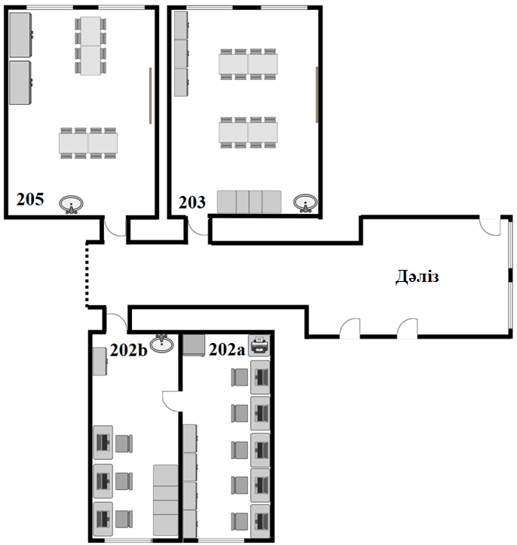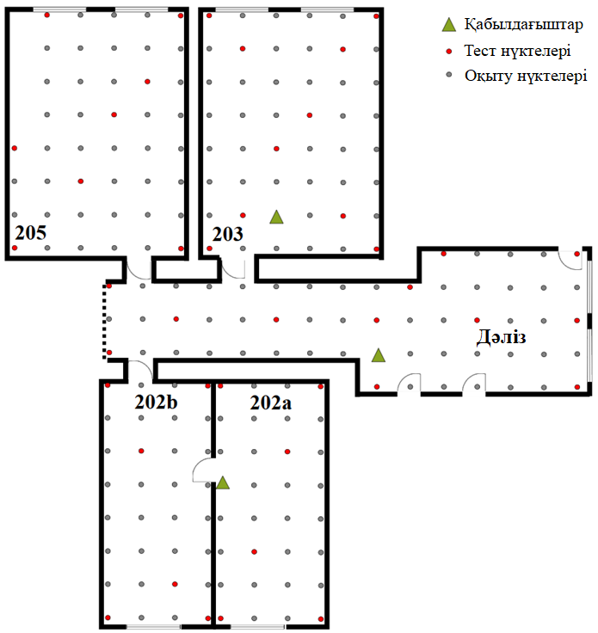
а – жиһаз бен жабдықтар ә – қабылдағыштар

Сурет 3.1 – Жиһаз бен жабдықтар орналастырылған және тұрақты қабылдағыштардың орналасуы көрсетілген ғимарат жоспары [95]
Қалпына келтірілген радиокарта сапасын тексеру мақсатында 21 өлшеу нүктесі оқыту жиынынан алынып тасталып, тестілеуге сақталды. Оқыту және тестілеу нүктелерінің, сондай-ақ үш қабылдағыштың орналасуы схемасы сурет 3.1ә-де көрсетілген. Тестілік нүктелер қабылдағыштардан әртүрлі қашықтықтарды және ғимарат ішін біркелкі қамтуды қамтамасыз ету үшін кездейсоқ таңдалды. 202a бөлмесінен үш нүкте, 202b бөлмесінен үш нүкте, дәлізден алты нүкте, 203 бөлмесінен бес нүкте және 205 бөлмесінен төрт нүкте. Бұл әдіс әртүрлі геометриялық жағдайларда модельді шынайы бағалауға мүмкіндік береді. Үш өлшемді өлшеулер үшін 0 м, 1 м және 2 м биіктік деңгейлерінде таратқыш 10 пакет жіберіп, RSSI мәндері уақыттық ауытқулар мен кездейсоқ шуды азайту үшін орташа мәнмен есептелді. Деректерді жинау қолмен жүргізіліп, әр нүктеге шамамен бір минут жұмсалды.

3.1.1 Синтетикалық RSSI радиокартасын құрастыру
Радиокартаны құрастыру үшін ғимарат ішінде әрбір бөлмеге бейімделетін жолдағы шығын моделі негізінде синтетикалық RSSI мәндері есептелетін әдіс ұсынылды. Бұл әдіс кез келген нүктедегі RSSI мәндерін толық өлшеу жүргізбей-ақ есептеуге мүмкіндік береді, соның арқасында деректер жинау уақыты қажет ететін күш шығыны азаяды. Қалыптастырылған синтетикалық RSSI мәндері нақты деректерді толықтыруға арналып, түйіннің орнын болжау модельдерінің кіріс деректері ретінде пайдаланылады.
Синтетикалық RSSI радиокартасын қалыптастыру үшін жергілікті әлсіреу ерекшеліктерін ескеретін түрлендірілген логарифмдік қашықтық моделі пайдаланылады. Белгісіз нүктедегі RSSI мәні келесі өрнекпен есептеледі [96]:

${RSSI}_{syn}={RSSI}_{ref}-10∙n_{rx,r,z}∙\log_{10}(\frac{d}{d_{ref}})$ (3.1)

мұндағы ${RSSI}_{syn}$ – таратқыш орнындағы синтетикалық RSSI мәні. ${RSSI}_{ref}$ – сәйкес rx қабылдағышы, r бөлмесі және z антенна биіктігі үшін ең жақын тірек нүктеде өлшенген RSSI мәні. $d$ – rx қабылдағышынан таратқыш нүктесіне дейінгі евклидтік қашықтық. $d_{ref}$ - rx қабылдағышынан таңдалған ең жақын тірек таратқыш нүктесіне дейінгі евклидтік қашықтық. $n_{rx,r,z}$ - сәйкес rx қабылдағышы, r бөлмесі және z биіктік деңгейі үшін бағаланған жолдағы шығын көрсеткіші.
Тұрақты тірек қашықтығын, бұл жерде $d_{ref}$ мәні таңдалған ең жақын тірек нүктеге дейінгі нақты геометриялық қашықтық ретінде динамикалық түрде есептеледі. Мұндай шешім модельдің физикалық дәлдігін арттырып, оны ортаның нақты кеңістіктік құрылымымен сәйкестендіреді. Жолдағы шығын көрсеткіші $n_{rx,r,z}$ қабылдағышқа қатысты біреуі ең жақын, екіншісі ең алыс орналасқан, бірақ бір бөлме мен бір биіктік деңгейіне тиесілі екі тірек нүкте бойынша анықталады:
$n_{rx,r,z}=\frac{{RSSI}_{ref}-{RSSI}_{far}}{10∙\log_{10}(\frac{d_{far}}{d_{ref}})}$ (3.2)

мұндағы ${RSSI}_{far}$ – ең алыс таңдалған тірек нүктедегі RSSI мәні. $d_{far}$ – қабылдағыштан сол алыс таратқыш нүктесіне дейінгі евклидтік қашықтық.
Бұл рәсім әрбір қабылдағыш, бөлме және биіктік деңгейі үшін жеке орындалады. Соның негізінде синтетикалық RSSI мәндері жергілікті таралу ерекшеліктерін ескеретін жолдағы шығын параметрлері арқылы есептеледі. Шынайы сигнал таралу заңдылығын сақтау мақсатында бұл көрсеткіш 6-дан асырылмайды [97]. Нәтижесінде синтетикалық радиокарта ортаның негізгі қасиеттерін сақтай отырып, өлшеу көлемін азайтуға мүмкіндік береді.

3.1.2 Статикалық нүктелерде түйіндердің орнын болжау
Түйіндердің орнын болжау мақсатында kNN, MLP, RF және XGBoost машиналық оқыту алгоритмдері қолданылды. kNN ұқсас RSSI векторлары бойынша орынды бағалайды, MLP күрделі бейсызық байланыстарды үйренеді, RF бірнеше ағаш нәтижесін біріктіреді, ал XGBoost градиенттік бустинг негізінде тұрақты болжау жасайды. MLP үшін ReLU және Dropout функциялары қолданылып, қалған модельдердің параметрлері Grid Search оптимизаторы және кросс-валидация арқылы оңтайландырылды.
Машиналық оқыту алгоритмдерінің статикалық түйіндердің орнын болжау нәтижелері кесте 3.1-де көрсетілген. Шынайы сигнал іздері бойынша ең жақсы нәтижеге MLP моделі жетті. Түйіннің орнын болжау дәлдігі келесідей, RMSE – 0,81 м және MAE – 0,67 м аймағында болды. Бұл оның шынайы өлшем негізінде ғимарат ішінде сигналдың таралу байланыстарын жақсы көрсететін білдіреді. Шынайы деректер негізінде kNN мен XGBoost моделдері негізінде түйіннің орнын болжау дәлдігі, kNN үшін RMSE – 0,96 м және MAE – 0,79 м, ал XGBoost үшін RMSE – 0,95 м және MAE – 0,72 м болды. RF моделі кіріс деректеріндегі өзгерістерге сезімтал болып, түйіннің орнын болжау қателері жоғары болды (RMSE – 1,13 м және MAE – 0,98 м).

Кесте 3.1 – Машиналық оқыту алгоритмдерінің түйіндердің орнын болжау қателігі [95]
 | RMSE, м |  | MAE, м
 | Шынайы | Синтетикалық | Шынайы | Синтетикалық
kNN | 0,9578 | 1,2391 | 0,7904 | 1,2913
RF | 1,1314 | 1,5298 | 0,9755 | 1,2467
MLP | 0,8117 | 1,4933 | 0,6730 | 1,2535
XGBoost | 0,9456 | 1,0181 | 0,7247 | 0,8890

Ұсынылған әдіс негізінде синтетикалық RSSI мәндерімен машиналық оқыту негізінде XGBoost ең жоғары және тұрақты нәтиже көрсетті Ал MLP , RF және kNN модельдері негізінде түйіндердің орнын болжау қателігі жоғары болады. Бұл синтетикалық деректер арқылы XGBoost моделі негізінде түйіндердің орнын болжау тиімділігін көрсетеді.
Сурет 3.2-де түйіндердің орнын болжау қателігінің кумулятивті таралу функциясы (CDF) шынайы RSSI деректерімен оқытылған MLP моделі негізінде ең жоғары дәлдікке жетті. Тест нүктелерінің 80%-ы үшін қателік 1,76 м-ден аспай, kNN (1,88 м), XGBoost (1,78 м) және RF (2,44 м) нәтижелерінен жоғары болды. Жалпы, MLP, kNN және XGBoost тұрақты RSSI деректерінде жоғары нәтиже көрсетсе, RF шу мен орта өзгерістеріне анағұрлым сезімтал болды.

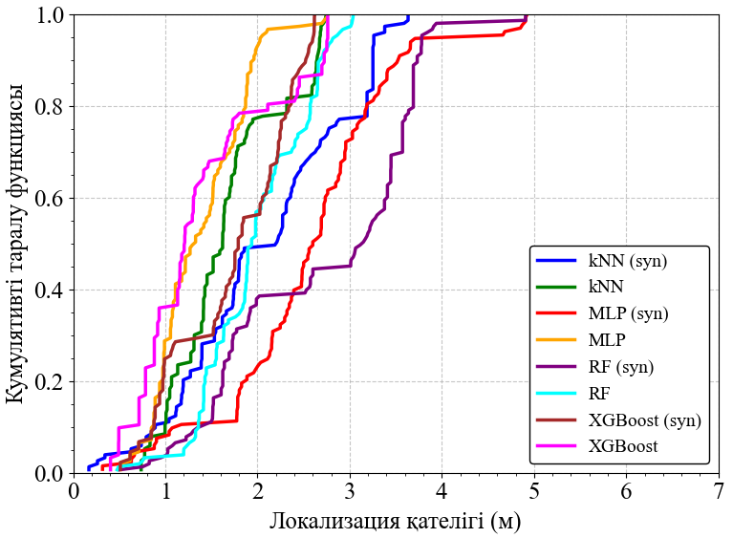

Сурет 3.2 – Түйіндердің орнын болжау қателерінің кумулятивті таралу функциясы [95]

Ұсынылған әдіс негізінде алынған синтетикалық деректермен оқыту барысында барлық машиналық оқыту модельдерінің түйіннің орнын болжау нәтижесі жоғары болды. Алайда, барлық нәтижелер негізінде практикалық жүйе жасауға қажетті дәлдік сақталынды. Демек, ұсынылған радиокартаны қалпына келтіру әдісі негізінде ғимарат ішінде түйіндердің орнын болжау жүйесін әзірлеуге мүмкіндік береді. XGBoost модел үшін қателіктердің 80%-ы 2,30 м шегінде болды, бұл kNN (2,76 м), MLP (3,17 м) және RF (3,57 м) модельдері қарағанда жоғары көрсеткіш болып саналады.
Жалпы бағалау нәтижелері ұсынылған әдістің синтетикалық RSSI негізінде радиокарта құру тиімділігінің жоғары екендігін көрсетеді. Шынайы деректер негізінде MLP ең жақсы нәтижеге қол жеткізсе (RMSE – 0,81 м), XGBoost (RMSE – 0,95 м) жақын дәлдікке қол жеткізді [95]. Синтетикалық RSSI деректері негізінде XGBoost моделі ең жоғары дәлдікті көрсетіп(RMSE – 1,06 м), бұл оның толық емес радиокарта деректерімен де тұрақты жұмыс істейтінін дәлелдейді. Осылайша, синтетикалық деректерді пайдалану арқылы түйіннің орын болжау дәлдігі төмендегенімен, ұзақ уақыт және күшті талап ететін өлшеулерді азайтып, практикалық жүйеде қолдануға болатын дәлдікті қамтамасыз ете алатын радиокарта құруға мүмкіндік береді.

3.2 Локалды салмақталған регрессия (LWR) негізінде радиокартаны қалпына келтіру
Мобильді түйіннің көмегімен алынған тәжірибелік өлшеулерге сүйене отырып, ғимарат ішінде сымсыз сенсорлық желілерде локализация үшін радиокартаны қалпына келтіру мақсатында локалды салмақталған регрессия (LWR) әдісі ұсынылды. Сурет 3.3-те зерттеудің жалпы құрылымы көрсетілген, ол бір-бірімен байланысты екі кезеңнен тұрады. Радиокартаны қалыптастыру кезеңі (оқыту) және кейінгі орналасуды анықтау кезеңінен (тестілеу) тұрады.

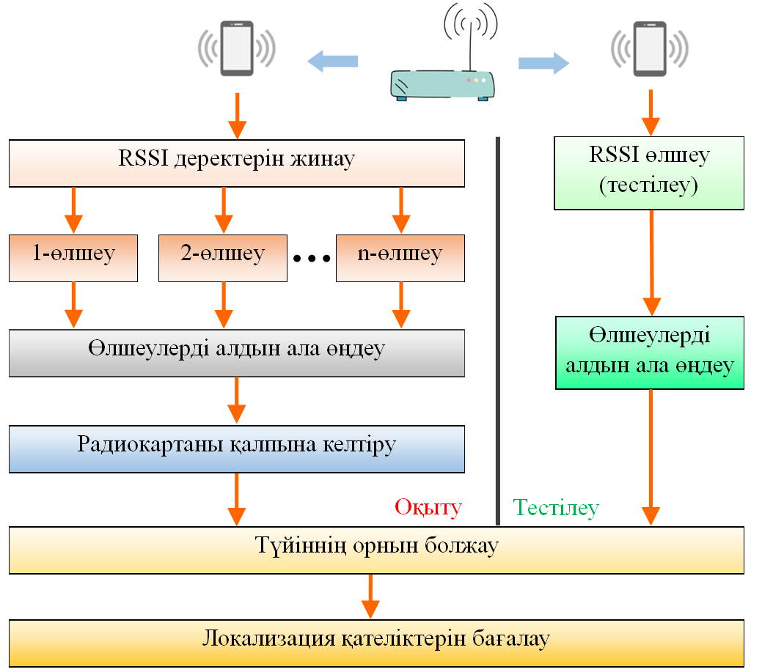

Сурет 3.3 – Зерттеудің жалпы құрылымы [98]

Алғашқы кезеңде мобильді робот ғимарат ішінде алдын ала жоспарланған траектория бойынша қозғалып сигнал өлшеулерін жинайды. Осы траектория негізінде жинақталған деректер ұсынылған әдіс бойынша толық радиокартаны қалпына келтіреді.
Сурет 3.4-те радиокартаны қалпына келтіру әдісінің құрылымы көрсетілген. Бұл әдіс бірнеше кезеңдерден тұрады: есептік торды құру, жақын орналасқан өлшеулердің локалды жиынын таңдау, сигналдың локалды тірек деңгейін және локалды өшу коэффициентін бағалау, модификацияланған өшу моделі негізінде тор түйіндерінде RSSI мәндерін есептеу және соңғы кезеңде Гаусс сүзгісі арқылы кеңістіктік тегістеу жүргізу. Мұндай әдіс RSSI мәндеріндегі ауытқулар мен көпсәулелі таралу әсерлерінің ықпалын азайтып, қалпына келтірілген радиокартаның тұрақтылығын арттыруға мүмкіндік береді.

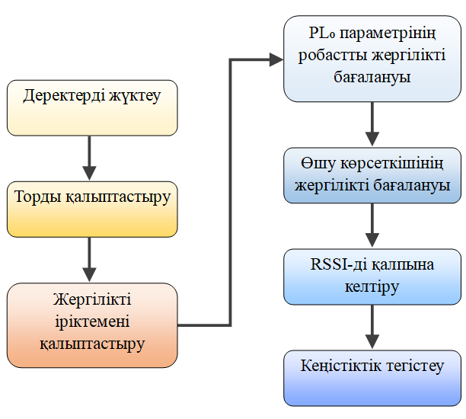

Сурет 3.4 – Ұсынылған радиокартаны қалпына келтіру әдісінің құрылымы [98]

Ұсынылған радиокартаны қалпына келтіру әдісі негізінде бастапқы деректер ретінде координаталармен және бірнеше қабылдағыштан тіркелген сигнал мәндерімен сипатталатын өлшеу нүктелері қарастырылады. Ал, барлық қабылдағыштардың координаталары алдын ала белгілі және біртұтас координаталар жүйесінде берілген болады. Тәжірибелік деректер жиыны келесі түрде жазылады:

$\begin{matrix} & D=\{(x_{n},y_{n},r_{n,i})\}_{n=1}^{K} & & \end{matrix}$ (3.1)
мұндағы $x_{n},y_{n}$ – n-ші өлшеу нүктесінің координаталары, ал $r_{n,i}$ – i-ші қабылдағыш тіркеген сигнал деңгейі.
Зерттеу аймағында $Δ$ қадамымен есептік тор құрылады, оның түйіндерінде сигнал мәндерін анықтау қажет.
Координаталық осьтер бойынша таралған тор нүктелері келесі түрде беріледі:

$\begin{matrix} & X_{\text{grid}}=\{x_{min},x_{min}+Δ,…,x_{max}\} & & \end{matrix}$ (3.2)
$\begin{matrix} & Y_{grid}=\{y_{min},y_{min}+Δ,…,y_{max}\} & & \end{matrix}$ (3.3)
мұндағы $X_{\text{grid}}$, $Y_{grid}$ – тор нүктелері. Әрбір қабылдағыш пен тор түйіні үшін олардың арасындағы қашықтық есептеледі. Екі өлшемді жағдайда бұл қашықтық жазықтықта анықталады және сигналдың логарифмдік таралу моделінде қолданылады.
Егер биіктік бойынша өзгеріс болса үш өлшемді координаталар айырым негізінде есептеледі. Әрбір тор түйіні үшін оған ең жақын орналасқан өлшеу нүктелерінің локалды жиыны таңдалады. j-ші түйін үшін көршілес нүктелер жиыны $N(j)$ арқылы белгіленеді:

$\begin{matrix} & N(j)=\{m_{1},m_{2},…,m_{k}\} & & \end{matrix}$ (3.4)
мұндағы $k$ – көршілер саны. Көршілес нүктелерді тиімді табу үшін KD-ағаш құрылымы пайдаланылады. $k$ параметрі қалпына келтіру қатесін азайту мақсатында Leave-One-Out (LOOCV) әдісі арқылы автоматты түрде анықталады:

$\begin{matrix} & k_{opt}=arg⁡\underset{k}{min⁡}\sqrt{\frac{1}{K}\sum_{i=1}^{K}{{\left(r_{n,i}-{\hat{r}}_{n,i}(k)\right)}^{2}}} & & \end{matrix}$ (3.5)
мұндағы ${\hat{r}}_{n,i}(k)$ – көршілес нүктелер негізінде қалпына келтірілген мән. Бұл әдіс параметрді деректерге бейімдеуге мүмкіндік беріп, әдістің жалпылау қабілетін арттырады.
Әрбір тор түйінінің локалды аймағында таралу моделінің параметрлері жеке бағаланады. Локалды тірек деңгейі көршілес нүктелердегі мәндердің медианасы арқылы анықталады:

$\begin{matrix} & PL_{0}^{local}(j)=median⁡\{r_{m,i}∣m∈N(j)\} & & \end{matrix}$ (3.6)
Медиананы қолдану кездейсоқ ауытқулар мен аномалды мәндердің әсерін азайтуға мүмкіндік береді. Одан кейін сигналдың өшу коэффициенті анықталып, логарифмдік таралу моделінде пайдаланылады:

$\begin{matrix} & r_{m,i}=PL_{0}^{\text{local}}(j)-10 n_{i}^{\text{local}}{log⁡}_{10}\left(\frac{D_{im}}{D_{0}}\right) & & \end{matrix}$ (3.7)
мұндағы $D_{im}$ – қабылдағыш пен өлшеу нүктесі арасындағы қашықтық, $D_{0}$– тірек қашықтық. Ал $n_{i}^{local}$ жергілікті параметрі Хубер функциясы негізіндегі регрессия арқылы анықталады:

$n_{i}^{\text{local}}=arg⁡\underset{n}{min⁡}\sum_{m∈N(j)}{L_{δ}}\left(r_{m,i} − \left[PL_{0}^{\text{local}}(j) − 10 n{log⁡}_{10}\left(\frac{D_{im}}{D_{0}}\right)\right]\right)$ (3.8)

мұндағы $L_{δ}$ – Хубер шығын функциясы. Осы параметрлер анықталғаннан кейін тор түйіндеріндегі сигнал мәндері келесі өрнек арқылы есептеледі:
$r_{i}(j)=PL_{0}^{\text{local}}(j)-10 n_{i}^{\text{local}}{(j)log⁡}_{10}\left(\frac{D_{ij}}{D_{0}}\right)$ (3.9)
Алайда жергілікті бағалаудан кейін де, ғимарат ішінде сигналдың таралуы кезінде ауытқулар сақталуы мүмкін. Сондықтан соңғы кезеңде кеңістіктік тегістеу жүргізіледі:

$\begin{matrix} & {\tilde{r}}_{i}(j)=\sum_{p∈Ω_{j}}{w_{p}} r_{i}\left(p\right) & & \end{matrix}$ (3.10)
мұндағы $w_{p}$ – көршілес нүктелердің салмақ коэффициенттері. Салмақтар Гаусс ядросымен анықталып, олардың қосындысы бірге тең болатындай нормаланады. Бұл операция кездейсоқ секірістерді жойып, сигнал өрісінің физикалық тұрғыдан үйлесімді құрылымын қалыптастырады. Нәтижесінде қалпына келтірілген радиокарта алынады:

$M(x,y)=\left\{{\tilde{r}}_{1}\left(x,y\right),{\tilde{r}}_{2}\left(x,y\right),…,{\tilde{r}}_{N}\left(x,y\right)\right\}$ (3.1)
Бұл радиокарта зерттелетін ортадағы сигналдың кеңістіктік таралуын үздіксіз түрде сипаттайды және мобильді түйіндердің орнын анықтау үшін пайдаланылады.
Қалпына келтірілген радиокарта деректері машиналық оқыту модельдерінде оқытылып, тесттік траекторияда мобильді түйіннің орнын анықтау үшін k жақын көршілер әдісі (kNN) пайдаланылды. Гиперпараметрлер Байес оптимизаторы негізінде таңдалынды. Кіріс деректері ретінде RSSI мәндер, ал шығыс деректер ретінде түйін координаталары алынды.

3.2.1 Тәжірибелік ортаны құру және динамикалық қозғалыс кезінде RSSI таралуын зерттеу
Өлшеулер екі бөлмеден тұратын және ішінде әртүрлі кедергілер, соның ішінде жиһаз, үстелдер және перифериялық құрылғылар орналасқан ғимарат ішінде жүргізілді. Cурет 3.5-те қабылдағыштар мен мобильді таратқыш орналастырылған тәжірибелік аймақ көрсетілген. Бөлме қабырғаларында 2 м биіктікте қабылдағыш якорлы түйіндері (RX) орнатылды. Радиокартаны қалыптастыру және тестілеу мақсатында таратқыш (TX) 1 м биіктікте бекітілген Turtlebot3 мобильді роботы қолданылды. Ғимарат ішінде электромагниттік толқындардың таралуын сипаттайтын алдыңғы жұмысқа сүйене отырып [99], еденге жақын сигналдың шағылуы күшейетіні, ал шамадан тыс биіктікте қабылданған сигнал деңгейінің күрт өзгеретіні анықталған.
Деректерді жинау роботтың траектория бойынша қозғалысы кезінде жүзеге асырылады, бұл траектория тұрақты аймақтарды ғана емес, сонымен қатар сигналдың күрт өзгеруі байқалатын, әсіресе қабырғалар, кедергілер және бөлме шекаралары маңындағы аймақтарды қамтиды. Мұндай әдіс өлшеулерді шынайы жағдайларда алуға мүмкіндік беріп қана қоймай, сигналдың қатты бұрмалануы мен секірістері байқалатын аймақтардағы таралу ерекшеліктерін байқауға мүмкіндік береді.

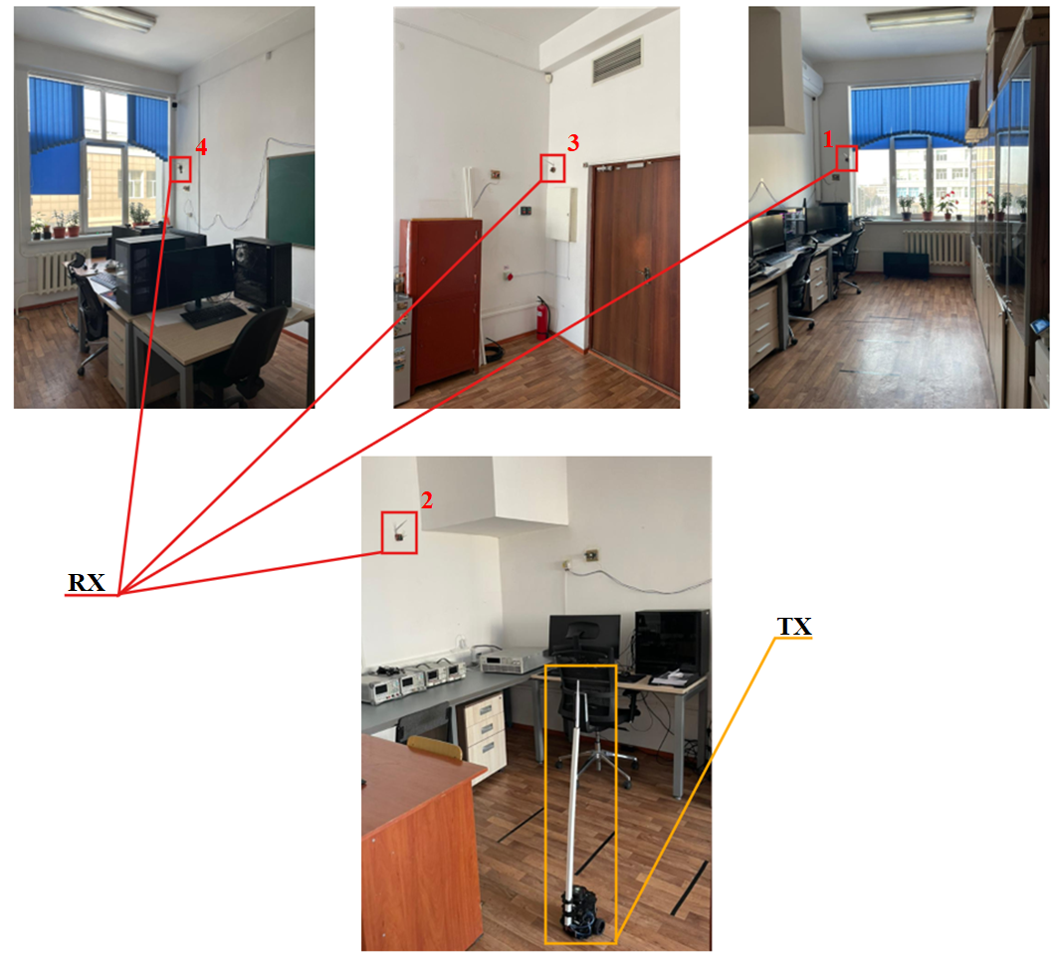

Cурет 3.5 – Тәжірибелік аймақ [98]

Қабылдағыштардың орналасуы және радиокартаны қалпына келтіру үшін пайдаланылған мобильді түйіннің қозғалыс траекториясы сурет 3.6-да көрсетілген. Сонымен қатар, ұсынылған әдіс арқылы тордағы көршілес нүктелерді таңдау процесі де бейнеленген. Қабылдағыштардың орналасуы қызыл үшбұрыштармен белгіленген, ал нүктелер түрінде жан-жақты бағытталған антеннасы бар таратқыштан сигнал жіберілетін орындар көрсетілген. Қабылдағыштар тәжірибелік аймақтағы орналасуына сәйкес 1-ден 4-ке дейін нөмірленген. Бірінші қабылдағыш үшін алынған RSSI (дБм) көрсетілген, мұнда қабылданған сигнал деңгейінің күрт өзгеретін аймақтары айқын байқалады. Сигналдың қабырғалар мен кедергілерден бірнеше рет шағылуына байланысты ғимарат ішінде оның біркелкі таралмайтыны анықталды.
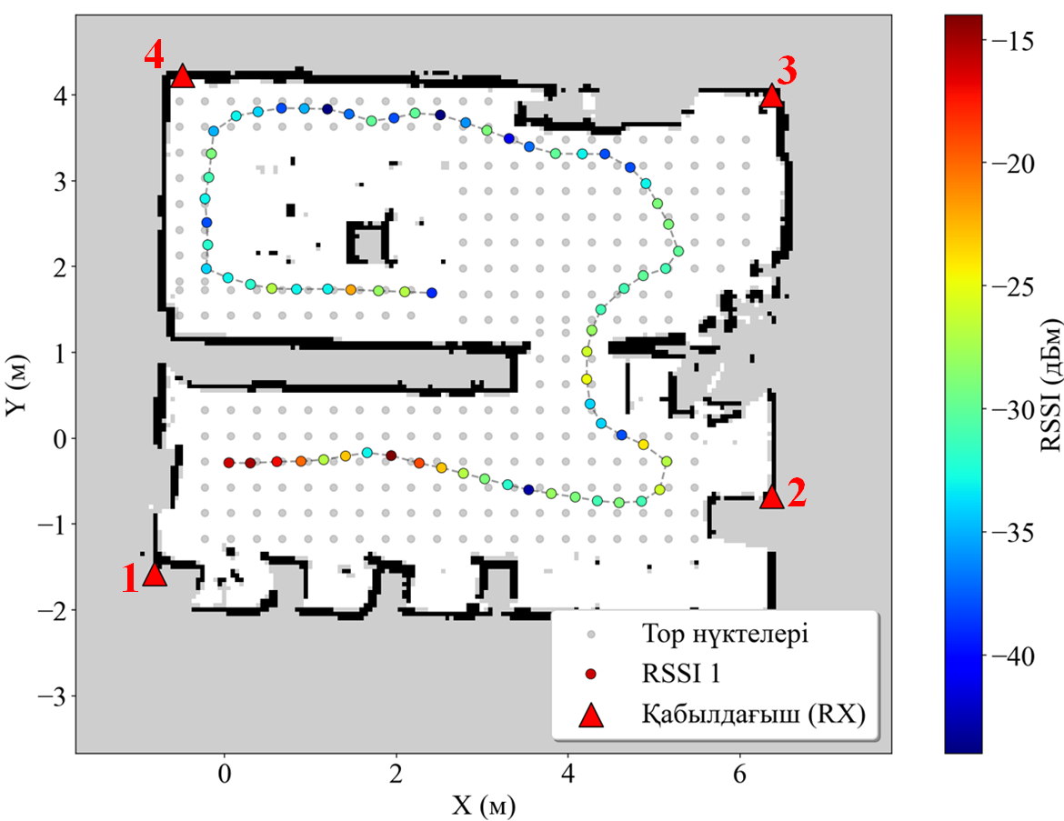

Cурет 3.6 – Мобильді түйіннің радиокартаны қалпына келтіруге арналған қозғалыс траекториясы [98]

Қалпына келтірілген радиокартаның дәлдігін объективті бағалау үшін оны құру кезінде пайдаланылмаған бөлек тесттік траектория қолданылды. Осы мақсатта екі рет бұрылыс жасайтын тікбұрышты қозғалыс траекториясы таңдалды. (cурет 3.7).

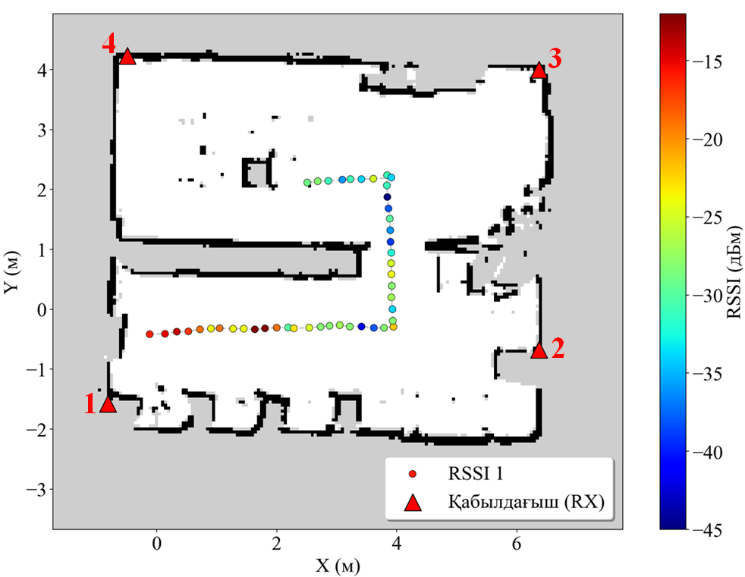

Cурет 3.7 – Мобильді түйіннің тестілеуге арналған қозғалыс траекториясы

Ал шынайы барлық тығыз орналасқан нүктелерді қамтитын траектория ретінде робот толық тәжірибелік ортаны жүріп өтті. Ғимарат ішінде қабылданған сигнал қуатының кеңістік таралуын, атап айтқанда қабырға, есік және жиһаздан шағылу нәтижесінде ауытқуларды байқау мақсатында арнайы траектория таңдалынып алынды (сурет 3.8). Бұл траектория кезінде робот әрбір 25 см сайын қозғалу бағытын өзгертіп отыру арқылы тығыз деректерді жинады.

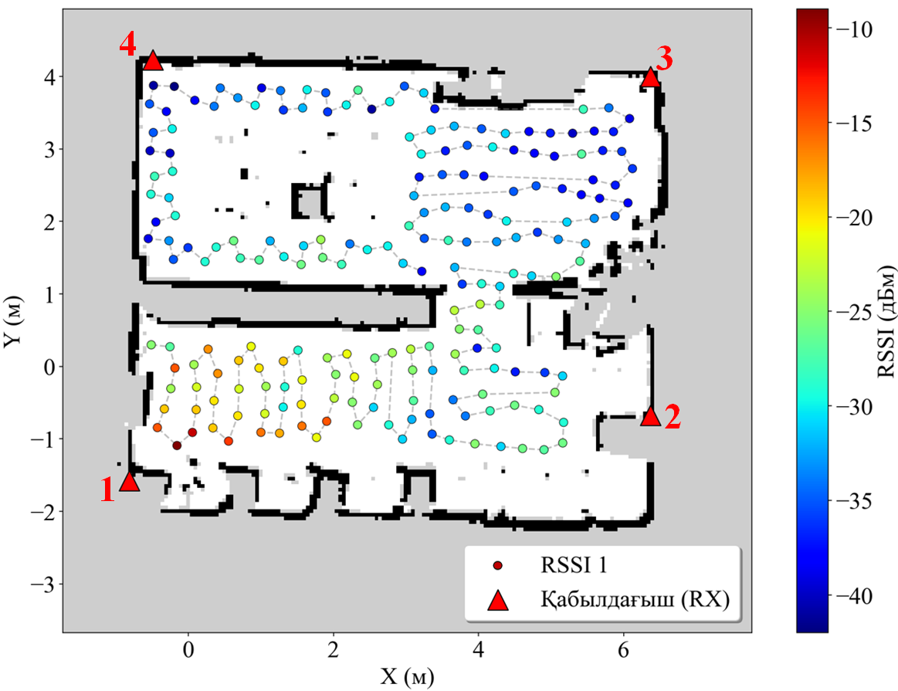

Cурет 3.8 – Мобильді түйіннің шынайы радиокарта құруға арналған қозғалыс траекториясы

Сымсыз сенсорлық желі құрылғылары ретінде сәйкесінше 868 МГц және 2.4 ГГц жиіліктерінде жұмыс істейтін LoRaWAN LA66 Shield (сурет 3.9, а) және ZigBee Xbee3 модульдері таңдалды (сурет 3.9, ә). Салыстыру және эталон ретінде жоғары дәлдікті қамтамасыз ететін LiDAR негізіндегі SLAM әдісі мен карта бойынша навигация қолданылды [100].

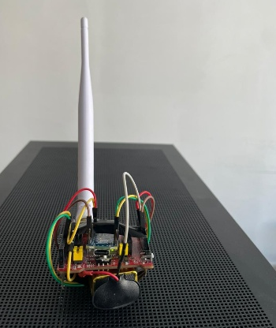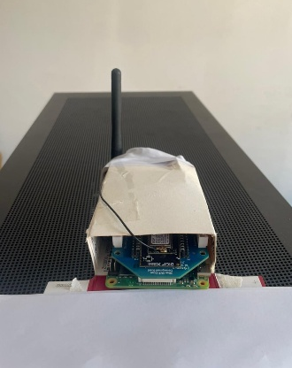
а – LoRaWAN LA66 Shield ә – ZigBee Xbee3

Cурет 3.7 – Тәжірибе кезінде қолданылған жабдықтар [98]
Таңдалған құрылғылар әртүрлі жиілік диапазондарында жұмыс істеу арқылы сигнал таралуының ерекшеліктерін салыстыруға мүмкіндік береді. Сонымен қатар, LiDAR негізіндегі SLAM әдісін қолдану мобильді түйіннің нақты координаталарын жоғары дәлдікпен анықтауға және локализация нәтижелерін сенімді бағалауға жағдай жасайды.
Әр қабылдағыш үшін қашықтық пен RSSI арасындағы тәуелділік жеке-жеке қарастырылды. Бұл нәтижелер ZigBee және LoRa сигналдарының әлсіреу заңдылығын, олардың шашырау деңгейін және локализация есептерінде қолдануға жарамдылығын салыстырмалы түрде бағалауға негіз болады.
Cурет 3.8-де бірінші қабылдағыш үшін қашықтық артқан сайын RSSI төмендеуін байқаймыз. LoRa технологиясы бойынша нүктелер қызыл түспен көрсетіліп, RSSI жоғары болғанын байқаймыз. RSSI диапазоны –7 дБм мен –66 дБм аралығында өзгерді, ал орташа мәні –29.2 дБм болды. ZigBee үшін RSSI мәні төмен болып, –28 дБм мен –86 дБм аралығында таралғанын байқаймыз және орташа мәні –50 дБм болды.

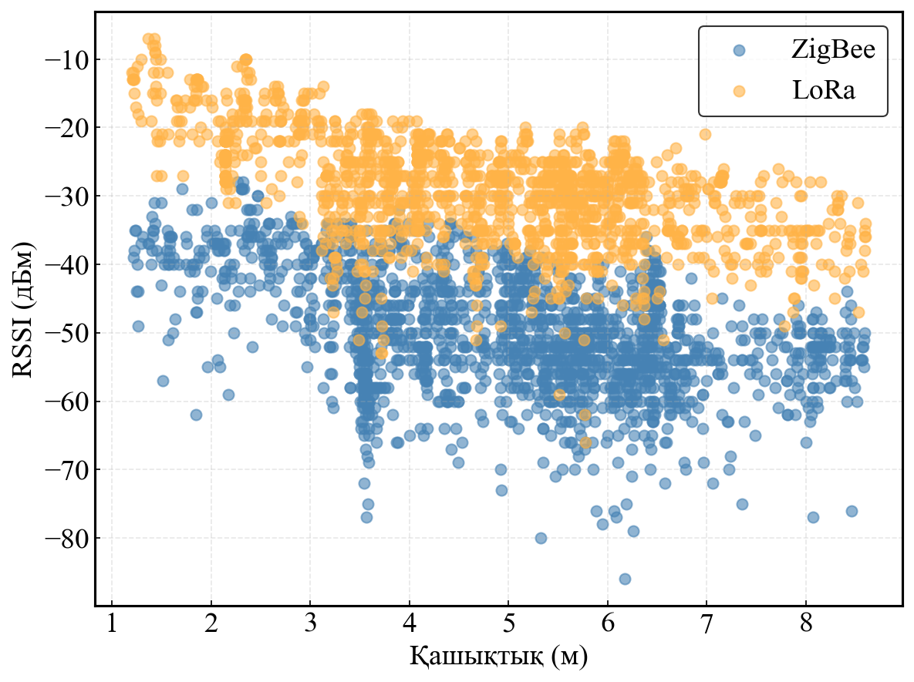

Cурет 3.8 – Бірінші қабылдағыш үшін RSSI мәндерінің қашықтық бойынша таралуы [98]
Нәтижесінде, мобильді түйіннің динамикалық қозғалысы кезінде LoRa сигналдары үшін RSSI жоғары болып, ұзақ қашықтыққа қолдануға болатынын дәлелдейді. Ал ZigBee үшін қабылданған сигнал қуатының үлкен диапазонда өзгерісін байқаймыз.
Cурет 3.9-да екінші қабылдағыш үшін қашықтыққа байланысты RSSI таралуы көрсетілген. Бұл жағдайда да LoRa технологиясы бойынша қызыл нүктелер жоғарырақ деңгейде орналасып, сигналдың қабылдану қуаты салыстырмалы түрде тұрақты сақталғаны байқалады. RSSI –9 дБм мен –55 дБм аралығында өзгеріп, орташа мәні –26.9 дБм болды. ZigBee үшін көк нүктелер төменгі аймақта шоғырланып, RSSI –31 дБм мен –83 дБм аралығында өзгерді, сондай-ақ орташа мәні –52.8 дБм болды. Екінші қабылдағыштағы үшін LoRa сигналдарының әлсіреу заңдылығы біршама реттірек сақталатынын көрсетеді.

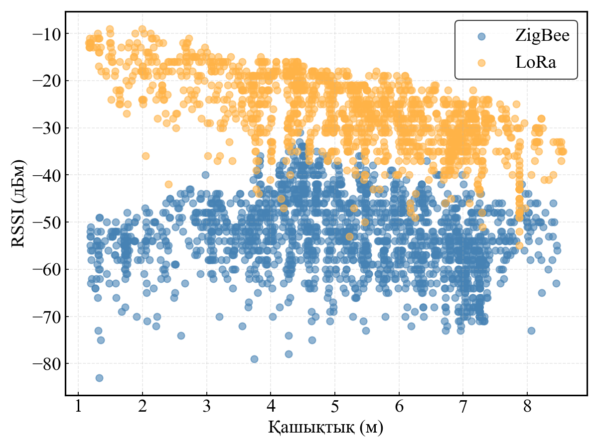

Cурет 3.9 – Екінші қабылдағыш үшін RSSI мәндерінің қашықтық бойынша таралуы [98]

Cурет 3.10-да үшінші қабылдағыш үшін қашықтық бойынша RSSI таралуы берілген. LoRa үшін RSSI –12 дБм мен –55 дБм аралығында өзгеріп, орташа мәні –27.7 дБм болды. ZigBee үшін RSSI –32 дБм мен –86 дБм аралығында өзгеріп, орташа мәні –47.5 дБм құрады. Үшінші қабылдағыштағы ZigBee деректерінде бірдей қашықтықтарда RSSI мәндерінің айтарлықтай шашырауы байқалады, бұл осы аймақта көпсәулелі таралу мен кедергілердің әсері күштірек екенін көрсетеді. Сондықтан мұндай қабылдағыш үшін сигнал деңгейі тек қашықтықпен ғана емес, ортаның геометриялық ерекшеліктерімен де анықталады. Демек, мобильді түйіннің орнын болжау кезінде ғимарат ішінде қабылдағыш түйіндердің орнын тиімді қою керек болады.
Алынған нәтижелер әртүрлі қабылдағыштар үшін RSSI мәндерінің тек қашықтыққа ғана емес, сонымен қатар ортаның құрылымдық ерекшеліктеріне де тәуелді екенін көрсетеді. LoRa сигналдары барлық қабылдағыштар бойынша салыстырмалы түрде жоғары деңгейде және тұрақтырақ таралғандықтан, олар радиокартаны қалпына келтіру мен кеңістіктік талдауда қолайлырақ болып табылады. Ал ZigBee сигналдары үшін RSSI мәндерінің шашырауы көбірек байқалып, бұл ғимарат ішіндегі көпсәулелі таралу мен бөгеттердің әсеріне жоғары сезімталдықты көрсетеді.
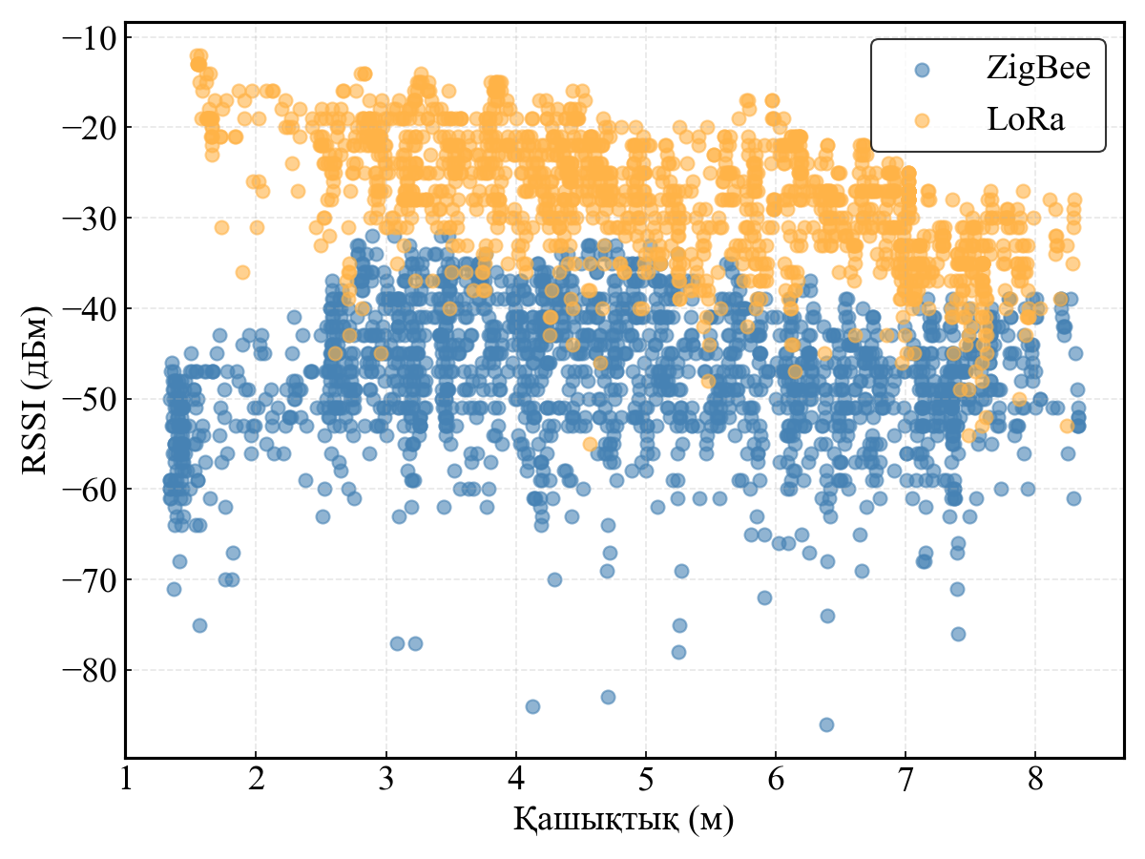

Cурет 3.10 – Үшінші қабылдағыш үшін RSSI мәндерінің қашықтық бойынша таралуы [98]

Cурет 3.11-де төртінші қабылдағыш үшін қашықтық бойынша RSSI таралуы көрсетілген.

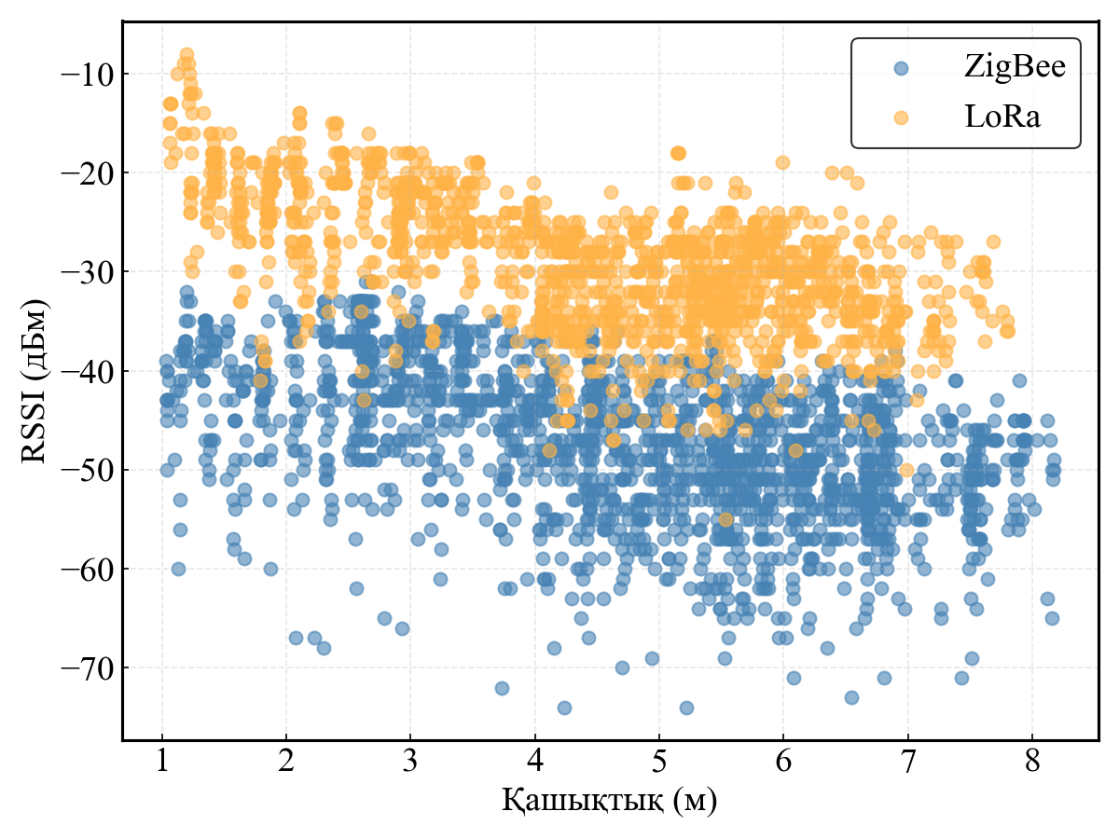

Cурет 3.11 – Төртінші қабылдағыш үшін RSSI мәндерінің қашықтық бойынша таралуы [98]
LoRa түйіндері үшін RSSI –8 дБм мен –55 дБм аралығында өзгеріп, орташа мәні –29.1 дБм болды. ZigBee түйіндері үшін RSSI –31 дБм мен –74 дБм аралығында өзгеріп, орташа мәні –47.1 дБм құрады. Төртінші қабылдағышта ZigBee сигналдарының төмендеуі біршама айқынырақ байқалады, яғни қашықтық ұлғайған сайын RSSI әлсіреуі салыстырмалы түрде жақсы байқалады.
Осылайша, барлық қабылдағышта LoRa сигналдарының ZigBee-ге қарағанда жоғарырақ деңгейде қабылданатынын байқаймыз. RSSI мәндерінің өзгеруі жабық ортадағы көпсәулелі таралу және кедергілерден шағылуға байланысты. Сонымен бірге қабылдағыштардың әртүрлі орналасуы ғимарат ішінде радиосигналдардың таралуы біртекті емес екенін көрсетеді. Нәтижесінде ZigBee және LoRa технологияларының сигнал таралу ерекшеліктерін талдау, түйіндердің орнын болжау әдістерін дұрыс таңдауға негіз болады.
Сурет 3.12-де LoRa модулі арқылы ғимарат ішінде шынайы нүктелерде жиналған радиокарт көрсетілген.
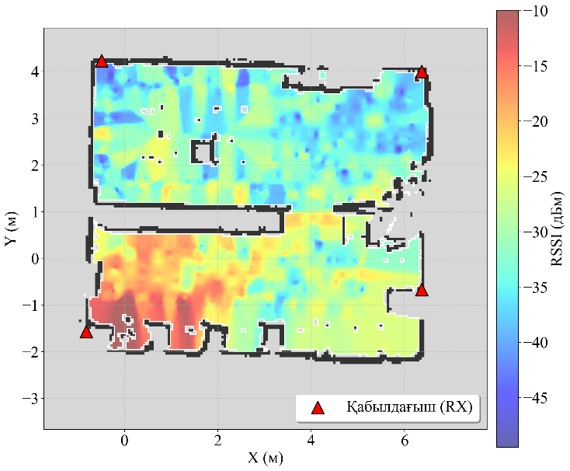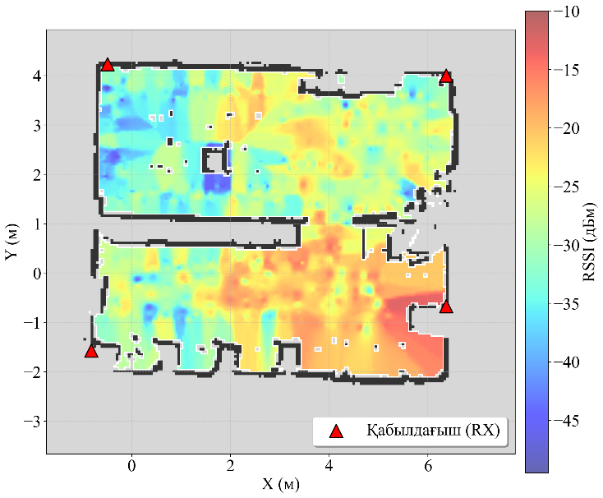
а – бірінші ә – екінші
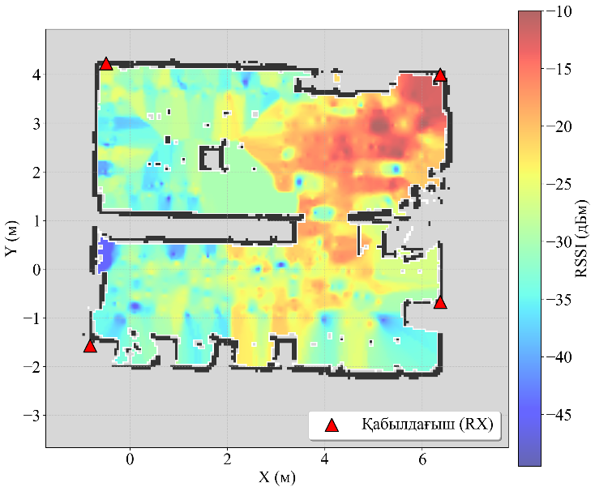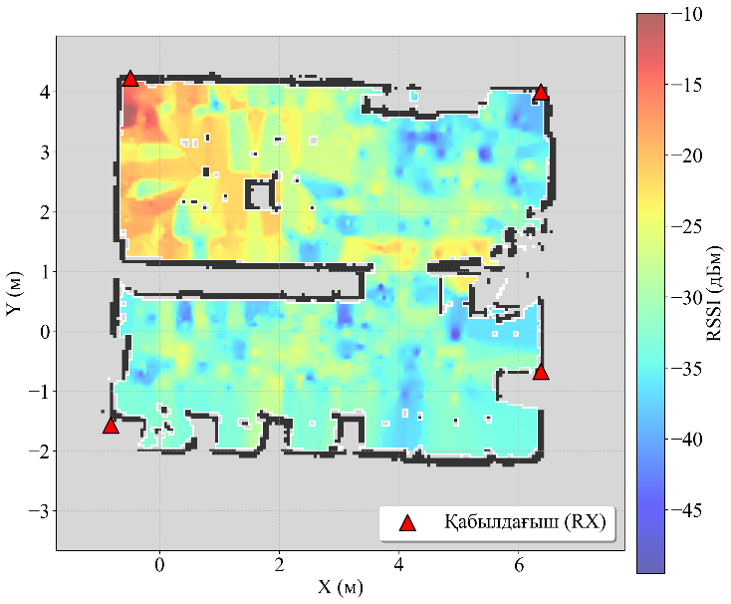
б – үшінші в – төртінші

Cурет 3.12 – LoRa модулі негізінде төрт қабылдағыш үшін жиналған шынайы радиокарта
LoRa сигналдарының деңгейі барлық қабылдағыштарда салыстырмалы түрде жоғары болды. Нақтырақ айтқанда, бірінші қабылдағыш үшін RSSI –42 дБм мен –9 дБм аралығында өзгеріп, орташа мәні –29.7 дБм, ал екінші қабылдағыш үшін –45 дБм мен –12 дБм және орташа –26.1 дБм болды. Қалған екі қабылдағышта ұқсас нәтиже көрсетті. Қашықтыққа байланысты сигнал деңгейінің әлсіреуімен қатар, жеке локалды ауытқулар да көрінетінін байқаймыз. Бұл ғимарат ішінде сигнал таралуына қабырғалар, кедергілер және көпсәулелі таралу әсерлері ықпал ететінін көрсетеді. Осылайша, төрт қабылдағыштың жиынтық деректері зерттеу аймағында LoRa үшін қабылданған сигнал қуатының кеңістіктік бойынша таралу бейнесін қалыптастырып, кейінгі мобильді түйіндердің орнын болжау алгоритмдері үшін қолданылады.
Сурет 3.13-те ұсынылған радиокартаны қалпына келтіру әдісі арқылы, сәйкесінше LoRa модулі негізінде жиналған деректер көмегімен құрастырылған радиокарта көрсетілген.

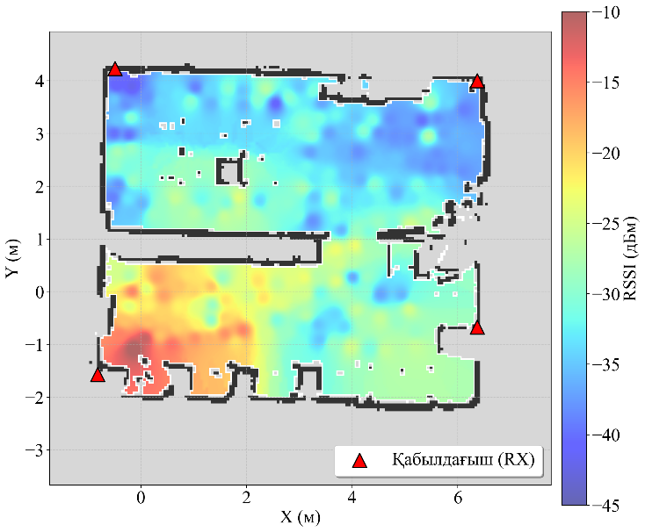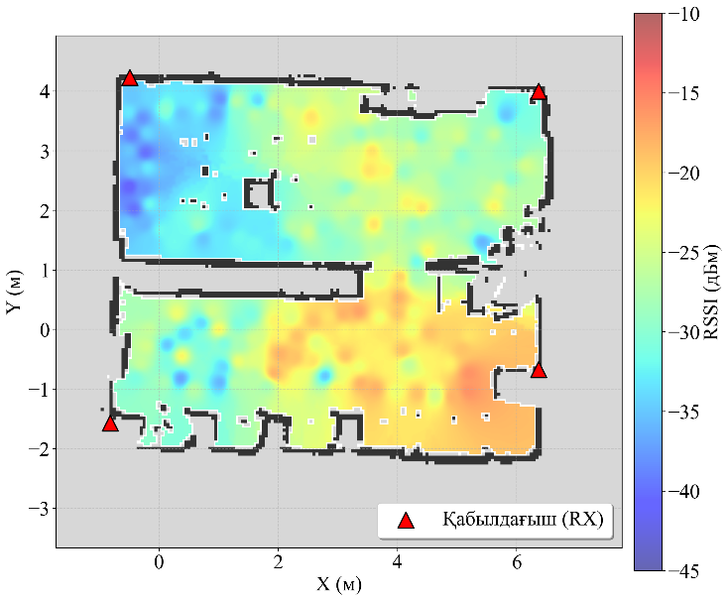
а – бірінші ә – екінші
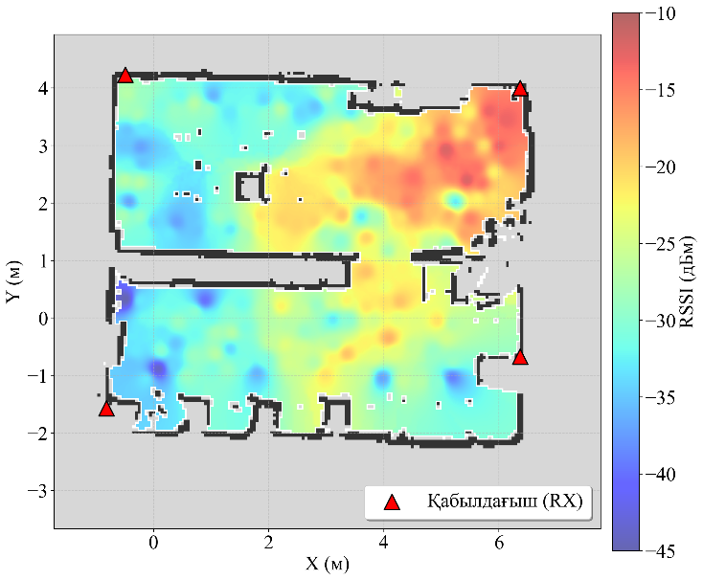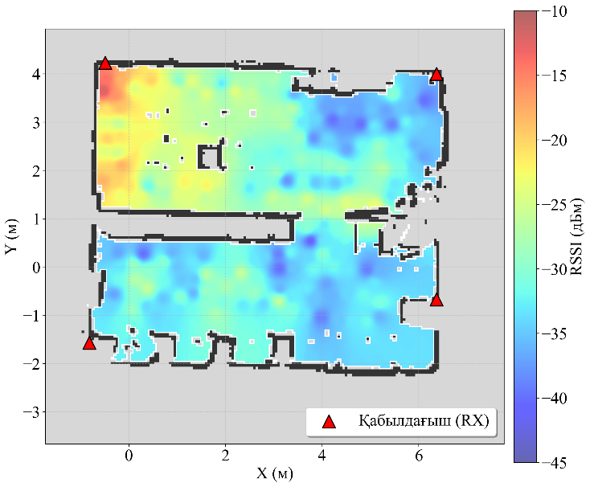
б – үшінші в – төртінші

Cурет 3.13 – LoRa модулі негізінде төрт қабылдағыш үшін қалпына келтірілген радиокарта
Қабылдағыштарға жақын аймақтарда сигнал деңгейі жоғары, ал алыстаған сайын біртіндеп төмендеп, физикалық таралуын дұрыс сипаттайтын радиокарта алынды.
Сурет 3.14-те ZigBee модулі негізінде төрт қабылдағыш үшін жиналған шынайы радиокарта көрсетілген. Радиокартадан ZigBee сигналдарының LoRa-мен салыстырғанда төменірек деңгейде және тез әлсіреуі байқалады: RSSI мәндері негізінен –30 дБм мен –70 дБм аралығында өзгереді. Сурет 3.15-те ZigBee модулі үшін құрастырылған радиокарта көрсетілген. Қалпына келтіру кезінде әр тор нүктесі үшін көршілес өлшеулер таңдалып, сигналдың таралу параметрлері бағаланды. RSSI мәндерінің өзгеру диапазоны шынайы радиокартаға ұқсас, жақын мәндер көрсетті.
Нәтижесінде, ұсынылған әдістің шектеулі өлшеулер негізінде LoRa және ZigBee моделдері негізінде шынайы радиокартаны сенімді қалпына келтіре алатынын байқаймыз.

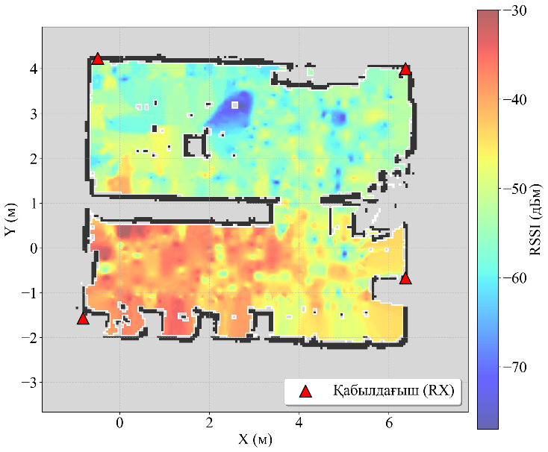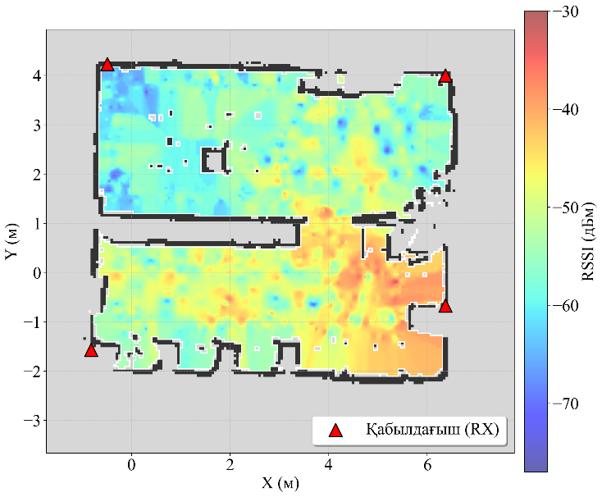
а – бірінші ә – екінші
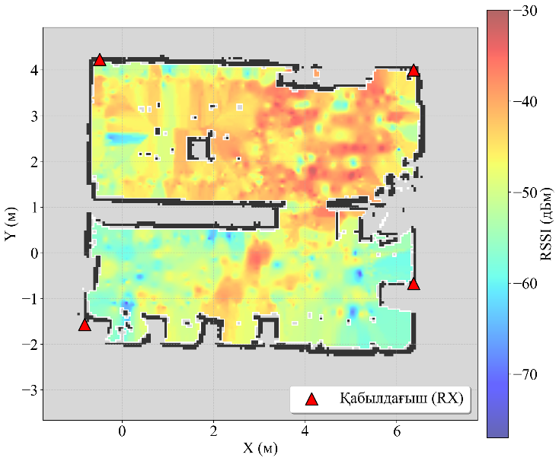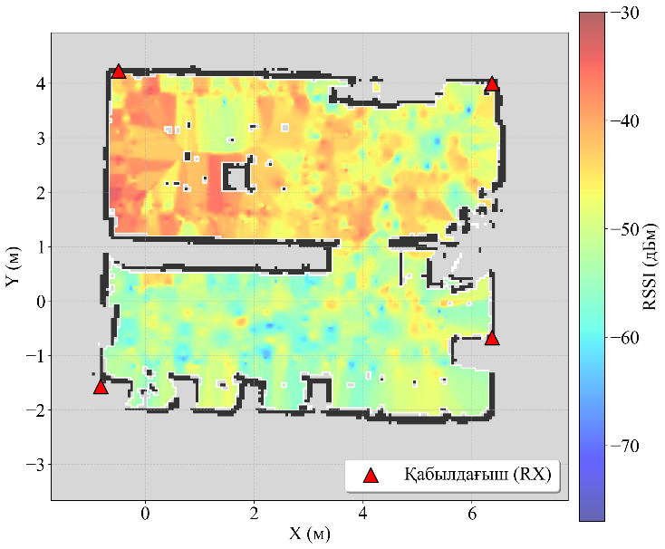
б – үшінші в – төртінші

Cурет 3.14 – ZigBee модулі негізінде төрт қабылдағыш үшін жиналған шынайы радиокарта
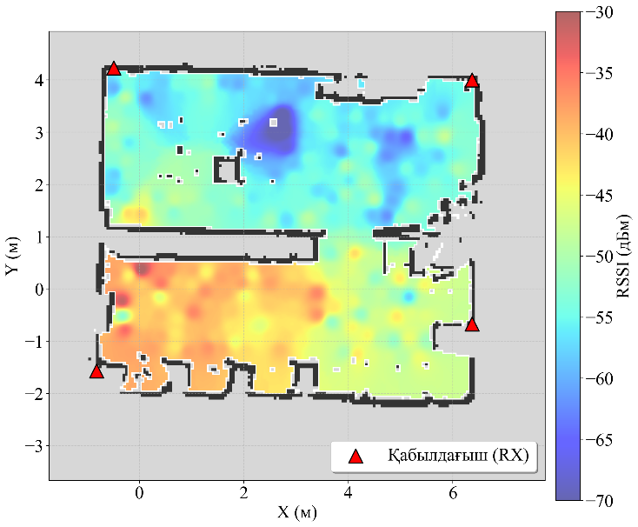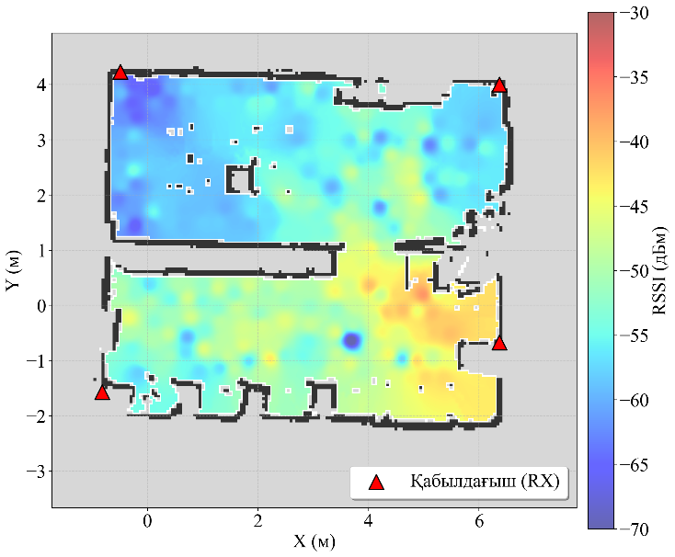
а – бірінші ә – екінші
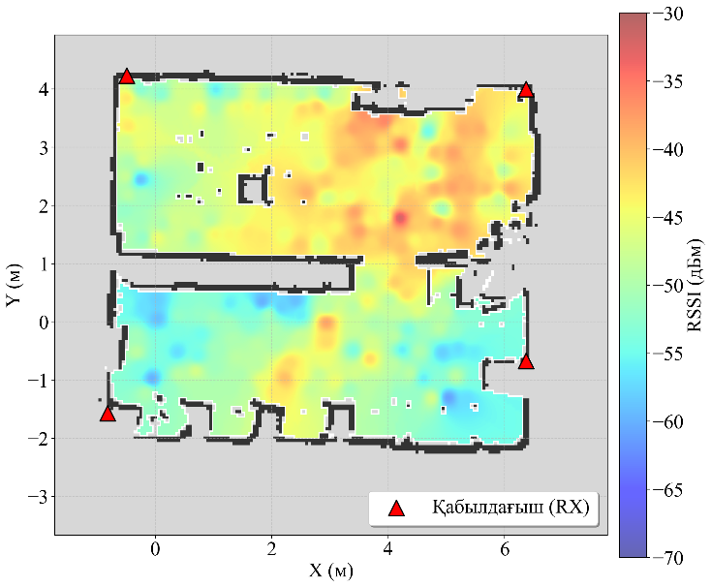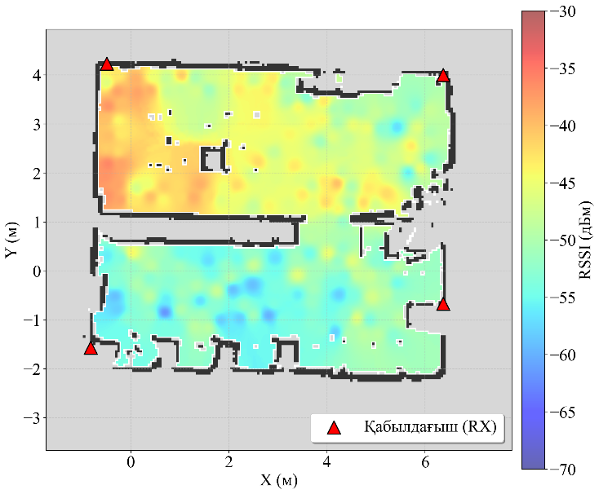
б – үшінші в – төртінші

Cурет 3.15 – ZigBee модулі негізінде төрт қабылдағыш үшін қалпына келтірілген радиокарта

3.2.2 Құрастырылған радиокарта негізінде мобильді түйіндердің орнын болжау
Бұл бөлімде радиокартаны қалпына келтіруге арналған ұсынылған әдістің және оны мобильді түйінді локализациялау есебінде қолданудың тәжірибелік нәтижелері келтірілген. Талдау ZigBee және LoRa сымсыз технологиялары үшін жеке-жеке жүргізілді, бұл әдістің сигналдың әртүрлі таралу жағдайларындағы тұрақтылығын бағалауға мүмкіндік береді. Зерттеу барысында негізгі назар тесттік траектория бойынша локализация нәтижелеріне және ұсынылған әдісті радиокартаны қалпына келтірудің белгілі әдістерімен салыстыруға аударылды.
Салыстыру үшін IDW, Kriging, M-PLM және PCA+KMeans+IDW әдістері таңдалды [72, 101-103]. Бұл әдістерге қарапайым интерполяциялық әдістер де, сондай-ақ сигналдың кеңістіктік құрылымын ескеретін күрделірек алгоритмдер де жатады. Әдістердің тиімділігі RSSI бойынша орташа қателік, локализацияның орташа қателігі және локализация қателерінің кумулятивті таралу функциясы (CDF) негізінде бағаланды, бұл бүкіл тесттік траектория бойындағы қателердің таралуын жан-жақты талдауға мүмкіндік береді.
Кесте 3.2-де LoRa және ZigBee технологиялары үшін радиокартаны қалпына келтіру сапасы RSSI орташа қатесі (дБм) арқылы салыстырылып көрсетілген. Ұсынылған әдіс ең төменгі қатені қамтамасыз етіп, ZigBee үшін 2,423 дБм, ал LoRa үшін 2,614 дБм-ге жетті [98]. Бұл құрастырылған радиокартадағы сигнал мәндері шынайы сигнал мәндеріне басқа әдістерге қарағанда жақын екенін білдіреді. Салыстырмалы әдістердің ішінде Kriging және PCA+KMeans+IDW жақсы нәтижелер көрсеткенімен, олар ұсынылған әдістен төмен болды. Ал IDW және әсіресе M-PLM әдістері жоғары қателік мәндерін көрсетіп, олардың қалпына келтіру дәлдігі төмен екенін дәлелдейді. Жалпы алғанда, бұл нәтижелер ұсынылған әдістің ішкі ортаның ерекшеліктерін тиімді ескеретінін және екі технология үшін де дәлірек радиокарта құруға мүмкіндік беретінін көрсетеді.

Кесте 3.2 – LoRa және ZigBee технологиялары үшін радиокартаны қалпына келтіру қатесі [98]
Мақала | Әдіс | RSSI орташа қателігі, дБм
Мақала | Әдіс | LoRa | ZigBee
[101] | IDW | 3,859 | 3,450
[102] | Kriging | 3,708 | 3,407
[103] | M-PLM | 4,178 | 3,463
[72] | PCA-KMeans-IDW | 3,338 | 3,071
Ұсынылған әдіс | LWR | 2,614 | 2,423

Кесте 3.3-те ZigBee технологиясы үшін локализация қателіктері салыстырылған. Нәтижелерге сәйкес, ұсынылған әдіс ең жоғары дәлдікті қамтамасыз етіп, орташа қателікті 0,401 м деңгейіне дейін төмендетеді. Басқа әдістердің ішінде ең жақсы нәтиже PCA+KMeans+IDW әдісіне тиесілі (0,468 м), ал Kriging әдісі де соған жақын көрсеткіш береді. IDW және M-PLM әдістерінде қателіктер айтарлықтай жоғары, бұл олардың сигналдың локалды өзгерістерін жеткілікті түрде ескере алмайтынын көрсетеді.

Кесте 3.3 – ZigBee технологиясы үшін локализация қателігі [98]
Әдіс | Орташа локализация қателігі, м
IDW | 0,611
Kriging | 0,544
M-PLM | 0,634
PCA-KMeans-IDW | 0,538
LWR | 0,401

Жалпы нәтижелер ұсынылған әдістің сигналдағы ауытқуларды ескере отырып, түйіндердің орнын болжау дәлдігіне тікелей әсер ететінін дәлелдейді.
Cурет 3.16-да ZigBee технологиясы үшін локализация қателерінің кумулятивті таралу функциясы көрсетілген. Ұсынылған әдіске сәйкес қисық басқа әдістерге қарағанда сол жақта орналасқан, бұл барлық диапазонда жоғары дәлдікті білдіреді. Атап айтқанда, ұсынылған әдіс үшін қателердің 80%-ы 0,5763 м-ден аспайды, ал Kriging үшін бұл мән 0,7251 м, PCA-KMeans-IDW үшін 0,7622 м, IDW үшін 0,9583 м және M-PLM үшін 0,9646 м. Бұл нәтижелер ұсынылған әдістің ZigBee технологиясы негізінде жоғары тұрақтылық пен дәлдікке ие екенін растайды.

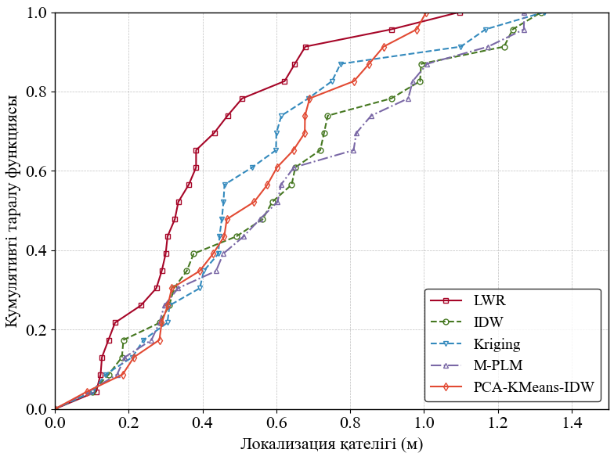

Cурет 3.16 – ZigBee технологиясы үшін локализация қателерінің кумулятивті таралу функциясы [98]

Кесте 3.4-те LoRa технологиясы үшін локализация нәтижелері келтірілген. Сигналдың таралуы күрделірек болғанына қарамастан, ұсынылған әдіс 0.528 м орташа қателік көрсетеді. Бұл оның LoRa технологиясы негізінде да тиімді жұмыс істейтінін және көпсәулелі таралу мен сигнал тұрақсыздығы жағдайында тұрақтылығын сақтайтынын көрсетеді.

Кесте 3.4 – LoRa технологиясы үшін локализация қателігі [98]
Әдіс | Орташа локализация қателігі, м
IDW | 0,746
Kriging | 0,689
M-PLM | 0,726
PCA-KMeans-IDW | 0,696
LWR | 0,528
ZigBee нәтижелерімен салыстырғанда барлық әдістер үшін қателіктердің өскені байқалады. Бұл 868 МГц жиілігіндегі LoRa сигналының кедергілер арқылы жақсы өтуімен және әлсіздеу өшуімен байланысты, нәтижесінде RSSI мәндерінің таралу барысында сигнал деңгейінің айырмашылығы азаяды. Дегенмен, ұсынылған әдіс бұл жағдайда да артықшылық көрсетіп, басқа әдістерге қарағанда жоғары дәлдікті қамтамасыз етеді. Kriging әдісі 0,689 м орташа қателікпен жақсы нәтиже көрсетсе, PCA+KMeans+IDW әдісі 0,696 м-ге қол жеткізеді. Cурет 3.17-де LoRa үшін CDF қисықтары көрсетілген, мұнда ұсынылған әдістің қисығы басқа әдістерге қарағанда сол жақта орналасқан.

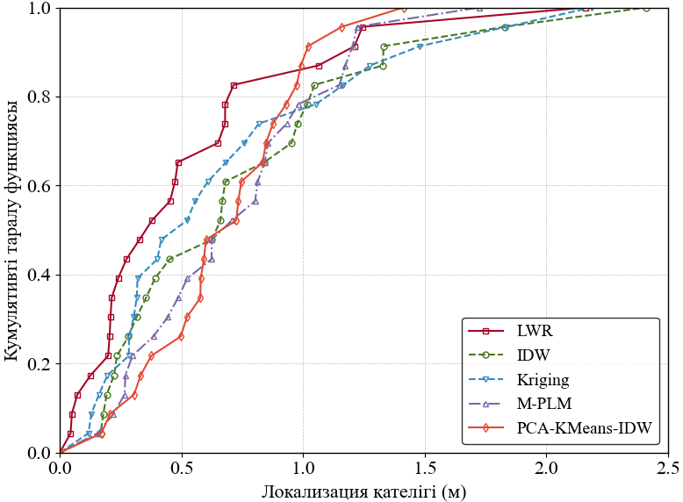

Cурет 3.17 – LoRa технологиясы үшін локализация қателерінің кумулятивті таралу функциясы [98]

Нақтырақ айтқанда, ұсынылған әдіс үшін қателердің 80%-ы 0,7003 м-ден аспайды, ал PCA-KMeans-IDW үшін – 0,9560 м, IDW үшін – 1,0347 м, M-PLM үшін – 1,0811 м және Kriging үшін – 1,1205 м. Бұл ұсынылған әдістің ғимарат ішінде да тұрақты және дәл локализацияны қамтамасыз ететінін дәлелдейді.
Осылайша, жүргізілген зерттеулер нәтижелері ұсынылған әдістің ZigBee және LoRa технологиялары үшін радиокартаны қалпына келтіру және локализациялау дәлдігі бойынша дәстүрлі және заманауи әдістерден жақсы нәтиже көрсеткенін байқаймыз.

3.3 Екінші бөлім бойынша қорытынды
Бұл бөлімнің нәтижелері радиокартаны құрастыру мен қалпына келтіруге ұсынылған екі түрлі әдістің де ғимарат ішіндегі локализация үшін тиімді екенін көрсетті. Статикалық тірек нүктелері бойынша жүргізілген тәжірибеде 162 м² аумақта 213 нүктеден RSSI деректері жиналып, 21 нүкте тестілеуге бөлінді. Синтетикалық радиокарта қолданылған жағдайда ең жоғары локализация дәлдігі XGBoost моделі арқылы MAE 0,889 м-ге жетті. Локализация қателігінің CDF мәні MLP моделінде тест нүктелерінің 80%-ы үшін қателік 1,76 м-ден аспағанын, ал синтетикалық деректер үшін XGBoost моделінде 2,30 м болғанын көрсетті.
Мобильді робот траекториясы бойынша радиокартаны қалпына келтіру есебінде LWR әдісі дәстүрлі және заманауи әдістерден жоғары нәтиже көрсетті. Радиокартаны қалпына келтірудің орташа қатесі ZigBee үшін 2,423 дБм, ал LoRa үшін 2,614 дБм құрады. Мобильді түйіндердің орнын болжау кезінде орташа қателік ZigBee үшін 0,401 м және LoRa үшін 0,528 м деңгейінде болды. Сонымен қатар, қателердің CDF мәні ұсынылған әдіс үшін қателердің 80%-ы Zigbee арқылы 0,5763 м-ден, ал LoRa үшін 0,7003 м-ден аспайтыны анықталды.
Жұмыстың практикалық маңыздылығы ұсынылған әдісті ішкі локализация жүйелерінде, мобильді робототехникада, интеллектуалды сенсорлық желілерде және IoT-қосымшаларында қолдану мүмкіндігімен анықталады. Осы бөлімдегі зерттеу нәтижелері тұжырымдама №2 ретінде ұсынылды.

4 СЫМСЫЗ СЕНСОРЛЫҚ ЖЕЛІ КӨМЕГІМЕН АШЫҚ КЕҢІСТІКТЕГІ ТҮЙІНДЕРІНІҢ ОРНЫН БОЛЖАУ
Ашық кеңістіктегі LoRaWAN желісінде түйіндердің орнын анықтауға арналған әдістер мен тәжірибелік зерттеулер барысында алдымен деректерді дайындау және алдын ала өңдеу кезеңдері қарастырылады, содан кейін WCL әдісі негізінде бастапқы координаталық бағалау алынып, машиналық оқыту моделі арқылы оның дәлдігі арттырылады. Сонымен қатар әртүрлі модельдердің жұмыс істеу ерекшеліктері мен олардың нәтижелері салыстырылып, ұсынылған әдістің тиімділігі локализация дәлдігі және есептеу көрсеткіштері бойынша бағаланады.

4.1 Ашық кеңістіктегі түйіндердің орнын болжауға арналған зерттеу архитектурасы
Ұсынылған гибридтік әдісті тексеру барысындаға зерттеу архитектурасы сурет 4.1-де көрсетілген. LoRaWAN желісінен алынған өлшеулер алдын ала өңдеуден өткізіліп, құрылымдалған белгілер жиынтығы қалыптастырылады. Келесі қадамда деректерді кездейсоқ бөлу және кеңістіктік бөлу жүзеге асырылады. Әрбір жағдайда деректер оқыту және тест жиынтықтарына бөлініп, тест жиынтығы модельді оқыту барысында немесе гиперпараметрлерді баптау кезінде қолданылмайды. Осылайша модельдің сапасын объективті бағалауға мүмкіндік туады. Әрбір бөлу стратегиясы үшін локализация модельдері бірдей тәжірибелік жағдайда оқытылады. Алдымен MLP, kNN, XGBoost және LightGBM машиналық оқыту әдістері қолданылады.
Келесі кезеңде ұсынылған гибридті әдіс іске асырылып, физикалық негізделген салмақталған центрлік локализация (WCL) әдісі бастапқы жуық координаталық бағалау береді. Содан кейін қалдық регрессия принципі бойынша машиналық оқыту алгоритмдері бастапқы бағалауды түзетеді.

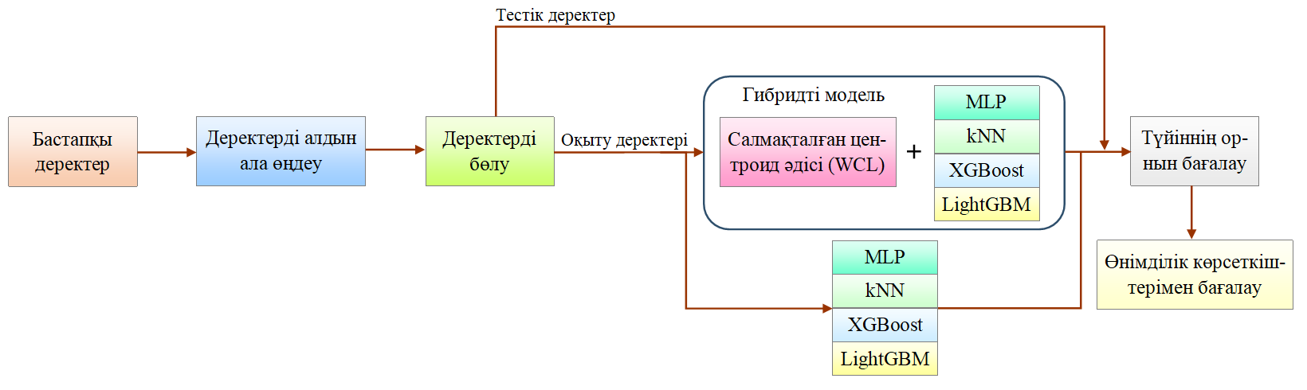

Сурет 4.1 – Ұсынылған гибридті әдістің зерттеу архитектурасы [104]

Соңғы кезеңде болжанған координаталар машиналық оқыту моделдерінің өнімділікті бағалау метрикалары арқылы бағаланады. Бұл кездейсоқ және кеңістіктік бөлу жағдайларында модельдердің дәлдігі мен тұрақтылығын алыстыруға мүмкіндік береді. Нәтижесінде, оқыту кезеңінде қарастырылмаған тест нүктелерін болжау арқылы ұсынылған әдістің тиімділігі тексеріледі.

4.2 Ашық кеңістікте LoRaWAN деректер жиынтығын қалыптастыру
Ұсынылған әдісті тексеру мақсатында Антверпен қаласының орталығында жиналған ашық LoRaWAN деректер жиынтығы қолданылды [82]. Деректер ауқымды қалалық өлшеулер нәтижесінде алынған және 53 км² аумақта жұмыс істеп тұрған LoRaWAN инфрақұрылымынан жиналған.
Өлшеу барысында 20 пошта көлігі Firefly X1 GNSS қабылдағыштарымен жабдықталып, көліктің координаталарын, сондай-ақ GPS сапа көрсеткіштерін үздіксіз тіркеп отырған. Координаталар IM880B-L радиомодульдері арқылы LoRaWAN желісімен берілген. Сурет 4.2-де Антверпен қаласының орталық бөлігінде жиналған LoRaWAN өлшеулерінің кеңістіктік таралуы көрсетілген. Көк түсті нүктелер мобильді құрылғылардың нақты GNSS координаталарын көрсетеді. Зерттеу барысында 2019 жылғы 19 шілдеде жарияланған соңғы нұсқасы қолданылды. Жалпы алғанда, қолданылған деректерде 130 430 хабарлама 72 шлюз арқылы қабылдау жүргізген. Әр хабарлама үшін RSSI, SNR және қабылдау уақыты көрсеткіштері сақталған. RSSI мәндері дБм бірлігінде берілген. Аталған параметрлерді оңтайлы таңдау желінің қуат тұтынуына тікелей әсер ететіні анықталды [105].

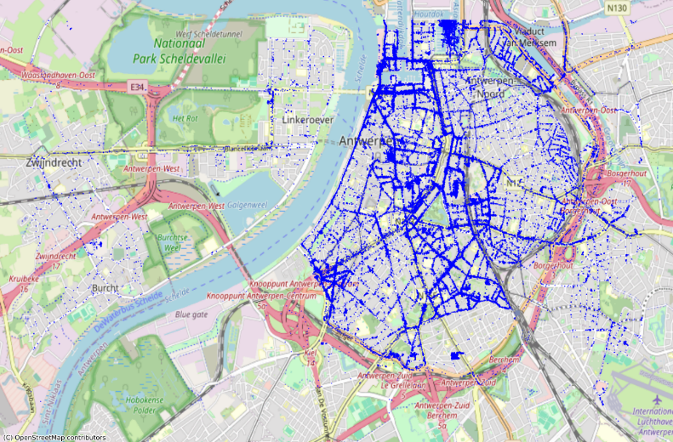

Сурет 4.2 – Антверпен қаласының орталық бөлігінде жиналған LoRaWAN өлшеулерінің кеңістіктік таралуы [104]
Деректерді талдау барысында RSSI үлестірімінің асимметриялы екені анықталып, –200 дБм сияқты жарамсыз өлшемдер жиі кездесетінін байқадық. Сурет 4.3-те LoRaWAN деректер жиынтығындағы RSSI көрсеткіштерінің статистикалық үлестірімі көрсетілген. Деректердің негізгі бөлігі –120 мен –105 дБм аралығында шоғырланған, бұл қалалық ортада әлсіз сигнал жағдайларының басым екенін көрсетеді. Сонымен қатар хабарламалардың көпшілігі тек 2-4 шлюзға ғана қабылданған. Демек, бұл қолданылған деректердің кеңістікте сирек таралғанын көрсетеді және алдын ала сүзгілеу қажеттілігін негіздейді.

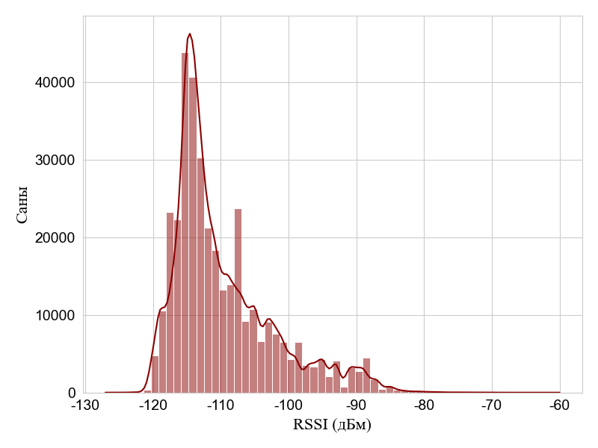

Сурет 4.3 – LoRaWAN деректер жиынтығындағы RSSI көрсеткіштерінің статистикалық үлестірімі [104]

4.2 Деректерді алдын ала өңдеу
Алдымен толық JSON файл жүктеліп, координата (GPS/ GNSS деректері тіркелмеген) жазбалары, сондай-ақ бірде-бір шлюз қабылдамаған хабарламалар деректер жиынтығынан шығарылды. Бұдан кейін әр хабарламаға қатысты қабылдау ақпаратын құрылымдау үшін RSSI және SNR өлшемдері матрицалық түрде ұсынылды. Қабылдау фактісін формальды сипаттау үшін бинарлық бақылау матрицасы $M$ енгізілді:

$M_{i,g}=\left\{\begin{aligned}1, егер i хабарламаны g шлюз қабылдаса, \\ 0, қабылдамаса. \end{aligned}\right.$ (4.1)

Осыған сәйкес RSSI матрицасы $X∈R^{N×G}$ тек бақыланған жұптарда $X_{i,g}$мәндерін қамтып, жетіспейтін өлшемдер сақталып қалады. Деректер көрінісін байыту және әр хабарламаны ықшам әрі ақпаратты белгілермен сипаттау үшін статистикалық сипаттамалар есептелді. Ең алдымен, белгілі бір хабарламаны қабылдаған шлюздер саны анықталды:

$n_{i}=\sum_{g=1}^{G}{M_{i,g,}}$ (4.2)

Кейін тек қабылданған өлшемдер негізінде орташа RSSI мәні есептелді:

$μ_{i}^{RSSI}=\frac{1}{n_{i}}\sum_{g{:M}_{i,g}}{X_{i,g,}}$ (4.3)

RSSI көрсеткіштерінің өзгергіштігін бағалау үшін стандартты ауытқу анықталды:

$σ_{i}^{RSSI}=\sqrt{\frac{1}{n_{i}}\sum_{g:M_{i,g}}{{(X_{i,g}-μ_{i}^{RSSI})}^{2}}}$ (4.4)

Сонымен қатар әр хабарлама үшін ең жоғары тіркелген RSSI мәні есептелді:

$X_{i}^{max}=\max_{g:M_{i,g}}{X_{i,g}}$ (4.5)

Осыған қоса қабылдаған шлюздер бойынша орташа SNR көрсеткіші де анықталып, келесі кезеңде деректер сапасын арттыру үшін белсенділігі төмен шлюздер алынып тасталды. Бұдан бөлек, үштен аз шлюз қабылдаған хабарламалар локализация үшін жеткіліксіз кеңістіктік ақпарат береді деп есептеліп, жойылды.
Жүргізілген сүзгілеу нәтижесінде соңғы деректер жиынтығында 54 874 жарамды хабарлама және 44 белсенді шлюз қалды. Шлюздер санының азаюы сирек тіркелетін және статистикалық сенімділігі төмен тораптардың шығарылуымен байланысты. Нәтижесінде қалыптасқан өңделген деректер құрылымы RSSI, SNR және MASK матрицаларын, SF параметрлер векторын, есептелген статистикалық белгілерді және нақты координаталарды қамтиды. Бұл құрылым кейінгі кезеңдерде локализация модельдерін оқыту, кездейсоқ және кеңістіктік бөлу бойынша бағалау жүргізу үшін негіз ретінде пайдаланылды.
Сурет 4.4-те деректерді алдын-ала өңдеуден алынған параметрлердің маңыздылығын бағалау нәтижелері берілген. Нәтижесінде, шлюздерді бақылау маскасы модель дәлдігіне ең үлкен ықпал етіп, медианалық локализация қателігі 306,82 м-ге дейін өседі. Келесі әсер ететін RSSI және SNR көрсеткіштері болып, статистикалық сипаттамалар салыстырмалы түрде аз әсер береді. Параметрлер арасында SF ықпалы 9,32 м болды.
RSSI көрсеткіштеріне негізделген сыртқы локализация жүйелерін әділ және сенімді бағалау деректерді дұрыс бөлуге тікелей байланысты. Қалалық LoRaWAN желілерінде географиялық тұрғыдан бір-біріне жақын орналасқан өлшеулер көбінесе ұқсас сигнал таралу заңдылықтарына, бірдей шлюздер көріну конфигурациясына ие болады. Егер мұндай кеңістіктік тәуелділік ескерілмесе, модельдің дәлдігі шынайы жағдайға қарағанда артық бағалануы мүмкін. Осы тәуекелді азайту және модельдің әртүрлі жағдайда жұмыс қабілетін толық бағалау мақсатында зерттеу барысында екі түрлі деректерді бөлу әдісі қолданылды: кездейсоқ бөлу және кеңістіктік бөлу.
Кездейсоқ бөлу кезінде өңдеуден кейін алынған 54 874 жазба 80%-ы оқыту жиынтығына, 20%-ы тест жиынтығына бөлінді. Бөлуді қайта өндіру мүмкіндігін қамтамасыз ету үшін бекітілген кездейсоқ өлшемінің мәні 42 ретінде алынды. Нәтижесінде 43 899 үлгі оқытуға, ал 10 975 үлгі тест жиынтығына енді. Яғни, оқыту және тест деректері бірдей географиялық аймақтан алынған өлшеулерді қамтиды.

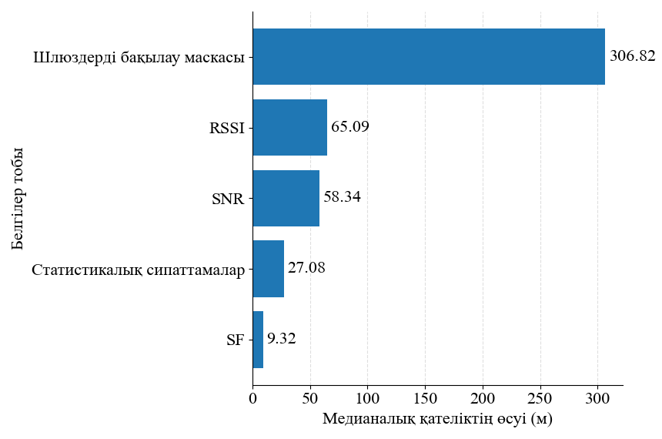
Сурет 4.4 – Деректерді өңдеуден алынған параметрлердің маңыздылығы [104]

Модельдің шынайы ортадағы жалпылау қабілетін бағалау үшін кеңістіктік бөлу стратегиясы қолданылды. Бұл әдісте зерттеу аймағы 50 м × 50 м өлшемдегі торға бөлінеді. Ұсынылған масштаб қалалық LoRaWAN желісі жағдайында кеңістіктік тәуелділікті шектеу мен деректердің көрсетілімдігін сақтау арасындағы оңтайлы тепе-теңдік ретінде таңдалды. Бұл әдіс оқыту мен тест аймақтары арасында нақты географиялық бөлінуді қамтамасыз етіп, нәтижесінде модель оқыту барысында кездеспеген жаңа аумақтарда таратқыштың координаталарын болжауға мәжбүр болады. Мұндай бағалау LoRaWAN желілерінің практикалық енгізілу жағдайына барынша жақын келеді. Конфигурация нәтижесінде 40 640 үлгі оқытуға, ал 14 234 үлгі тест жиынтығына бөлінді.
4.4 Ашық кеңістікте түйіндердің орнын болжауға арналған гибридті локализациялау әдісі
Айталық, $i$-хабарлама $G_{i}⊆\{1,…,G\}$ шлюздер жиынтығы арқылы қабылданса, әрбір $g∈G_{i}$үшін ${\text{RSSI}}_{i,g}$ және ${\text{SNR}}_{i,g}$ мәндері белгілі болады. Нәтижесінде таратқыштың координатасы $x_{i}∈R^{2}$бағаланып, оқытуды жеңілдету үшін географиялық координаталар (ендік, бойлық) жергілікті декарттық жүйеге түрлендіріледі. RSSI, SNR, SF, шлюзге хабарлама келу және статистикалық ерекшеліктер кіріс параметрлерінің барлығы деректерді алдын ала өңдеу кезеңінде анықталып, кесте 4.1-де жинақталып көрсетілген.

Кесте 4.1 – Машиналы оқыту кезінде қолданылған параметрлер [104]
Параметр | Кіріс элементтері | Дерек көзі | Сипаттамасы
Радиосигнал | RSSI, SNR | Шлюздерде тіркелген қабылдау деректерінен алынады | Радиоканалдың күйі мен таралу ерекшеліктерін сипаттайды
Тарату | SF | LoRaWAN мета деректерінен шығарылады | Хабарламаны жіберу конфигурациясын көрсетеді
Шлюздік бақылау | Шлюздерді бақылау маскасы | Шлюздердің хабарламаны қабылдау үлгісінен қалыптастырылады | Жіберілген пакеттің кеңістіктік көріну құрылымын кодтайды
Статистикалық белгілер | Орташа, минималды, максималды мән, стандартты ауытқу | Алдын ала өңдеу кезеңінде есептеледі | Көп шлюзді бақылаулардың жинақталған статистикалық сипаттамаларын береді

Салмақталған центроидты локализациялау (WCL) әдісінде [106] әр шлюздің кеңістіктегі белгілі тірек координатасы $a_{g}∈R^{2}$ бар деп қабылданып, ал хабарлама орны осы тірек нүктелердің салмақталған орташа мәні ретінде анықталады. Қалалық ортадағы көлеңкелену, шағылу және бағытталу әсерлері физикалық орнатылған нүктеден ауытқуы айырмашылықтарға әкеледі. Сондықтан бұл зерттеуде шлюз тірек нүктелері оқыту деректері негізінде бағаланады. Әрбір $g$-шлюз үшін оны қабылдаған барлық оқыту үлгілерінің индекстер жиынтығы $Ω_{g}$ деп белгіленіп, алыс қашықтықтағы қабылдаулар мен NLoS әсерін азайту мақсатында тек RSSI мәндері пайдаланылады. $α∈(0,1)$ жоғары RSSI деректерді, $I_{g}⊆Ω_{g}$ $α$ бөлігіне кіретін индекстер жиынын сипаттай отырып, тиімді тірек нүкте келесі түрде есептеледі:
$a_{g}=\frac{\sum_{i∈I_{g}}{w_{i,g}}x_{i}}{\sum_{i∈I_{g}}{w_{i,g}+ϵ}}$ (4.6)

мұндағы $ε$ – сандық орнықтылықты қамтамасыз ететін кіші тұрақты шама. RSSI-дің экспоненциалды функциясы ретінде cалмақ коэффициенті анықталады:

$w_{i,g}=exp\left(\frac{{RSSI}_{i,g}-{RSSI}_{ref}}{τ}\right)$ (4.7)

мұндағы $τ>0$ – температура параметрі, ол үлкен RSSI мәндерінің орташаға ықпалын реттейді, ал ${\text{RSSI}}_{ref}$ – масштабтауды тұрақтандыру үшін алынған тірек деңгейі. Қосымша шлюздің сенімділік коэффициенті енгізіледі:

$r_{g}=\frac{1}{N_{tr}}\sum_{i∈train}{1[g∈G_{i}]}$ (4.8)

мұндағы $N_{tr}$ – оқыту үлгілерінің саны, ал $1[g∈G_{i}]$ – индикаторлық функция. Әр хабарлама үшін WCL бағасы:

${\hat{x}}_{i}^{WCL}=\frac{\sum_{g∈G_{i}}{{\tilde{w}}_{i,g}}a_{g}}{\sum_{g∈G_{i}}{{\tilde{w}}_{i,g}+ε}}$ (4.9)

мұндағы

${\tilde{w}}_{i,g}=r_{g}∙exp\left(\frac{{RSSI}_{i,g}-{RSSI}_{ref}}{τ}\right)$ (4.10)

Қалалық ортада сигнал таралуының күрделілігіне байланысты WCL жүйелі қателіктерге ие болуы мүмкін. Ауытқуларын азайту мақсатында екінші кезеңде қалдық регрессия қолданылады. Абсолют координаталарды тікелей болжаудың орнына, модель шынайы координата мен WCL бағасы арасындағы айырманы үйренеді:

$e_{i}=x_{i}-{\hat{x}}_{i}^{WCL}$ (4.11)

Бұл қалдықты аппроксимациялау үшін регрессиялық модель $f_{θ}\left(z_{i}\right)$ оқытылады:

${\hat{e}}_{i}=f_{θ}\left(z_{i}\right)$ (4.12)

Қорытынды координаталық бағалау:

${\hat{x}}_{i}={\hat{x}}_{i}^{WCL}+{\hat{e}}_{i}$ (4.13)

мұндағы $z_{i}$ – радио өлшеулер мен қосымша белгілерден құралған кіріс векторы.
Ұсынылған гибридті құрылымда қалдықты үйрену үшін әртүрлі регрессиялық модельдер (MLP, kNN, XGBoost, LightGBM) екі сатылы оқу моделі ретінде қолданылды. Бұл барлық алгоритмдердің бірдей WCL және бірдей белгілер кеңістігіне негізделуін қамтамасыз етеді. WCL кезеңінің орнықтылығын бағалау мақсатында үш негізгі параметр τ, top_strong және min_gw бойынша талдау жүргізілді. Сурет 4.5-те көрсетілген нәтижелер параметрлер таңдауына байланысты дәлдік өзгеретінін, бірақ қарастырылған аралықта орнықты екенін көрсетеді. min_gw – 300 болған жағдайда ең жақсы нәтиже τ – 10 және top_strong – 0.05 мәндерінде алынып, медианалық қателік 74,04 м құрады. Ал min_gw – 500 кезінде ең төмен қателік τ – 8 және top_strong – 0.15 комбинациясында байқалып, 73,78 м-ге тең болды. Жалпы талдау нәтижелері min_gw параметрінің жоғары мәні, τ параметрінің орташа деңгейі және жоғары RSSI мәндері түйіннің орнын болжау тұрақтылығын арттыратынын көрсетті.

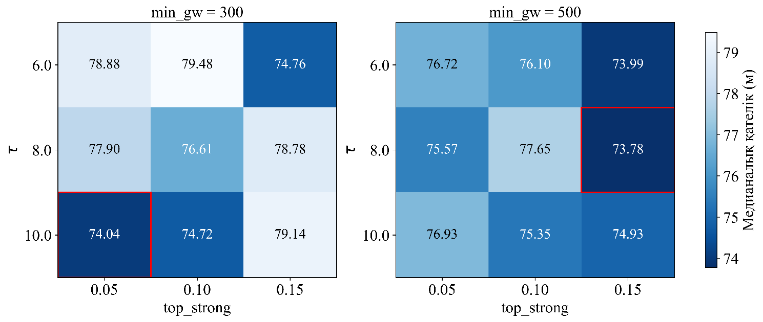

Сурет 4.5 – WCL параметрлерінің сезімталдығының жылу картасы [104]

Көпқабатты персептрон (MLP). Ұсынылған гибридті модельдің екінші сатысында қалдық векторды болжау үшін көпқабатты персептрон қолданылады. Модельдің шығысы жергілікті декарттық жүйедегі екі өлшемді орын ауыстыруды, яғни ($x_{∆}, y_{∆}$) қалдық мәнін береді. Ауытқуларға сезімталдықты төмендету мақсатында оқыту барысында Хубер шығын функциясы пайдаланылды:

$L_{δ}\left(e_{i},{\hat{e}}_{i}\right)=\left\{\begin{aligned}\frac{1}{2}{\left\|e_{i}-{\hat{e}}_{i}\right\|}_{2}^{2}, {\left\|e_{i}-{\hat{e}}_{i}\right\|}_{2}≤δ, \\ δ{\left\|e_{i}-{\hat{e}}_{i}\right\|}_{2}-\frac{1}{2}δ^{2}, болмаса, \end{aligned}\right.$ (4.14)

мұндағы $δ$ – квадратиктен сызықтық аймаққа өтуді анықтайтын шекті параметр. Оқыту кезінде деректер оқыту жиынтығы негізінде стандартты z-score нормализациясынан өтті. Ерте тоқтату механизмі валидациялық жиынтық бойынша бақылау арқылы жүзеге асырылды. Сурет 4.6-да қолданылған MLP архитектурасы көрсетілген.
Архитектураның бастапқы бөлігі 512 нейроннан тұратын екі толық байланысқан қабаттан тұрады. Әр қабатта сызықтық түрлендіруден кейін batch normalization, ReLU активациясы және Dropout қолданылады. Бұл терең желінің тұрақтылығын арттырып, градиенттердің өшуін азайтады. Қалдық блоктан кейін регрессиялық бөлім 256 нейронды қабат, одан кейін 128 нейронды ReLU қабатынан тұрады. Соңғы қабатта активация функциясы қолданылмайды және екі өлшемді түйіннің координатасын береді. MLP моделінің ең жоғары нәтиже көрсеткен конфигурациясы learning rate – 0,0012, dropout – 0,2, delta – 20 және batch_size – 256 мәндерінде алынды.

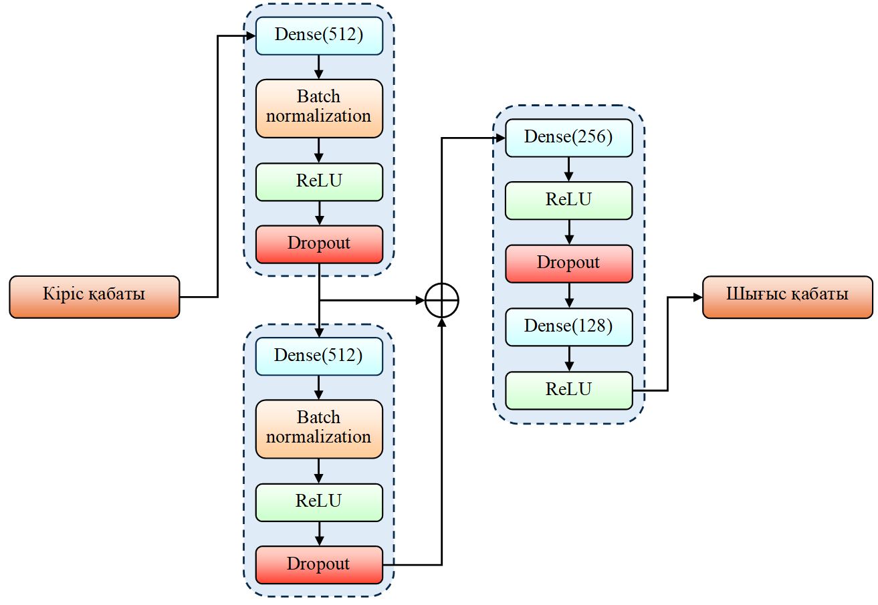

Сурет 4.6 – MLP архитектурасы [104]

Модельдердің сапасы болжанған және нақты GPS координаталар арасындағы геодезиялық қашықтық қателігі арқылы бағаланды. Себебі есептеулер жергілікті декарттық жүйеде жүргізіледі, алынған координаталар қайтадан ендік пен бойлыққа түрлендіріліп, Хаверсайн формуласы бойынша қашықтық есептеледі:

$d\left(y_{i},{\hat{y}}_{i}\right)=2R∙arcsin\left(\sqrt{\sin^{2}\left(\frac{∆φ}{2}\right)+cos⁡(φ)cos⁡(\hat{φ})\sin^{2}\left(\frac{∆λ}{2}\right)}\right)$ (4.15)
мұндағы $R$ – Жер радиусы, $φ$ және $λ$ – радианмен алынған ендік пен бойлық.
Көп өлшемді регрессия үшін екі бөлек модель MultiOutputRegressor арқылы оқытылды. Негізгі гиперпараметлері Байес оптимизаторы арқылы таңдалып, модельдің жалпылау қабілеті қамтамасыз етілді. WCL, MLP, kNN, XGBoost және LightGBM модельдері үшін қолданылатын гиперпараметрлер кесте 4.2-де көрсетілген. Локализация дәлдігі орташа қателік, медианалық қателік, $R^{2}$ детерминация коэффициенті және CDF арқылы сипатталды.

Кесте 4.2 – Бағаланған модельдер үшін қолданылатын гиперпараметрлер [104]
Модель | Гиперпараметрлерді іздеу
WCL | τ ∈ {6.0, 8.0, 10.0}, top_strong ∈ {0,05, 0,10, 0,15}, min_gw ∈ {300, 500}
MLP | leaning_rate ∈ [5e-4, 8e-4, 1.2e-3], dropout ∈ [0.10, 0.20, 0.30], delta ∈ [20, 30, 50], batch_size ∈ [128, 256]
kNN | n_neighbors ∈ {5, 10, 20, 30}; weights ∈ {uniform, distance}
XGBoost | max_depth ∈ [4, 10]; learning_rate ∈ [0,01, 0.1]; subsample ∈ [0,6, 1.0]; colsample_bytree ∈ [0.6, 1.0]; min_child_weight ∈ [1, 10]; gamma ∈ [0,0, 5.0]; reg_lambda ∈ [0,1, 10.0]; reg_alpha ∈ [0,0, 5.0]
LightGBM | num_leaves ∈ [32, 256]; learning_rate ∈ [0,01, 0.1]; max_depth ∈ [3, 12]; min_child_samples ∈ [5, 50]; subsample ∈ [0,6, 1.0]; colsample_bytree ∈ [0,6, 1.0]

Салыстырылып отырған локализация модельдері арасында әрбір тест үлгісі деңгейінде қателік мәндері бойынша жалпы статистикалық айырмашылық бар-жоғын анықтау үшін Фридман критерийі қолданылды [107]. Бұл әдіс қайталанатын өлшемдерге арналған дисперсиялық талдаудың параметрлік емес баламасы болып табылады және өзара тәуелді бірнеше таңдама үшін қолайлы, өйткені барлық модельдер бірдей тест мысалдарында бағаланды, ал алынған қателік үлестірімдері қалыпты заңдылыққа бағынбайды. Әрбір тест нүктесі үшін модельдердің қателік мәндері рангтарға ауыстырылды, содан кейін Фридман статистикасы келесі түрде есептелді:

$Q=\frac{12n​}{k(k+1)}=\sum_{j=1}^{k}{​}{(\overline{r_{j}}-\frac{k+1}{2}​)}^{2}$ (4.16)

мұндағы $n$ – барлық модельдерге ортақ тест үлгілерінің саны, $k$ – салыстырылатын модельдер саны, ал ${\overset{ˉ}{r}}_{j}$ – $j$-модельдің орташа рангі. Орташа ранг келесі өрнек арқылы анықталды:

$\overline{r_{j}}= \frac{1}{n}\sum_{i=1}^{n}{r_{i,j }}$ (4.17)

мұндағы $r_{i,j}$– $i$-тест үлгісі үшін $j$-модельге сәйкес ранг мәні. Нөлдік гипотеза бойынша барлық модельдердің нәтижелері бірдей деп қабылданады. Осы жағдайда Фридман статистикасы жуық түрде еркіндік дәрежесі $k-1$ болатын квадрат үлестіріміне бағынады. Егер $p$-мәні 0.05-тен төмен болса, онда модельдер арасында жалпы статистикалық маңызды айырмашылық бар деп есептелді. Орташа ранг мәні неғұрлым аз болса, модельдің жалпы локализация сапасы соғұрлым жоғары деп түсіндірілді.
Ұсынылған гибридті локализация әдісінің тиімділігі екі түрлі деректерді бөлу стратегиясы бойынша нәтиже алынды. Кездейсоқ және кеңістіктік бөлу жағдайында жан-жақты талданады. Бағалау барысында орташа қателік, медианалық қателік және детерминация коэффициенті $R^{2}$ қолданылды.
Сурет 4.7-де кездейсоқ бөлу жағдайында алынған локализация қателіктерінің CDF-ы берілген.

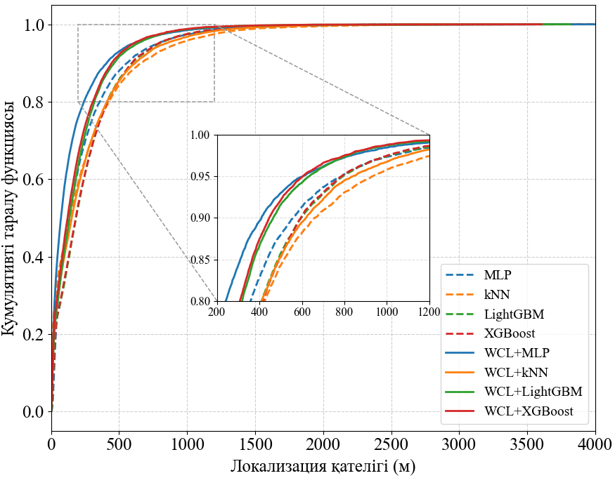

Сурет 4.7 – Кездейсоқ бөлу жағдайында ML модельдері және WCL негізіндегі гибридті модельдер үшін локализация қателіктерінің CDF мәні [104]

Жалпы локализация қателігінің 90%-ы WCL+MLP үшін 409,93 м-ден, WCL+LightGBM үшін 464,94 м-ден және WCL+XGBoost үшін 445,81 м-ден аспайды, ал сәйкес MLP, LightGBM, XGBoost модельдерде 558,84 м, 595,99 м және 594,70 м-ге тең. kNN моделі кезінде WCL қолдану 90% қателікті 661,09 м-ден 619,83 м-ге дейін төмендетеді. Бұл нәтижелер WCL тек орташа қателерді ғана емес, сонымен қатар күрделірек жағдайлардағы жұмыс сапасын да жақсартатынын көрсетеді. Соның нәтижесінде гибридті модельдер үлкен локализация қателіктерінің жиілігін азайтып, жоғарырақ орнықтылық танытады.
Сурет 4.8-де кеңістіктік бөлу жағдайындағы қателіктердің CDF-ы көрсетілген. Нәтижелер LightGBM моделінің ең әлсіз көрсеткішке ие екенін көрсетіп, қисығы барлық диапазонда оң жаққа ығысқан, яғни жоғары қателіктер үлесі басым. WCL+MLP үшін қателіктердің 90%-ы 404,84 м-ден аспайды, ал MLP үшін бұл шама 538,83 м құрайды.

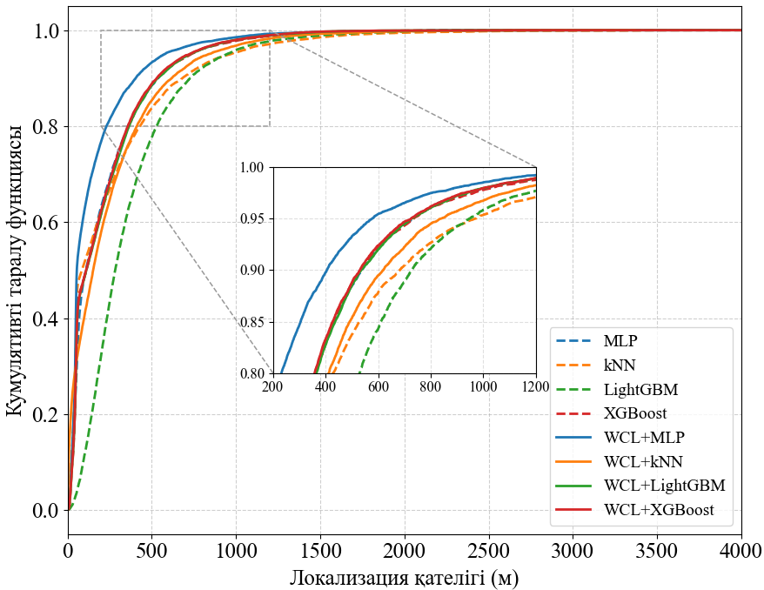

Сурет 4.8 – Кеңістіктік бөлу жағдайындағы локализация қателіктерінің CDF мәні [104]

Ұқсас нәтиже LightGBM моделінде де көрінеді, мұнда 90% қателік 729,15 м-ден 535,52 м-ге дейін төмендейді. Бұл нәтижелер WCL әдісінің бұрын зерттелмеген қалалық аймақтарда үлкен локализация қателіктерін азайтуда пайдалы екенін көрсетеді. kNN моделі таралу сипаты бойынша жоғары дәлдікке қол жеткізгенімен, WCL арқылы үлкен өзгеріс көрсетпей, 90% қателік 681,93 м-ден 664,64 м-ге дейін ғана төмендейді. Бұл WCL арқылы алынған бастапқы бағалаудың тиімділігі оның дәлдігіне ғана емес, сонымен қатар оны кейінгі регрессиялық модельдің қаншалықты жақсы пайдалана алатынына да тәуелді екенін көрсетеді. Жалпы алғанда, кеңістіктік іріктеу жағдайында WCL әсіресе MLP және LightGBM модельдерімен жоғары нәтиже береді, ал WCL+MLP барлық салыстырылған модельдер арасында ең орнықты және сенімді шешім ретінде ерекшеленеді.
Сурет 4.9-да MLP моделі үшін қателіктердің кеңістіктік таралуы көрсетілген. Картада қалалық аумақ бойынша кездейсоқ бөлу кезіндегі түйіндердің орнын болжау қателіктерінің кеңістіктік үлестірімі көрсетілген. Нәтижелер қаланың басым бөлігінде қателік шамасы 100-300 м аралығында шоғырланатынын көрсетеді, бұл орталық және шеті аймақтарда да модельдің тұрақты жұмыс істейтінін білдіреді. Сонымен қатар 100 м-ден төмен қателікке ие нүктелер саны да көп, бұл қолайлы сигнал таралу жағдайында және шлюздердің жеткілікті көріну аймағында жоғары дәлдікке қол жеткізуге болатынын дәлелдейді.

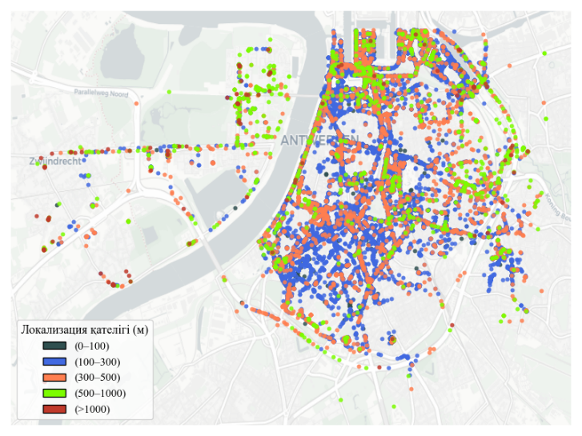

Сурет 4.9 – Кездейсоқ бөлу жағдайында MLP моделі үшін локализация қателіктерінің кеңістіктік таралуы [104]

Кесте 4.3-те машиналық оқыту модельдері мен олардың WCL-мен біріккен нәтижелері көрсетілген. Барлық модельдер үшін WCL локализация дәлдігін айтарлықтай арттырған. WCL+MLP гибридті моделінің орташа қателігі 160,47 м, медианалық қателігі 73,78 м және $R^{2}$ – 0,968 болды. Тек MLP қолданылған жағдайда орташа қателік 226,45 м болғанын ескерсек, WCL қателікті шамамен 29%-ға төмендеткен [104]. WCL+kNN жағдайында медианалық қателік 138,63 м-ден 152,65 м-ге өзгерген, яғни бұл модель үшін гибридті әдіс әрдайым бірдей тұрақты артықшылық бермейтінін көрсетеді.
Осылайша, WCL мен машиналық оқытуды біріктіру кезінде модель архитектурасын дұрыс таңдау шешуші рөл атқарады.
Кесте 4.3 – Кездейсоқ бөлу жағдайында ML модельдері мен WCL негізіндегі гибридті модельдердің локализация дәлдігі [104]
Әдіс | Орташа қателік (м) | Медианалық қателік (м) | R²
WCL+MLP | 160,47 | 73,78 | 0,968
WCL+kNN | 249,63 | 152,65 | 0,944
WCL+LightGBM | 201,45 | 135,41 | 0,966
WCL+XGBoost | 190,09 | 122,15 | 0,967
MLP | 226,45 | 131,43 | 0,950
kNN | 256,56 | 138,63 | 0,932
LightGBM | 261,03 | 183,99 | 0,943
XGBoost | 259,65 | 182,27 | 0,944

Кесте 4.4-те кеңістіктік бөлу жағдайындағы нәтижелер көрсетілген. Бұл жағдайда модельдер оқыту кезінде кездеспеген жаңа географиялық аймақтарда бағаланды. Мұнда да WCL+MLP моделінің орташа қателігі 157,95 м, медианалық қателігі 55,59 м және $R^{2}$ – 0,962. MLP моделімен (218,90 м) салыстырғанда, орташа қателік шамамен 28%-ға азайған [104]. WCL+XGBoost үшін орташа қателік 217,02 м, медианалық қателік 110,65 м, ал WCL+LightGBM үшін сәйкесінше 220,74 м және 112,23 м болды. Бұл нәтижелер XGBoost және LightGBM модельдерінен жақсы екенін көрсетеді. Мұндай айырмашылық WCL арқылы алынған бастапқы координаталық жуықтауды әр модельдің әртүрлі деңгейде пайдалануымен түсіндіріледі. kNN моделінің медианалық қателігі 85,72 м болса, WCL+kNN жағдайында ол 123,31 м мәнін көрсетті. Мұндай нәтиже kNN әдісінің локалды көршілерге жоғары тәуелділігімен және жаңа географиялық аймақтарға жалпылау қабілетінің салыстырмалы түрде әлсіз болуымен байланысты.

Кесте 4.4 – Кеңістіктік бөлу жағдайында ML модельдері мен WCL негізіндегі гибридті модельдердің локализация нәтижелері [104]
Әдіс | Орташа қателік (м) | Медианалық қателік (м) | R²
WCL+MLP | 157,95 | 55,59 | 0,962
WCL+kNN | 262,58 | 123,31 | 0,919
WCL+LightGBM | 220,74 | 112,23 | 0,942
WCL+XGBoost | 217,02 | 110,65 | 0,943
MLP | 218,90 | 109,10 | 0,941
kNN | 257,39 | 85,72 | 0,909
LightGBM | 365,91 | 283,64 | 0,915
XGBoost | 219,90 | 111,86 | 0,940

Сурет 4.8-де WCL+MLP моделі үшін қателіктердің кеңістіктік таралуы көрсетілген. Төмен қателікті нүктелер бір ғана аймақта емес, зерттелген аумақтың әртүрлі бөліктерінде орналасқан. 1000 м-ден асатын аса үлкен қателіктер аз кездесіп және олар шоғырлар түзбейді. Бұл гибридті құрылымның шектен тыс ауытқуларды тиімді басатынын көрсетеді.
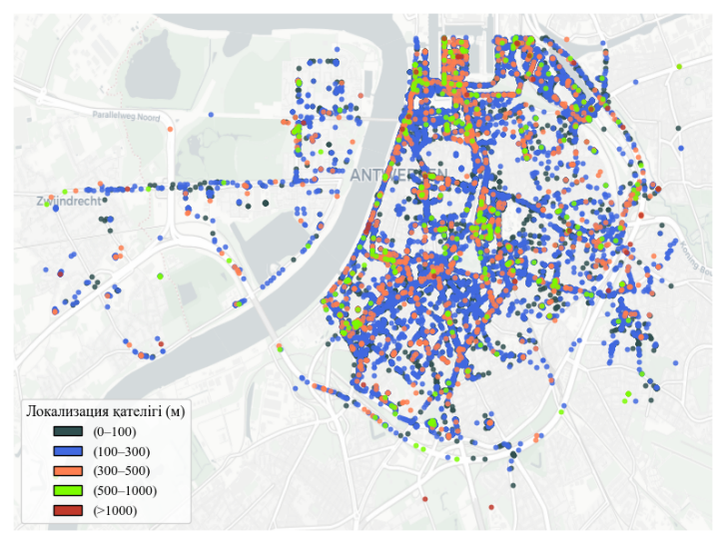
Сурет 4.8 – Кездейсоқ бөлу жағдайында WCL+MLP моделі үшін локализация қателіктерінің кеңістіктік таралуы [104]

Кесте 4.5-те кездейсоқ бөлу конфигурациясы үшін локализация қателігінің таралу үлестірімі көрсетілген. Пайыздық көрсеткіш белгілі бір үлестегі нәтижелердің қандай қателік шегінен аспайтынын сипаттайды. MLP моделінде қателіктердің 45%-ы 108,6 м-ден төмен болса, WCL+MLP үшін 59.9 м-ден аспайды. Бұл WCL арқылы үлкен қателіктер үлесін айтарлықтай азайтатынын көрсетіп, XGBoost моделінде 60% қателік 241 м-ден аспайтынын, ал WCL қолданылғанда бұл көрсеткіш 166,9 м-ге дейін төмендейтінін көрсетеді. kNN моделі қателіктеріңнің 15% - ы өте аз болып, 6,2 м-ден аспады. Алайда, жалпы қателіктердің 90%-ы 661,1 м-ге дейін өсіп кеткенін байқауға болады.

Кесте 4.5 – Кездейсоқ бөлу жағдайындағы локализация қателігінің пайыздық көрсеткіш бойынша таралу үлестірімі
Әдіс | 15%, м | 30%, м | 45%, м | 60%, м | 75%, м | 90%, м
WCL+MLP | 13,6 | 29,1 | 59,9 | 106,7 | 191,3 | 409,9
WCL+KNN | 12,6 | 49,5 | 126,2 | 213,8 | 346,8 | 619,8
WCL+LightGBM | 17,3 | 55,8 | 114,4 | 182,1 | 275,8 | 464,9
WCL+XGBoost | 14,6 | 47,1 | 100,5 | 166,9 | 261,0 | 445,8
MLP | 28,7 | 53,5 | 108,6 | 184,2 | 298,3 | 558,8
KNN | 6,2 | 32,5 | 107,7 | 206,3 | 355,9 | 661,1
LightGBM | 24,4 | 80,6 | 158,0 | 241,2 | 359,0 | 596,0
XGBoost | 24,3 | 77,2 | 156,1 | 241,0 | 359,9 | 594,7
Кесте 4.6-да кеңістіктік бөлу жағдайындағы пайыздық көрсеткіш мәндері көрсетілген. MLP моделінде 45% қателік 83,5 м-ден аспайды, ал WCL+MLP жағдайында бұл көрсеткіш 51,8 м-ге дейін төмендейді. XGBoost үшін 60% қателік 186.1 м-ден аспаса, ал WCL енгізілгенде 182,2 м шегінде қалады.. kNN төмен пайыздық көрсеткіштерде салыстырмалы түрде аз қателік мәндерін көрсеткенімен, жалпы қателіктің 90%-ы 681,9 м-ге дейін өсті. WCL+XGBoost және WCL+LightGBM модельдері де гибридті әдіс негізінде жоғары нәтижеге жетті. WCL+XGBoost үшін қателіктің 60%-ы 182,2 м, ал 90%-ы 530,52 м болды, алайда XGBoost моделінің сәйкесінше 186.1 м және 532.8 м көрсеткіштерінен төмен. Сол сияқты, WCL+LightGBM әдісі LightGBM-пен салыстырғанда локализациялау дәлдігінің артуын көрсетті, әсіресе жоғары қателер аймағында айырмашылық едәуір байқалады. Бұл WCL арқылы алынған бастапқы координаталық жуықтаудың ансамбльдік модельдер үшін де тиімді шешім екенін дәлелдейді.

Кесте 4.6 – Кеңістіктік бөлу жағдайындағы локализация қателігінің пайыздық көрсеткіш үлестірімі
Әдіс | 15%, м | 30%, м | 45%, м | 60%, м | 75%, м | 90%, м
WCL+MLP | 31,1 | 45,5 | 51,8 | 89,1 | 184,6 | 404,8
WCL+KNN | 42,4 | 54,2 | 85,4 | 211,8 | 372,6 | 664,6
WCL+LightGBM | 37,8 | 50,6 | 75,4 | 187,2 | 316,7 | 535,5
WCL+XGBoost | 36,8 | 50,6 | 73,3 | 182,2 | 306,5 | 530,52
MLP | 32,9 | 54,8 | 83,5 | 177,58 | 304,6 | 538,6
KNN | 31,4 | 49,1 | 56,8 | 178,9 | 350,3 | 681,9
LightGBM | 121,2 | 189,4 | 257,6 | 343,6 | 468,3 | 729,2
XGBoost | 38,3 | 49,1 | 68,9 | 186,1 | 312,1 | 532,8

Сурет 4.9-да кеңістіктік бөлу жағдайында MLP моделінің қателіктер картасы берілген. Кездейсоқ бөлумен салыстырғанда, қателіктер біршама аймақтарға жинақталған болып көрініп, 300-500 м аралығындағы орташа қателіктер аймақтарының азаюы байқалады. Дегенмен, тығыз қалалық және шеткері аумақтарда орташа және үлкен ауытқулар сақталған.
Сурет 4.10-да WCL+MLP моделі үшін кеңістіктік бөлу нәтижелері көрсетілген. Бұл конфигурацияда гибридті әдіс кездейсоқ бөлу жағдайымен салыстырғанда да біркелкі әрі тұрақты қателікке қол жеткізді. Негізгі қателіктер 100-300 м диапазонында шоғырланған, ал 100 м-ден төмен қателіктер аймақ бойынша кең таралған. Бұл модельдің бұрын оқытуда кездеспеген географиялық аймақтарда да орнықты жұмыс істейтінін дәлелдейді.
Кездейсоқ бөлу және кеңістіктік бөлу стратегиялары бойынша алынған нәтижелер орташа және үлкен қателіктердің азайғанын, сондай-ақ болжам қателіктерінің географиялық тұрғыдан біркелкі таралғанын көрсетеді. Кездейсоқ бөлу статистикалық тұрғыдан модель дәлдігін сипаттаса, кеңістіктік бөлу бұрын кездеспеген аймақтардағы жалпылау қабілетін қатаң бағалауға мүмкіндік береді.
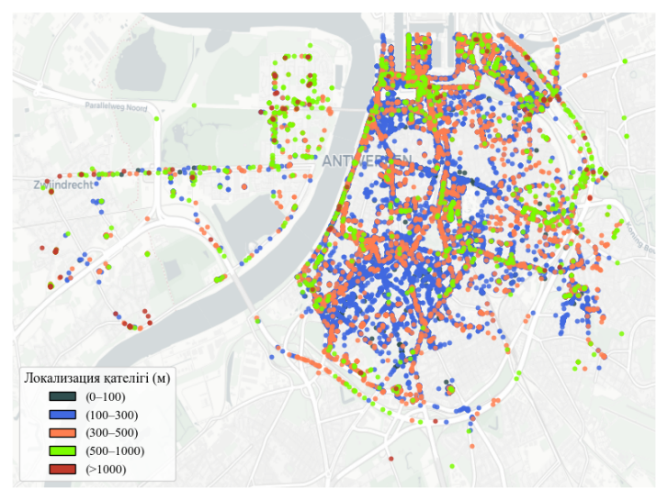

Сурет 4.9 – Кеңістіктік бөлу жағдайында MLP моделі үшін локализация қателіктерінің кеңістіктік таралуы [104]

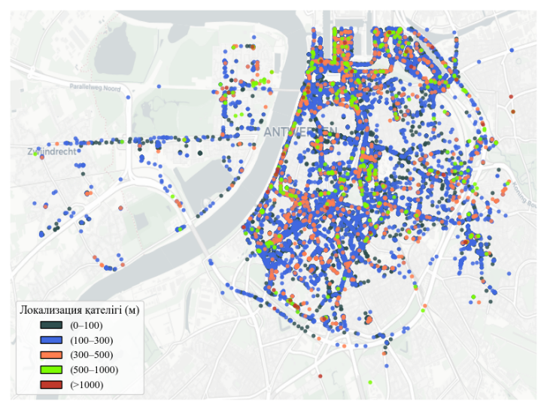

Сурет 4.10 – Кеңістіктік бөлу жағдайында WCL+MLP моделі үшін локализация қателіктерінің кеңістіктік таралуы [104]
Сурет 4.11-де локализация қателіктерінің үлестірімі жәшіктік диаграмма түрінде берілген. Бұл қателіктердің неғұрлым жинақы және тұрақты таралуын көрсетеді. LightGBM және XGBoost модельдерінде медиана шамамен 182-184 м аралығында сақталады, ал ортадағы 50% деректердің таралу ауқымы 300 м-ден асады, бұл қателіктердің диапазонының жоғары екенін білдіреді. kNN моделінде медианалық қателік 138,63 м болғанымен, қателіктердің диапазоны ең жоғары деңгейде қалып, максималды қателік 4537,04 м-ге жетеді. Бұл модельдің қолайсыз таралу жағдайларына сезімтал екенін көрсетеді.

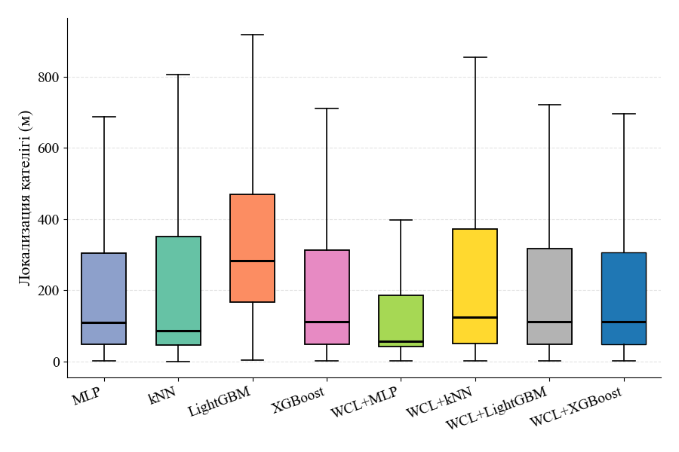

Сурет 4.11 – Кездейсоқ бөлу жағдайында локализация қателіктерінің жәшіктік диаграммасы

Сурет 4.12-де кеңістіктік бөлу кезінде жәшіктік диаграмма нәтижелері көрсетілген.

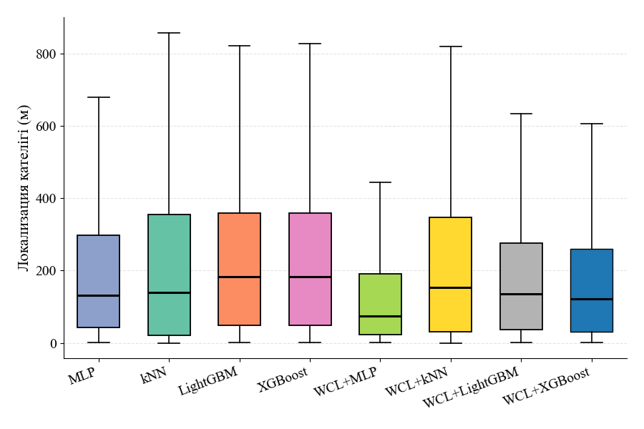

Сурет 4.12 – Кеңістіктік бөлу жағдайында локализация қателіктерінің жәшіктік диаграммасы
LightGBM орташа қателігінен стандартты ауытқуы 302,80 м болып, кеңістіктік ығысуларға жоғары сезімталдық танытады. WCL+MLP үшін MLP қарағанда орташа қателік 218,91 м-ден 157,95 м-ге, ал стандартты ауытқу 274,22 м-ден 237,11 м-ге дейін төмендейді. WCL+LightGBM орташа стандартты ауытқуды 302,80 м-ден 268,90 м-ге, ал WCL+XGBoost орташа стандартты ауытқуды 273,72 м-ден 266,70 м-ге дейін қысқартады. Дегенмен, олардың өзгергіштік деңгейі WCL+MLP-ға қарағанда жоғары. Жалпы алғанда, нәтижелер кеңістіктік бөлу жағдайында модельдердің өнімділігі төмендемейтінін, керісінше кейбір көрсеткіштердің жақсарғанын көрсетеді.
Түйіннің орнын болжаудың сапасын негіздеу үшін Фридман критерийіне сүйенген параметрлік емес статистикалық бағалау жүргізілді. Кесте 4.7-де кездейсоқ бөлу және кеңістіктік бөлу жағдайында модельдер арасындағы жалпы айырмашылықтардың статистикалық маңыздылығы берілген.

Кесте 4.7 – Локализация модельдерін жалпы салыстыруға арналған Фридман тестінің нәтижелері
Деректерді бөлу | n | k | Q | p
Кездейсоқ | 10975 | 8 | 7890,852 | <0.001
Кеңістіктік | 8348 | 8 | 3813,087 | <0.001

Фридман критерийі статистикалық тұрғыдан маңызды жалпы айырмашылық бар екенін анықтайды $\left(p < 0,001\right)$. Бұл локализация қателіктеріндегі байқалған айырмашылықтар кездейсоқ сипатқа ие емес екенін және модельдердің кездейсоқ бөлу мен кеңістіктік бөлу жағдайларында бірдей деңгейде жұмыс істемейтінін көрсетеді.
Кесте 4.8-де Фридман тесті бойынша алынған локализация модельдерінің орташа ранг мәндері көрсетілген.

Кесте 4.8 – Фридман тесті бойынша алынған локализация модельдерінің орташа ранг мәндері
Машиналық оқыту модельдері | Кездейсоқ бөлу жағдайындағы орташа ранг | Кеңістіктік бөлу жағдайындағы орташа ранг
WCL+MLP | 3,237 | 3,163
WCL+KNN | 4,533 | 5,415
WCL+LightGBM | 4,280 | 4,594
WCL+XGBoost | 3,765 | 4,518
MLP | 5,030 | 4,547
KNN | 4,261 | 4,681
LightGBM | 5,483 | 4,688
XGBoost | 5,407 | 4,391

Бұл рангтар әр әдістің тест үлгілері бойынша салыстырмалы тиімділігін түсіндіруге мүмкіндік береді. Деректерді бөлудің екі жағдайында да ең төмен орташа ранг WCL+MLP моделінде байқалады. Кездейсоқ бөлу жағдайында WCL+XGBoost және KNN модельдері де салыстырмалы түрде жақсы нәтижелер көрсетеді, ал ең жоғары рангтар LightGBM мен XGBoost модельдеріне тиесілі. Кеңістіктік бөлу жағдайында да WCL+MLP үздік әдіс болып қалады, ал модельдер арасында XGBoost ең жақсы нәтижені көрсетеді.
Жалпы алғанда, статистикалық талдау салыстырылған модельдердің локализация айырмашылықтар бар екенін растайды. Орташа ранг нәтижелері WCL+MLP моделінің екі бағалау конфигурациясында да ең орнықты әрі дәл әдіс екенін қосымша дәлелдейді. Бұл қорытынды сыртқы LoRaWAN локализациясында WCL кезеңін MLP негізіндегі қалдық оқытумен біріктірудің тиімділігін растайды.

4.5 Төртінші бөлім бойынша қорытынды
Бұл бөлімде ашық кеңістіктегі түйіндердің орнын болжауға арналған гибридті әдіс қалалық ортадағы LoRaWAN желісіндегі ашық деректер негізінде тексерілді. Зерттеу барысында деректерді алдын ала өңдеу, жарамды хабарламаларды іріктеу, белгілердің маңыздылығын талдау, машиналық оқыту модельдерінің гиперпараметрлерін оңтайландыру жүзеге асырылды. Алдын ала өңдеу нәтижесінде бастапқы 130 430 хабарламаның ішінен 54 874 жарамды хабарлама сақталып, талдауға 44 белсенді шлюз енгізілді.
WCL параметрлерінің τ = 8, top_strong = 0.15, min_gw = 500 конфигурациясында MLP моделімен бірге кездейсоқ бөлу жағдайында медианалық қате 73,78 м, ал кеңістіктік бөлу жағдайында 55,59 м болды. Нәтижесінде, WCL негізінде ұсынылған гибриді әдіс қарапайым машиналық оқыту моделдеріне қарағанда локализациялаудың орташа қателігін 29%-ға төмендетті. Жалпы қателіктердің 90%-ы кездейсоқ бөлу кезінде 409,93 м, ал кеңістіктік бөлу кезінде 404,84 м шегінде сақталды. Фридман критерийі бойынша модельдер өнімділігінің айырмашылықтары кездейсоқ сипатқа ие емес, статистикалық тұрғыдан мәнді екенін көрсетті $\left(p < 0,001\right)$. Осы бөлімдегі зерттеу нәтижелері тұжырымдама №3 ретінде ұсынылды.

ҚОРЫТЫНДЫ

Диссертациялық жұмысты қорытындылай келе, сымсыз сенсорлық желілер негізінде ашық және жабық кеңістікте түйіндердің орнын анықтау дәлдігін арттыру және ғимарат ішінде радиокартаны қалпына келтіру мәселелері теориялық және тәжірибелік тұрғыдан кешенді түрде зерттелді. Ғимарат ішіндегі локализация үшін RSSI негізіндегі радиокарта құру және оны шектеулі өлшеулер бойынша қалпына келтіру әдістері, мобильді түйіндердің орнын болжауға арналған машиналық оқыту модельдері, сондай-ақ ашық кеңістіктегі LoRaWAN желілерінде локализация дәлдігін арттыруға арналған гибридті әдіс ұсынылды. Зерттеу барысында статикалық және мобильді өлшеулерге негізделген тәжірибелік деректер талданып, ZigBee және LoRa технологиялары үшін әртүрлі модельдер мен алгоритмдердің салыстырмалы бағалауы жүргізілді. Алынған нәтижелер радиокартаны тиімді қалыптастыру, RSSI деректерінің таралуының ерекшеліктерін ескеру және физикалық негізделген бастапқы бағалауды машиналық оқытумен біріктіру локализация дәлдігін жақсартатынын көрсетті. Диссертациялық жұмыста келесідей негізгі нәтижелер алынды:
– LoRaWAN сымсыз сенсорлық желілерінде секторизация әдісі жабық кеңістіктегі мобильді түйіндердің орнын болжау дәлдігін қозғалыс траекториясының күрделілігіне байланысты 19%-ға дейін арттырады.
– Жабық кеңістікте радиокартаны қалпына келтіру кезінде локалды салмақталған регрессияны (Locally Weighted Regression, LWR) қолдану дәстүрлі интерполяция әдісіне қарағанда RSSI орташа қателігін 32%-ға төмендетеді.
– Салмақталған центроидты локализация (Weighted Centroid Localization, WCL) әдісін қолдану ашық кеңістіктегі LoRaWAN желі түйіндерінің орнын болжаудың орташа қателігін 29%-ға төмендетеді.
Қойылған ғылыми міндеттердің орындалуын бағалай келе, олар толық көлемде шешілді деп айтуға болады. Алынған нәтижелер сымсыз сенсорлық желілерде түйіндердің орнын болжау дәлдігін арттыру барысында тәжірибелік және әдістемелік негіз ретінде қолданылуы мүмкін.

ПАЙДАЛАНЫЛҒАН ӘДЕБИЕТТЕР ТІЗІМІ
- Dritsas E., Trigka M. Machine learning for blockchain and IoT systems in smart cities: A survey // Future Internet. – 2024. – Vol. 16. – No. 9. – P. 324.
- Oliveira T. E., Reis J. R., Caldeirinha R. F. S. Implementation of a WSN for Environmental Monitoring: From the Base Station to the Small Sensor Node // Sensors. – 2022. – Vol. 22. – No. 20. – P. 7976.
- Saroit I. A., Tarek D. Energy-driven K-means-based LEACH routing protocol for enhanced lifetime in wireless sensor networks // Scientific Reports. – 2026. – Vol. 16. – No. 1. – P. 1962.
- Ramson S. R. J., Moni D. J. Applications of wireless sensor networks—A survey // 2017 international conference on innovations in electrical, electronics, instrumentation and media technology (ICEEIMT). – IEEE, 2017. – P. 325-329.
- Kumar A. et al. A comprehensive study of IoT and WSN MAC protocols: Research issues, challenges and opportunities // IEEE Access. – 2018. – Vol. 6. – P. 76228-76262.
- Petroc T. Number of IoT connections worldwide 2024-2034. https://www.statista.com/statistics/1183457/iot-connected-devices-worldwide/
- Amini Gougeh R., Zilic Z. Systematic review of iot-based solutions for user tracking: Towards smarter lifestyle, wellness and health management // Sensors. – 2024. – Vol. 24. – No. 18. – P. 5939.
- Umetani T., Kondo Y., Tokuda T. Rapid development of a mobile robot for the nakanoshima challenge using a robot for intelligent environments // Journal of Robotics and Mechatronics. – 2020. – Vol. 32. – No. 6. – P. 1211-1218.
- Wang S. et al. Integrating deep learning with near-field IoT sensing for enhanced patient localization and monitoring in healthcare facilities // IEEE Internet of Things Journal. – 2025.
- Xu H. et al. Multi-Sensor Localization for End-to-End Logistic Robots Across Indoor and Outdoor Areas // 2023 35th Chinese Control and Decision Conference (CCDC). – IEEE, 2023. – P. 2342-2347.
- Onifade M., Zvarivadza T., Adebisi J. A. Towards application of positioning systems in the mining industry // International Journal of Mining and Mineral Engineering. – 2024. – Vol. 15. – No. 1. – P. 15-48.
- Liu Q., Di X., Xu B. Autonomous vehicle self-localization in urban environments based on 3D curvature feature points–Monte Carlo localization // Robotica. – 2022. – Vol. 40. – No. 3. – P. 817-833.
- Radoi I. et al. Indoor positioning inside an office building using BLE // 2017 21st International Conference on Control Systems and Computer Science (CSCS). – IEEE, 2017. – P. 159-164.
- Belka R. et al. BLE-based indoor tracking system with overlapping-resistant IoT solution for tourism applications // Sensors. – 2021. – Vol. 21. – No. 2. – P. 329.
- Kolawole O. Y., Hunukumbure M. UAV based 5G indoor localization for emergency services // Proceedings of the 5th International ACM Mobicom Workshop on Drone Assisted Wireless Communications for 5G and Beyond. – 2022. – P. 43-48.
- Farahsari P. S. et al. A survey on indoor positioning systems for IoT-based applications // IEEE Internet of Things Journal. – 2022. – Vol. 9. – No. 10. – P. 7680-7699.
- Rathnayake R. et al. RSSI and machine learning-based indoor localization systems for smart cities // Eng. – 2023. – Vol. 4. – No. 2. – P. 1468-1494.
- Loganathan A., Ahmad N. S., Goh P. Self-adaptive filtering approach for improved indoor localization of a mobile node with zigbee-based RSSI and odometry // Sensors. – 2019. – Vol. 19. – No. 21. – P. 4748.
- Ahmad N. S. Recent advances in WSN-based indoor localization: A systematic review of emerging technologies, methods, challenges, and trends // IEEE Access. – 2024. – Vol. 12. – P. 180674-180714.
- Ting T. M., Ahmad N. S. Acoustic beamforming using machine learning // International Conference on Robotics, Vision, Signal Processing and Power Applications. – Singapore: Springer Nature Singapore, 2021. – P. 157-163.
- Ahmad N. S. Robust H∞-fuzzy logic control for enhanced tracking performance of a wheeled mobile robot in the presence of uncertain nonlinear perturbations // Sensors. – 2020. – Vol. 20. – No. 13. – P. 3673.
- Lau L. B., Ahmad N. S., Goh P. Self-balancing robot: modeling and comparative analysis between PID and linear quadratic regulator // International Journal of Reconfigurable and Embedded Systems. – 2023. – Vol. 12. – No. 3. – P. 351.
- Hassan N. U. et al. Indoor positioning using visible led lights: A survey // ACM Computing Surveys (CSUR). – 2015. – Vol. 48. – No. 2. – P. 1-32.
- Bakar S. J. A. et al. Development of magnetic levitation system with position and orientation control // International Journal of Reconfigurable and Embedded Systems (IJRES). – 2023.
- Deng D. J. et al. On quality-of-service provisioning in IEEE 802.11 ax WLANs //IEEE Access. – 2016. – Vol. 4. – P. 6086-6104.
- Ali M. U., Hur S., Park Y. Wi-Fi-based effortless indoor positioning system using IoT sensors // Sensors. – 2019. – Vol. 19. – No. 7. – P. 1496.
- Liu F. et al. Survey on WiFi‐based indoor positioning techniques // IET communications. – 2020. – Vol. 14. – No. 9. – P. 1372-1383.
- Fahama H. S. et al. An experimental comparison of RSSI-based indoor localization techniques using ZigBee technology // IEEE Access. – 2023. – Vol. 11. – P. 87985-87996.
- Zheng X., Cheng R., Wang Y. Rssi-knn: A rssi indoor localization approach with knn // 2023 IEEE 2nd International Conference on Electrical Engineering, Big Data and Algorithms (EEBDA). – IEEE, 2023. – P. 600-604.
- Abdala M., Salih A. Design and Performance Analysis of Building Monitoring System with Wireless Sensor Networks // Iraqi Journal of Science. – 2012. – Vol. 53. – No. 4. Appendix. – P. 1097-1102.
- Zafari F., Papapanagiotou I., Christidis K. Microlocation for internet-of-things-equipped smart buildings // IEEE Internet of Things Journal. – 2015. – Vol. 3. – No. 1. – P. 96-112.
- Yao H. et al. Integrity monitoring for Bluetooth low energy beacons RSSI based indoor positioning // IEEE Access. – 2020. – Vol. 8. – P. 215173-215191.
- Adelantado F. et al. Understanding the limits of LoRaWAN //IEEE Communications magazine. – 2017. – Vol. 55. – No. 9. – P. 34-40.
- Milarokostas C. et al. A comprehensive study on LPWANs with a focus on the potential of LoRa/LoRaWAN systems // IEEE Communications Surveys & Tutorials. – 2022. – Vol. 25. – No. 1. – P. 825-867.
- Hameed A., Ahmed H. A. Survey on indoor positioning applications based on different technologies // 2018 12th international conference on mathematics, actuarial science, computer science and statistics (MACS). – IEEE, 2018. – P. 1-5.
- Omer M., Tian G. Y. Indoor distance estimation for passive UHF RFID tag based on RSSI and RCS // Measurement. – 2018. – Vol. 127. – P. 425-430.
- Liu Y. et al. Prospective positioning architecture and technologies in 5G networks // IEEE Network. – 2017. – Vol. 31. – No. 6. – P. 115-121.
- Shit R. C. et al. Location of Things (LoT): A review and taxonomy of sensors localization in IoT infrastructure // IEEE Communications Surveys & Tutorials. – 2018. – Vol. 20. – No. 3. – P. 2028-2061.
- Kang J. M. et al. Lane-level map-matching method for vehicle localization using GPS and camera on a high-definition map // Sensors. – 2020. – Vol. 20. – No. 8. – P. 2166.
- Florio A. et al. LEO-based coarse positioning through angle-of-arrival estimation of signals of opportunity // IEEE Access. – 2024. – Vol. 12. – P. 17446-17459.
- Kerdjidj O. et al. Uncovering the potential of indoor localization: Role of deep and transfer learning // IEEE Access. – 2024. – Vol. 12. – P. 73980-74010.
- Ye Q. et al. SE-Loc: Security-enhanced indoor localization with semi-supervised deep learning // IEEE Transactions on Network Science and Engineering. – 2022. – Vol. 10. – No. 5. – P. 2964-2977.
- Jeong M., Choi S. W., Kim S. A tutorial on Federated Learning methodology for indoor localization with non-IID fingerprint databases // ICT express. – 2023. – Vol. 9. – No. 4. – P. 548-555.
- Yaro A. S., Maly F., Prazak P. A survey of the performance-limiting factors of a 2-dimensional RSS fingerprinting-based indoor wireless localization system // Sensors. – 2023. – Vol. 23. – No. 5. – P. 2545.
- Tomic S., Beko M., Dinis R. RSS-AoA-Based Target Localization and Tracking in Wireless Sensor Networks. – River Publishers, 2022.
- Liu J. et al. An approach to robust INS/UWB integrated positioning for autonomous indoor mobile robots // Sensors. – 2019. – Vol. 19. – No. 4. – P. 950.
- Bottigliero S. et al. A low-cost indoor real-time locating system based on TDOA estimation of UWB pulse sequences // IEEE Transactions on Instrumentation and Measurement. – 2021. – Vol. 70. – P. 1-11.
- Yang T., Cabani A., Chafouk H. A survey of recent indoor localization scenarios and methodologies // Sensors. – 2021. – Vol. 21. – No. 23. – P. 8086.
- Bulusu N., Heidemann J., Estrin D. GPS-less low-cost outdoor localization for very small devices // IEEE personal communications. – 2002. – Vol. 7. – No. 5. – P. 28-34.
- Huang J. et al. Indoor positioning systems of mobile robots: A review // Robotics. – 2023. – Vol. 12. – No. 2. – P. 47.
- Svertoka E. et al. LoRaWAN: Lost for localization? // IEEE Sensors Journal. – 2022. – Vol. 22. – No. 23. – P. 23307-23319.
- Agualimpia-Arriaga C. et al. RSSI-based indoor localization using machine learning for wireless sensor networks: A recent review // 2024 IEEE ANDESCON. – 2024. – P. 1-6.
- Rusli M. E. et al. An improved indoor positioning algorithm based on rssi-trilateration technique for internet of things (iot) // 2016 international conference on computer and communication engineering (ICCCE). – IEEE, 2016. – P. 72-77.
- Wu S. et al. A novel RSSI fingerprint positioning method based on virtual AP and convolutional neural network // IEEE Sensors Journal. – 2022. – Vol. 22. – No. 7. – P. 6898-6909.
- Purohit J. et al. Fingerprinting-based indoor and outdoor localization with LoRa and deep learning // GLOBECOM 2020-2020 IEEE Global Communications Conference. – IEEE, 2020. – P. 1-6.
- Chen H. et al. Research on indoor positioning method based on LoRa-improved fingerprint localization algorithm // Scientific Reports. – 2023. – Vol. 13. – No. 1. – P. 13981.
- Ingabire W. et al. LoRaWAN based indoor localization using random neural networks // Information. – 2022. – Vol. 13. – No. 6. – P. 303.
- Lu K., Yue Y., Ma J. Enhanced LoRaWAN RSSI indoor localization based on BP neural network // 2021 IEEE 4th International Conference on Information Systems and Computer Aided Education (ICISCAE). – IEEE, 2021. – P. 190-195.
- Ali I. T., Muis A., Sari R. F. A deep learning model implementation based on rssi fingerprinting for lora-based indoor localization // EUREKA: Physics and Engineering. – 2021. – No. 1. – P. 40-59.
- Kim K. et al. Feasibility of LoRa for smart home indoor localization // Applied Sciences. – 2021. – Vol. 11. – No. 1. – P. 415.
- Sadowski S., Spachos P. Rssi-based indoor localization with the internet of things // IEEE Access. – 2018. – Vol. 6. – P. 30149-30161.
- Adiyatma F. Y. M., Cherntanomwong P. An Efficient Radio Map Construction Method Using Region-Aware Adaptive Ensemble Regression for Indoor Localization // IEEE Access. – 2025.
- Abbas H. A. et al. Wi-Fi based accurate indoor localization system using SVM and LSTM algorithms // 2021 IEEE 22nd international conference on information reuse and integration for data science (IRI). – IEEE, 2021. – P. 416-422.
- Luo R. C., Hsiao T. J. Dynamic wireless indoor localization incorporating with an autonomous mobile robot based on an adaptive signal model fingerprinting approach // IEEE Transactions on Industrial Electronics. – 2018. – Vol. 66. – No. 3. – P. 1940-1951.
- Lee S. H., Kim W. Y., Seo D. H. Automatic self-reconstruction model for radio map in Wi-Fi fingerprinting // Expert Systems with Applications. – 2022. – Vol. 192. – P. 116455.
- Feng B. et al. A recent survey on radio map estimation methods for wireless networks // Electronics. – 2025. – Vol. 14. – No. 8. – P. 1564.
- Zhang Y., Ma L. Radio map crowdsourcing update method using sparse representation and low rank matrix recovery for WLAN indoor positioning system // IEEE Wireless Communications Letters. – 2021. – Vol. 10. – No. 6. – P. 1188-1191.
- Sulaiman B. et al. Radio map generation approaches for an RSSI-based indoor positioning system // Systems and soft computing. – 2023. – Vol. 5. – P. 200054.
- Xue W. et al. A new algorithm for indoor RSSI radio map reconstruction // IEEE Access. – 2018. – Vol. 6. – P. 76118-76125.
- Wang Z. et al. Radio map construction based on BERT for fingerprint-based indoor positioning system // EURASIP Journal on Wireless Communications and Networking. – 2023. – Vol. 2023. – No. 1. – P. 39.
- Wang Z. et al. Fast Construction of the Radio Map Based on the Improved Low‐Rank Matrix Completion and Recovery Method for an Indoor Positioning System // Journal of Sensors. – 2021. – Vol. 2021. – No. 1. – P. 2017208.
- Khoo H. W., Ng Y. H., Tan C. K. Enhanced radio map interpolation methods based on dimensionality reduction and clustering // Electronics. – 2022. – Vol. 11. – No. 16. – P. 2581.
- Niu Q. et al. RecNet: A convolutional network for efficient radiomap reconstruction // 2018 IEEE International Conference on Communications (ICC). – IEEE, 2018. – P. 1-7.
- Wang X. et al. Indoor radio map construction and localization with deep Gaussian processes // IEEE Internet of Things Journal. – 2020. – Vol. 7. – No. 11. – P. 11238-11249.
- Liu T. et al. Pseudolites to support location services in smart cities: Review and prospects // Smart Cities. – 2023. – Vol. 6. – No. 4. – P. 2081-2105.
- Hu Z. et al. Non-line-of-sight GNSS signal classification for urban navigation based on machine learning: Comparison and validation // Advances in Space Research. – 2025. – Vol. 75. – No. 11. – P. 7817-7834.
- Ertürk M. A. et al. A survey on LoRaWAN architecture, protocol and technologies // Future internet. – 2019. – Vol. 11. – No. 10. – P. 216.
- Sherazi H. H. R. et al. Energy-efficient LoRaWAN for industry 4.0 applications // IEEE Transactions on Industrial Informatics. – 2020. – Vol. 17. – No. 2. – P. 891-902.
- Janssen T., Berkvens R., Weyn M. Benchmarking RSS-based localization algorithms with LoRaWAN // Internet of Things. – 2020. – Vol. 11. – P. 100235.
- Robles J. J., Pola J. S., Lehnert R. Extended min-max algorithm for position estimation in sensor networks // 2012 9th Workshop on Positioning, Navigation and Communication. – IEEE, 2012. – P. 47-52.
- Islam K. Z. et al. Machine learning‐based LoRa localisation using multiple received signal features // IET Wireless Sensor Systems. – 2023. – Vol. 13. – No. 4. – P. 133-150.
- Aernouts M. et al. A comparison of signal strength localization methods with sigfox // 2018 15th Workshop on Positioning, Navigation and Communications (WPNC). – IEEE, 2018. – P. 1-6.
- Pandangan Z. A., Talampas M. C. R. Hybrid LoRaWAN localization using ensemble learning // 2020 Global Internet of Things Summit (GIoTS). – IEEE, 2020. – P. 1-6.
- Keleşoğlu N., Halama M., Strzoda A. Enhancing LoRa-based outdoor localization accuracy using machine learning // IEEE Access. – 2025.
- Li Y. et al. Urban vehicle localization in public LoRaWan network // IEEE Internet of Things Journal. – 2021. – Vol. 9. – No. 12. – P. 10283-10294.
- Bagherian M. H., Tehrani Y. H., Atarodi S. M. Enhancing LoRaWAN localization efficiency: Leveraging machine learning and optimized parameter tuning for a 60% improvement // Measurement. – 2025. – Vol. 242. – P. 116064.
- Lutakamale A. S., Myburgh H. C., De Freitas A. RSSI-based fingerprint localization in LoRaWAN networks using CNNs with squeeze and excitation blocks // Ad hoc networks. – 2024. – Vol. 159. – P. 103486.
- Podevijn N. et al. TDoA‐based outdoor positioning with tracking algorithm in a public LoRa network // Wireless Communications and Mobile Computing. – 2018. – Vol. 2018. – No. 1. – P. 1864209.
- Nurgaliyev M. et al. Machine learning based localization of lora mobile wireless nodes using a novel sectorization method // Future Internet. – 2024. – Vol. 16. – No. 12. – P. 450.
- Robotis TurtleBot3 Burger роботының сипаттамалары. https://emanual.robotis.com/docs/en/platform/turtlebot3/overview/
- LA66 LoRaWAN Shield модулінің сипаттамалары. https://www.dragino.com/products/lora/item/231-la66-lorawan-shield.html
- Bolatbek A., Zholamanov B., Seitzhanova A. // Fingerprint-based localization in lorawan using machine learning «FARABI ALEMI», 2025. – P.152
- Nurgaliyev M., Bolatbek A., Dosymbetova., Kapparova A., Yertaikyzy B. LoRaWAN – Based Indoor Localization for Mobile Nodes Using Machine Learning Technique // "Universitet Enbekteri – University Proceedings". - 2025. - Vol. 100 – No. 3. - P. 449-455
- Pak J. M. Switching extended Kalman filter bank for indoor localization using wireless sensor networks // Electronics. – 2021. – Vol. 10. – No. 6. – P. 718.
- Bolatbek A. et al. ZigBee Based Indoor Localization via RSSI-Based Fingerprinting with Adaptive Path Loss Estimation // 2025 10th International Conference on Computer Science and Engineering (UBMK). – IEEE, 2025. – P. 1449-1454.
- Booranawong A. et al. RSSI-based indoor localization using multi-lateration with zone selection and virtual position-based compensation methods // IEEE Access. – 2021. – Vol. 9. – P. 46223-46239.
- Dharmadhikari V., Pusalkar N., Ghare P. Path loss exponent estimation for wireless sensor node positioning: Practical approach // 2018 IEEE International Conference on Advanced Networks and Telecommunications Systems (ANTS). – IEEE, 2018. – P. 1-4.
- Болатбек А.Б., Саймбетов А.К., Нұрғалиев М.К., Жоламанов Б.Н. Восстановление радиокарты в помещении на основе локально-взвешенного метода. Республики Казахстан, «Национальный институт интеллектуальной собственности», 2026 г., Свидетельство об авторском праве № 69347 от «31» марта 2026 года.
- Zholamanov B. et al. Indoor Localization of LoRa Wireless Modules based on RSSI Fingerprint Method using Transfer Learning // Results in Engineering. – 2025. – P. 108383.
- Debeunne C., Vivet D. A review of visual-LiDAR fusion based simultaneous localization and mapping // Sensors. – 2020. – Vol. 20. – No. 7. – P. 2068.
- Kiring A. et al. Wi-Fi radio map interpolation with sparse and correlated received signal strength measurements for indoor positioning // 2020 IEEE 2nd International Conference on Artificial Intelligence in Engineering and Technology (IICAIET). – IEEE, 2020. – P. 1-5
- Bi J. et al. Fast radio map construction by using adaptive path loss model interpolation in large-scale building // Sensors. – 2019. – Vol. 19. – No. 3. – P. 712
- Yong Y. F. et al. Robust fingerprint construction based on multiple path loss model (M-PLM) for indoor Localization // Computers, Materials and Continua. – 2023. – Vol. 74. – No. 1. – P. 1801-1818
- Bolatbek A. et al. A Physically-Aware Residual Learning Framework for Outdoor Localization in LoRaWAN Networks // Future Internet. – 2026. – Vol. 18. – No. 4. – P. 216.
- Bolatbek A.B. et al. Energy efficient algorithm for transmission parameter selection in LoRa wireless networks // Bulletin of D. Serikbayev EKTU. – 2025. – Vol. 1. – No. 3. – P. 157.
- Yu W., Yu C. L. Application of weighted centroid algorithm based on weight correction in node localization of wireless sensor networks // Scientific Reports. – 2025. – Vol. 15. – No. 1. – P. 23400.
- Pereira D. G., Afonso A., Medeiros F. M. Overview of Friedman’s test and post-hoc analysis // Communications in Statistics-Simulation and Computation. – 2015. – Vol. 44. – No. 10. – P. 2636-2653.

